G E E K B R A I N S

**Разработка web приложения «Салон красоты»**

**JavaSpring + Angular UI**

Разработал:

Терешечкин И.С.

Новосибирск 2024

**Дипломный проект**

**«Разработка web-приложения «Салон красоты»**

**JavaSpring + Angular UI**

**Содержание**

|  |  |
| --- | --- |
| Введение……………………………………………………………………. | 3 |
| Глава 1. Предпроектная стадия…………………………………………… | 4 |
| 1.1. Порядок проведения работ…………………………………………… | 4 |
| 1.2. Техническое задание…………………………………………………. | 5 |
| 1.3. Структура проекта. Выбор стека технологий ……………….……… | 6 |
| Глава 2. Проектная стадия………………………………………………… | 9 |
| 2.1. Проектирование общей архитектуры приложения………………… | 9 |
| 2.2. Проектирование базы данных……………………………………….. | 78 |
| 2.3. Разворачивание Docker контейнера…………………………………. | 80 |
| 2.4. Безопасность приложения……………………………………………. | 81 |
| 2.5. Проектирование web-интерфейса приложения…………………….. | 84 |
| Заключение………………………………………………………………… | 156 |
| Список использованной литературы…………………………………….. | 157 |
|  |  |

**Введение**

Бьюти-индустрия стремительно прогрессирует, и всё больше людей заботятся о своём внешнем виде. Вследствие этого растёт потребность в удобных и функциональных инструментах для организации работы салонов красоты. Было решено создать веб-приложение «Салон красоты», которое облегчит взаимодействие клиентов и салонов, а также упростит процесс записи на процедуры.

Приложение «Салон красоты» представляет собой платформу для бронирования услуг в салонах красоты, обеспечивая пользователям лёгкий доступ к расписанию мастеров и возможность записи на процедуры. Клиенты могут просматривать доступные услуги, выбирать удобное время и записываться на приём.

Основные функции приложения включают:

* **Запись на услуги:** Пользователи могут выбирать нужные процедуры и бронировать удобное время, отслеживая доступность мастеров.
* **Расписание и администрирование:** Администраторы салонов могут управлять расписанием мастеров, добавлять и редактировать услуги, следить за поступлением, расходом и списанием расходных материалов и товаров, реализуемых с витрины салона, а также контролировать занятость персонала в реальном времени. Функционал приложения также позволит производить расчет заработной платы сотрудников, производить анализ эффективности их работы.
* **Уведомления и напоминания:** Приложение отправляет клиентам уведомления о предстоящих записях и возможных изменениях в расписании, что помогает избежать пропусков и недоразумений.
* **Отзывы и рейтинги:** Пользователи могут оставлять отзывы о мастерах и услугах, помогая новым клиентам принимать обоснованные решения.
* **Конфиденциальность и безопасность:** Приложение обеспечивает защиту личных данных пользователей с возможностью установки пароля и шифрования информации.

Удобство и простота использования данного веб-приложения помогут улучшить клиентский опыт, повысить эффективность работы салонов и привести к росту удовлетворённости клиентов и сотрудников.

**Данная дипломная работа включает в себя разработку только части перечисленных функций, а именно:**

- управление списком клиентов салона;

- управление списком работников салона;

- управление списком оказываемых салоном услуг;

- управление списком расходных материалов, используемых для деятельности салона;

- управления списком записи клиентов.

Дальнейшее описание приложения будет продолжено именно в этой части.

**Глава 1. Предпроектная стадия**

**1.1. Порядок проведения работ**

В ходе создания проекта были выполнены следующие виды работ:

**1. Планирование проекта**

* **Определение технических требований к приложению**: Определение функциональных и нефункциональных требований.
* **Проектирование архитектуры приложения и выбор используемых технологий**: Разработка архитектурного решения и выбор стека технологий.

**2. Настройка окружения разработки**

* **Настройка IntelliJ IDEA**: Установка и настройка IntelliJ IDEA для разработки и управления проектом.
* **Установка и настройка Java Development Kit (JDK)**: Подготовка JDK для разработки на языке Java.
* **Установка и настройка Apache Maven**: Конфигурация Maven для управления зависимостями и сборки проекта.
* **Установка и настройка фреймворка Spring Boot**: Подготовка Spring Boot для создания и запуска серверного приложения.
* **Установка и настройка фреймворка Angular**: Подготовка Angular для разработки пользовательского интерфейса.

**3. Создание проекта**

* **Создание нового проекта с использованием Spring Initializr в IntelliJ IDEA**: Инициализация проекта через Spring Initializr.
* **Выбор необходимых зависимостей**: Добавление зависимостей, таких как Spring Web, Spring Data JPA, Lombok, Spring Security, для поддержки функциональности приложения.

**4. Разработка модели данных, репозиториев, сервисов и контроллеров**

* **Моделирование данных**: Создание сущностей и моделей данных для представления информации.
* **Разработка репозиториев**: Создание репозиториев для доступа к данным и выполнения операций с базой данных.
* **Создание сервисов**: Разработка сервисов для реализации бизнес-логики приложения.
* **Создание контроллеров**: Реализация контроллеров для обработки HTTP-запросов и взаимодействия с клиентской частью.

**5. Разработка пользовательского интерфейса**

* **Создание UI с использованием Angular**: Разработка компонентов пользовательского интерфейса для отображения данных и взаимодействия с пользователем.
* **Интеграция с серверной частью**: Настройка взаимодействия между клиентской и серверной частями приложения для передачи данных и команд.

**1.2. Техническое задание**

Разрабатываемое приложение (на текущем этапе) должно удовлетворять следующим требованиям:

1. Функциональные требования:
   * Пользователь должны иметь возможность просмотра необходимых данных
   * Корректировка данных приложения должна осуществляться администратором
2. Нефункциональные требования:
3. Требования к интерфейсу пользователя:
   * Интуитивно понятный интерфейс, который позволяет пользователям легко создавать и просматривать записи о своих чувствах.
   * Возможность выбора цветовой схемы или темы интерфейса для создания комфортной атмосферы.
4. Требования к безопасности:
   * Аутентификация и авторизация пользователей.
   * Защита данных пользователей от несанкционированного доступа.
5. Требования к производительности:
   * Быстрый доступ к данным и отзывчивый интерфейс приложения.
6. Требования к масштабируемости:
   * Возможность добавления новых функций и поддержка роста числа пользователей.
7. Требования к поддержке и обновлениям:
   * Поддержка приложения и обновления для улучшения функциональности и безопасности.

**1.3. Структура проекта. Выбор стека технологий**

**1.3.1 Проект представляет микросервисное приложение следующего вида:**

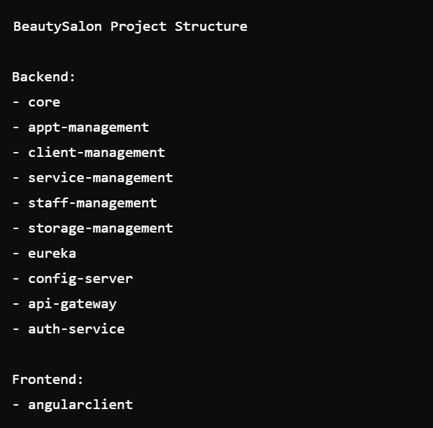

**Backend:**

* **core**: Содержит общие классы, утилиты и конфигурации, используемые другими модулями.
* **appt-management**: Отвечает за управление записями в салон.
* **client-management**: Отвечает за управление данными клиентов.
* **service-management**: Управление услугами, предоставляемыми салоном красоты.
* **staff-management**: Управление данными сотрудников салона.
* **storage-management**: Управление инвентарем и складом салона.
* **eureka**: Реестр служб для микросервисной архитектуры.
* **config-server**: Управление конфигурациями дмикросервисов.
* **api-gateway**: Прокси-сервер для маршрутизации запросов к различным микросервисам.
* **auth-service**: Отвечает за аутентификацию и авторизацию пользователей.

**Frontend:**

* **angularclient**: Содержит клиентскую часть приложения, разработанную с использованием Angular. Этот модуль отвечает за пользовательский интерфейс и взаимодействие с пользователем.

**1.3.2 Выбор стека технологий**

1. **Язык программирования**: Java для разработки серверной части приложения так как этот язык хорошо подходит для создания масштабируемых и надежных веб-приложений.
2. **Фреймворк для веб-разработки серверной части**: SpringBoot с модулем Spring SpringSecurity для быстрой и удобной разработки серверной части приложения.
3. **Фреймворк для веб-разработки клиентской части**: Angular - фронтенд-фреймворк, предназначенный для создания мощных и масштабируемых веб-приложений с использованием языка программирования TypeScript. Так же для упрощения разработки интерфейса используется фреймворк Bootstrap.
4. **База данных**: для хранения данных используется PostgreSQL. это мощная и надежная объектно-реляционная система управления базами данных (СУБД)
5. **Аутентификация и авторизация**: SpringSecurity используется для обеспечения безопасности приложения, включая аутентификацию пользователей и управление доступом к ресурсам.
6. **Среда разработки**: IntelliJ IDEA для разработки приложения. Этот стек технологий обеспечивает разработку приложения с учетом требований к функциональности, производительности и безопасности.

Архитектура приложения в рамках JavaSpring основывается на паттерне проектирования MVC (Model-View-Controller) или MVVM (Model-View-ViewModel), который позволяет разделить приложение на три основных компонента: модель (Model), представление (View) и контроллер (Controller). Наше приложение состоит из данных составных частей:

1. **Модель (Model)**:
   * Модель представляет собой структуру данных приложения.
   * Включает классы, описывающие сущности приложения.
2. **Представление (View)**:
   * Представление отвечает за отображение данных пользователю.
   * вместо традиционных представлений используются компоненты Angular, которые выполняют роль представления и взаимодействуют с моделью через сервисы и инъекции зависимостей.
3. **Контроллер (Controller)**:
   * Контроллер обрабатывает запросы от пользователя и взаимодействует с моделью и интерфейсом пользователя.
   * В JavaSpring контроллеры представлены классами, аннотированными **@RestController**.
   * Контроллеры содержат методы для обработки различных типов запросов (GET, POST, PUT, DELETE и др.) и вызывают соответствующие сервисы для выполнения бизнес-логики.
4. **Репозиторий (Repository)**:
   * Репозиторий отвечает за доступ к данным из базы данных.
   * В JavaSpringрепозитории обычно реализуются с помощью интерфейсов, расширяющих **JpaRepository**, которые предоставляют базовые методы для работы с данными.
   * Репозитории используются сервисами для получения, сохранения, обновления и удаления данных.
5. **Сервис (Service)**:
   * Сервис содержит бизнес-логику приложения.
   * Он обычно используется для выполнения операций с данными, координирования действий между различными компонентами приложения и обеспечения единого доступа к функциональности приложения.
6. **Сервер (Server)**:
   * Сервер представляет собой окружение, в котором работает приложение.
   * В JavaSpring приложение обычно запускается на встроенном сервере, таком как Tomcat или Jetty, который обрабатывает HTTP-запросы и управляет жизненным циклом приложения.

|  |
| --- |
| **Глава 2. Проектная стадия** |
| **2.1. Проектирование общей архитектуры приложения**  В корне проекта находится корневой файл конфигурации проекта **pom.xml**. Он содержит информацию о проекте и его зависимостях, а также настройки для сборки проекта. |
|  |

В pom.xml определяются такие ключевые элементы, как:

1. **Метаданные проекта**: Включают в себя информацию о версии проекта, его артефакте (название и идентификатор) и организации, разрабатывающей проект.

**parent**: Определяет родительский POM, от которого проект наследует настройки сборки

**groupId**: Уникальный идентификатор проекта.

**artifactId**: Идентификатор артефакта (проекта).

**version**: Версия вашего проекта.

**packaging**: Тип упаковки проекта. В данном случае, это pom, что указывает на то, что это корневой POM для много-модульного проекта.

1. **Модули**: Список модулей проекта. Каждый модуль перечислен здесь и будет собран как часть проекта
2. **Зависимости**: Список внешних библиотек и фреймворков, необходимых для проекта. Maven автоматически загружает эти зависимости из удалённых репозиториев при сборке проекта.

**dependencyManagement**: управление зависимостями. Этот раздел определяет версии зависимостей, которые будут использоваться в модулях проекта.

1. **Система сборки**: Определяет, какие этапы сборки проекта должны выполняться и в каком порядке.

Здесь определяются различные плагины Maven, которые будут использоваться для сборки и управления проектом.

1. **Плагины**: Используются для расширения функциональности Maven, такие как компиляция и упаковка проекта, генерация отчётов и другие.

**2.1.1** **Модуль core**.

имеет следующую структуру:

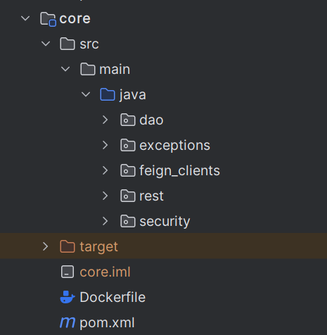

**dao** ("Data Access Object" (Объект доступа к данным). Это паттерн проектирования, используемый в разработке программного обеспечения для создания абстракции между бизнес-логикой приложения и источниками данных, такими как базы данных, файловые системы или внешние веб-сервисы.

DAO предоставляет унифицированный интерфейс для доступа к данным, скрывая детали реализации доступа и предоставляя методы для выполнения операций CRUD (Create, Read, Update, Delete) с данными. Это позволяет разделить логику доступа к данным от бизнес-логики приложения, что облегчает поддержку, тестирование и расширение приложения.

Структура папки **dao:**

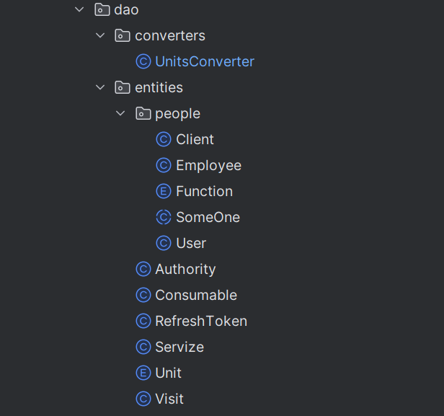

**core.dao.entities –** содержит классы, которые представляют объекты или сущности системы.В контексте Java Persistence API (JPA), классы отображающие таблицы базы данных**.**

Содержитпапку **people,** в которой находятся классы отражающие «людей».

Базовый абстрактный класс **SomeOne** «прародитель» всех «людских» классов:

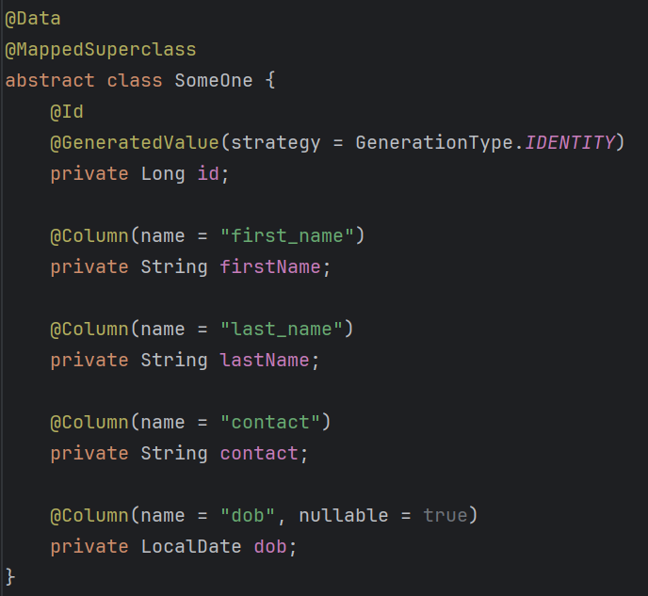

Аннотация **@Data:** Эта аннотация является частью проекта **Lombok** и генерирует стандартные методы **toString, equals, hashCode** и методы доступа (**getters** и **setters**) для полей класса.

Аннотация **@MappedSuperclass:** Эта аннотация указывает, что этот класс является родительским для других сущностей, но сам не будет отображаться в базе данных как таблица. Его поля будут унаследованы и отображены в дочерних классах.

id: Отмечено аннотациями @**Id** и @**GeneratedValue**, указывающими, что это первичный ключ и что значение будет генерироваться автоматически.

firstName, lastName, contact: Эти поля представляют информацию о человеке, хранящуюся в столбцах базы данных с соответствующими именами.

dob: Поле для хранения даты рождения (date of birth). Аннотация @**Column** с параметром nullable = true указывает, что поле может принимать значение null.

Этот абстрактный класс используется в качестве родительского для других сущностей, которые должны иметь общие характеристики, такие как идентификатор и контактная информация. Поля этого класса будут унаследованы в дочерних классах и отображены в соответствующих таблицах базы данных.

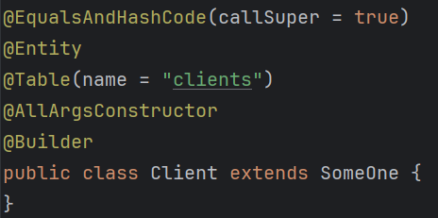

класс **Client**, который наследует абстрактный класс **SomeOne,**

Аннотация **@EqualsAndHashCode(callSuper = true):** Эта аннотация является частью Lombok и генерирует методы equals и hashCode. Параметр callSuper = true указывает, что методы equals и hashCode должны включать поля родительского класса SomeOne.

Аннотация **@Entity:** Эта аннотация указывает, что класс **Client** является сущностью JPA и будет отображаться в таблице базы данных.

Аннотация **@Table(name = "clients"):** Эта аннотация указывает, что сущность **Client** будет отображена в таблице с именем **clients** в базе данных.

Аннотация **@AllArgsConstructor:** Эта аннотация от **Lombok** генерирует конструктор, который принимает значения для всех полей класса, включая поля, унаследованные от **SomeOne**.

Аннотация **@Builder:** Эта аннотация от **Lombok** позволяет использовать паттерн проектирования Builder для создания объектов класса **Client**.

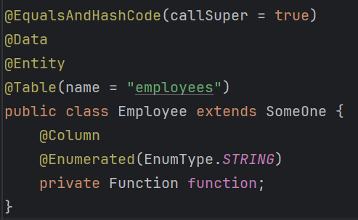

Аналогичный классу **Client** класс **Employee**, также наследуемый от класса SomeOne, отличается наличием поля function, которое в таблице employees будет отражать одноименную колонку.

Аннотация **@Enumerated(EnumType.STRING):** Указывает, что поле function является перечислением (enum), и его значения должны быть сохранены в виде строк в базе данных.

Остальные аннотации аналогичны аннотациям класса **Clients.**

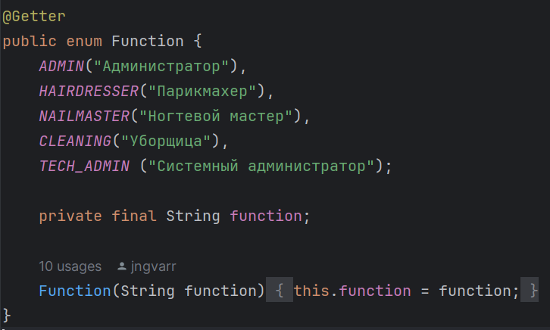

Это перечисление определяет различные функции или должности сотрудников. Каждое значение перечисления имеет строковое представление на русском языке.

Аннотация **@Getter:** Эта аннотация от **Lombok** автоматически генерирует метод доступа getFunction() для поля function.

Ниже приведен класс User, который представляет собой сущность **JPA** и реализует интерфейс UserDetails из Spring Security, что позволяет использовать его для аутентификации и авторизации. Давайте рассмотрим каждую часть кода более подробно.

### Аннотации Lombok:

* **@Data:** Генерирует стандартные методы, такие как toString, equals, hashCode, а также методы доступа (getters и setters).
* **@EqualsAndHashCode(callSuper = true):** Включает поля родительского класса SomeOne в методы equals и hashCode.
* **@RequiredArgsConstructor:** Создает конструктор с параметрами для всех полей, которые помечены как final или аннотированы @NonNull.
* **@NoArgsConstructor(force = true):** Создает конструктор без параметров и инициализирует финальные поля значениями по умолчанию.

### Аннотации JPA:

* **@Entity:** Указывает, что класс является сущностью JPA.
* **@Table(name = "users"):** Указывает имя таблицы в базе данных, к которой будет привязана сущность.
* **@Column:** Определяет столбцы в таблице базы данных.
* **@OneToMany и @JoinTable:** Описывают отношения между сущностями User и Authority, а также User и RefreshToken, указывая, что User может иметь много Authority и RefreshToken.

### Реализация интерфейса UserDetails:

Класс User реализует интерфейс UserDetails из Spring Security, что позволяет использовать объекты этого класса для аутентификации и авторизации. Методы интерфейса включают:

* **getAuthorities():** Возвращает коллекцию прав (authorities), назначенных пользователю.
* **getUsername():** Возвращает имя пользователя.
* **isAccountNonExpired():** Возвращает true, что означает, что учетная запись не истекла.
* **isAccountNonLocked():** Возвращает true, что означает, что учетная запись не заблокирована.

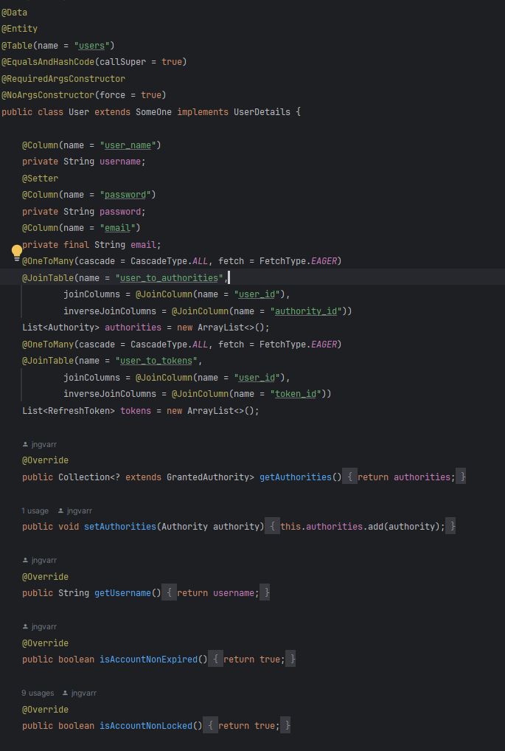

Поля**:**

* + username: Имя пользователя.
  + password: Пароль пользователя.
  + email: Электронная почта пользователя.
  + authorities: Список прав пользователя.
  + tokens: Список токенов обновления пользователя.

Методы интерфейса **UserDetails:**

* + getAuthorities(): Возвращает коллекцию прав, назначенных пользователю.
  + getUsername(): Возвращает имя пользователя.
  + isAccountNonExpired(), isAccountNonLocked(), isCredentialsNonExpired(), isEnabled(): Все возвращают true, что означает, что учетная запись действительна, не заблокирована, учетные данные не истекли и учетная запись включена. Эти методы могут быть изменены в зависимости от логики.

Сеттер для **authorities**: Позволяет добавлять отдельные права пользователю.

Этот класс предоставляет все необходимые реализации для работы с аутентификацией и авторизацией в Spring Security.

Класс **Authority.**

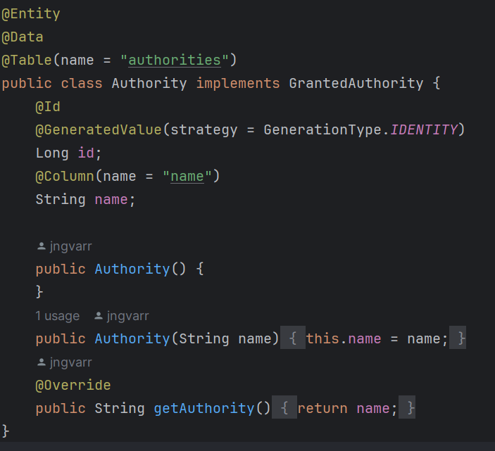

Этот класс представляет собой сущность **JPA**, которая используется для хранения прав (authorities) в системе безопасности, и он реализует интерфейс **GrantedAuthority** из Spring Security. Это позволяет использовать объекты этого класса в контексте аутентификации и авторизации.

Конструкторы**:**

* Без параметров (по умолчанию): Нужен для **JPA**.
* С параметром name: упрощает создание объектов Authority с заданным именем.

Метод **getAuthority():** Реализует метод из интерфейса GrantedAuthority и возвращает имя права.

Класс **RefreshToken.**

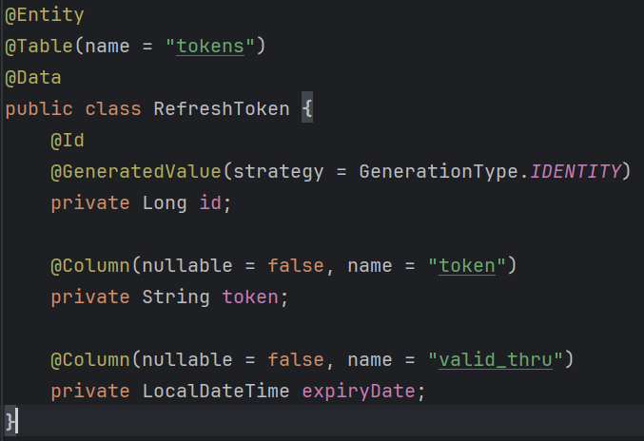

Этот класс представляет собой сущность **JPA**, которая используется для хранения данных о токенах обновления (refresh tokens). Токены обновления используются для поддержания сессий в системах безопасности, позволяя пользователям получать новые токены доступа без необходимости повторного ввода учетных данных.

Класс **Consumable.**

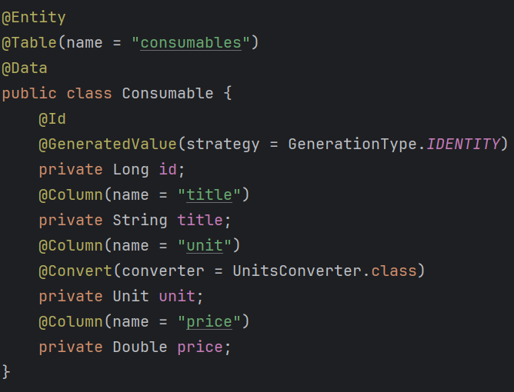

Этот класс представляет собой сущность **JPA**, которая используется для хранения данных о расходных материалах (consumables). Он включает в себя информацию о наименовании, единице измерения и цене расходного материала.

Поле unit: хранит единицу измерения расходного материала. Использует конвертер UnitsConverter для преобразования значения при сохранении и извлечении из базы данных.

Класс **Servize.**

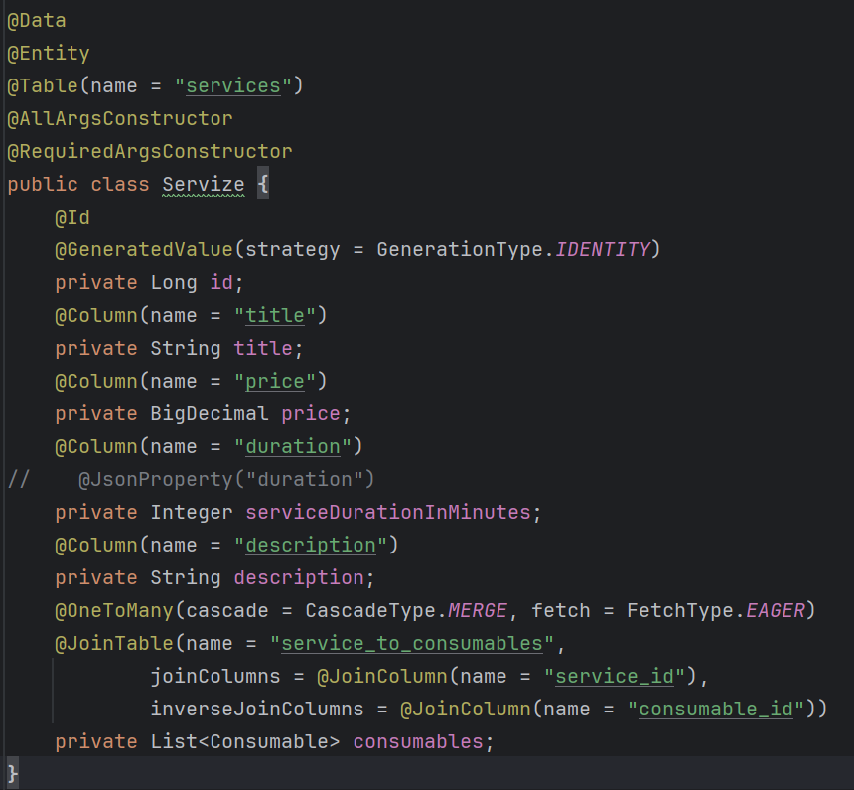

Этот класс Servize представляет собой сущность **JPA**, используемую для хранения данных об услугах, предоставляемых салоном красоты. Каждая услуга имеет название, цену, продолжительность, описание и список расходных материалов, которые используются при предоставлении этой услуги.

Поле consumables: Список расходных материалов, используемых при предоставлении услуги. Поле связано с другой таблицей (consumables) через таблицу связи service_to_consumables.

Перечисление **Unit**.

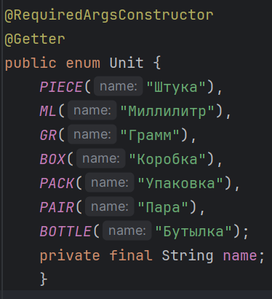

Этот класс представляет собой перечисление (enum), которое используется для хранения различных единиц измерения, таких как "Штука", "Миллилитр", "Грамм" и т.д. Каждая единица имеет строковое представление на русском языке.

Класс **Visit**.

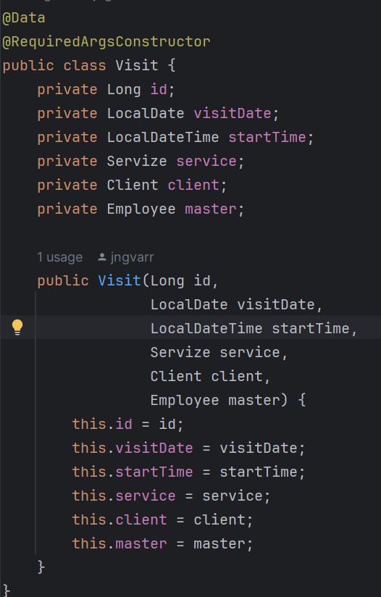

Этот класс представляет собой модель данных, которая используется для хранения информации о визитах клиентов в салон красоты. Он включает информацию о дате визита, времени начала, услуге, клиенте и мастере, который предоставляет услугу.

**core.dao.converters** папка конвертеров.

Содержит **UnitsConverter -** конвертер преобразования типов данных из Java в типы данных, которые могут быть сохранены в базе данных, и наоборот.

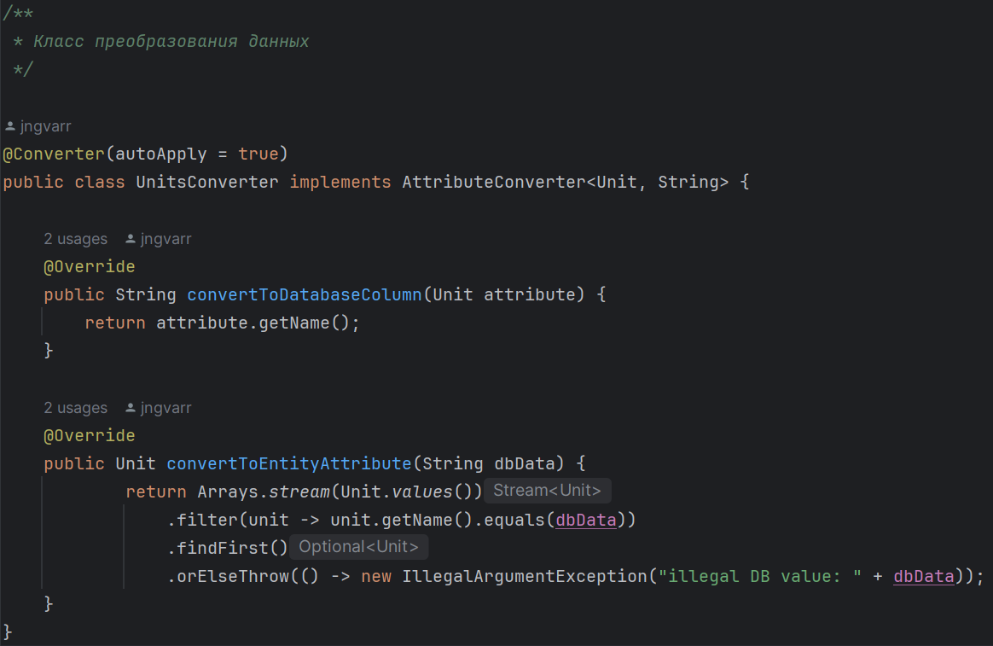

Аннотация **@Converter(autoApply = true)** указывает, что этот конвертер должен автоматически применяться ко всем полям, использующим тип, указанный в аргументах интерфейса **AttributeConverter**. В данном случае, это означает, что конвертер будет применяться ко всем полям, использующим тип **Unit** при сохранении или чтении данных из базы данных.

Метод **convertToDatabaseColumn** принимает объект типа **Unit** и возвращает его строковое представление, которое будет сохранено в базе данных.

Метод **convertToEntityAttribute** выполняет обратное преобразование, принимая строку из базы данных и возвращая соответствующий объект типа **Unit**.

**core.feign_clients** папка feign-клиентов

**Feign** - это декларативный HTTP-клиент, предоставляемый Netflix. Он позволяет разработчикам писать HTTP-клиенты в стиле интерфейса Spring MVC. При использовании Feign разработчику не нужно писать реализацию HTTP-клиента вручную; вместо этого, он может описать API в виде интерфейса, а Feign автоматически генерирует реализацию этого интерфейса.

Использование @FeignClient позволяет легко создавать клиенты для взаимодействия с удаленными сервисами, скрывая детали реализации HTTP-запросов и обработки ошибок, что делает код более чистым и поддерживаемым.

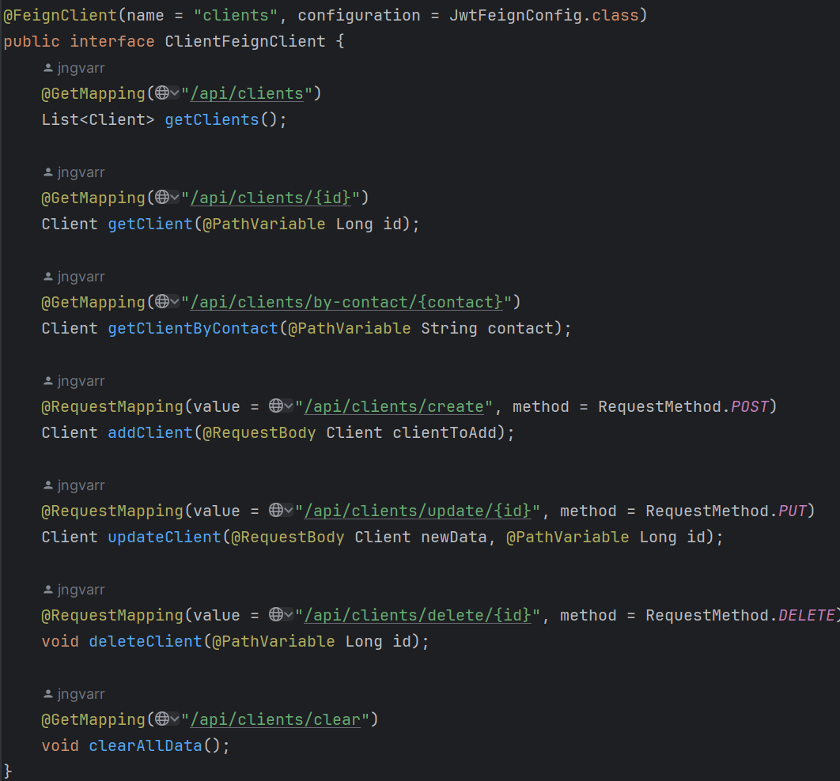

Аннотация **@FeignClient(name = "clients", configuration = JwtFeignConfig.class):** Определяет, что этот интерфейс является клиентом **Feign**. Аннотация указывает имя сервиса (clients) и конфигурацию Feign, которую следует использовать (JwtFeignConfig.class).

Аналогичный клиент для сервиса «servicies»

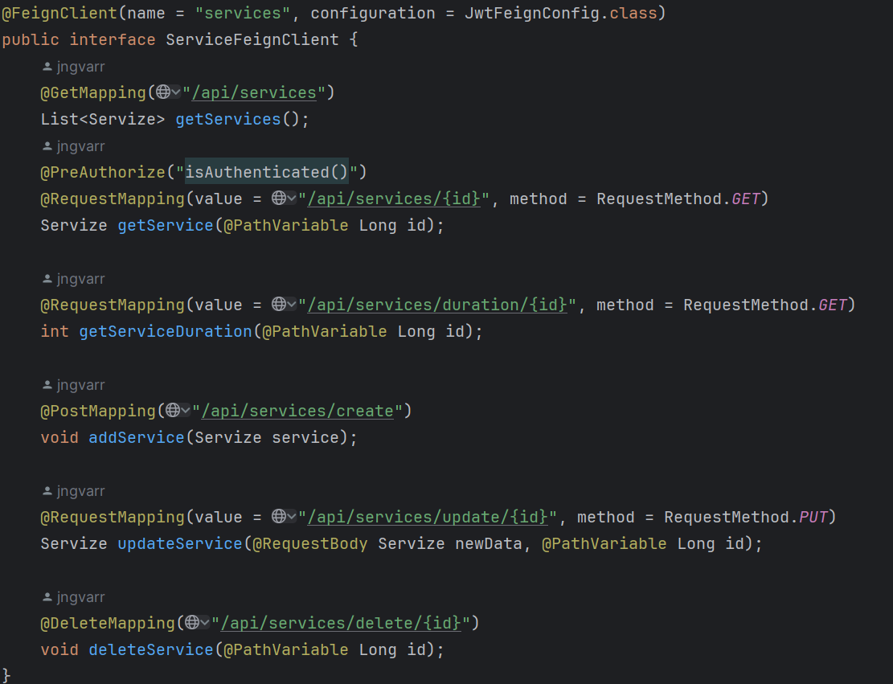

Аналогичный клиент для сервиса «staff»

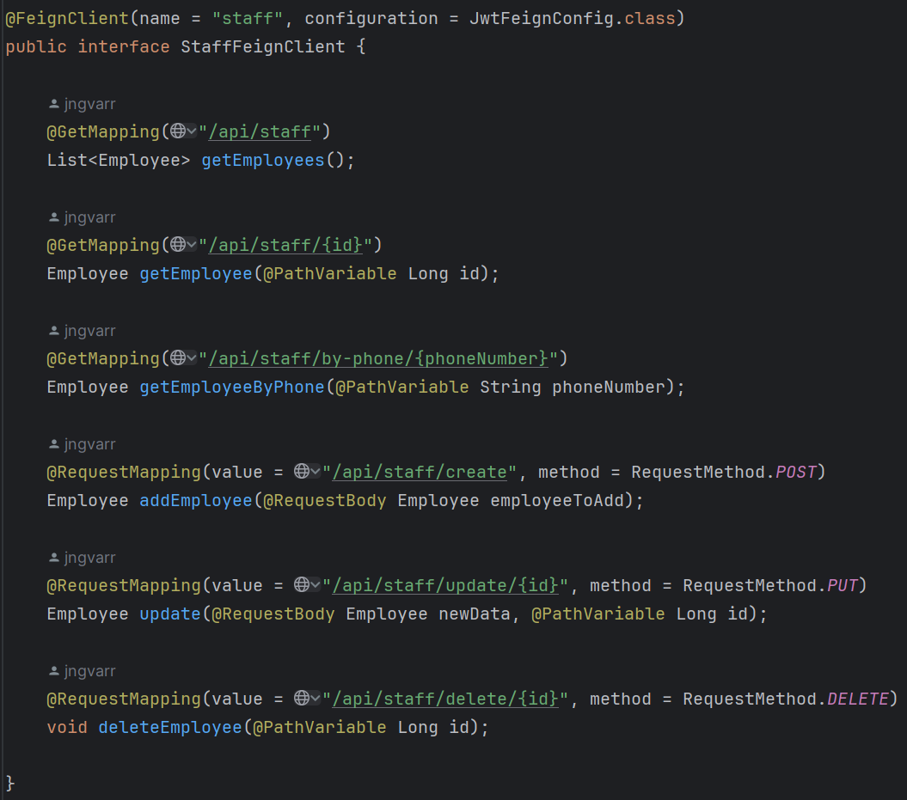

Класс **JwtFeignConfig**

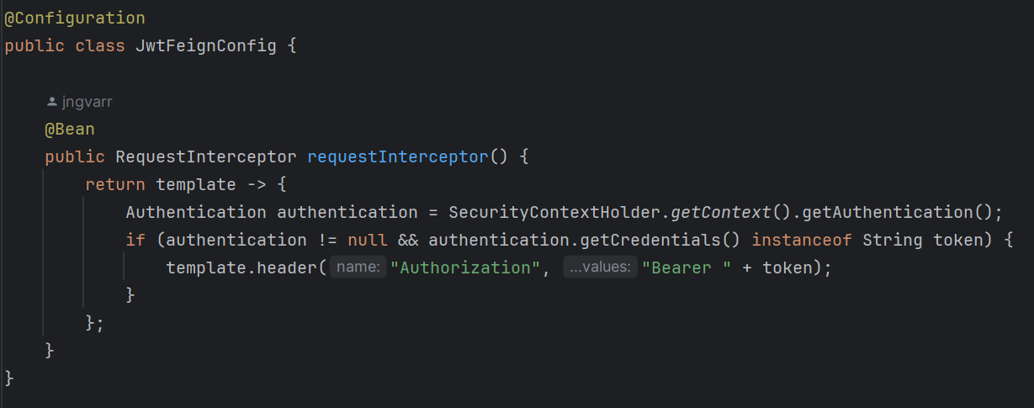

Класс является конфигурационным классом Spring, предназначенным для настройки интерсептора запросов Feign-клиентов. Этот интерсептор добавляет заголовок авторизации с токеном доступа к каждому запросу, выполняемому Feign-клиентом.

Аннотация **@Configuration**: обозначает, что этот класс является конфигурационным классом Spring, который определяет бины (компоненты) приложения.

Аннотация **@Bean**: Обозначает, что метод requestInterceptor() является бином Spring, который должен быть управляем и возвращаем контейнером Spring.

**core.rest**

класс **DefaultControllerAdvice**

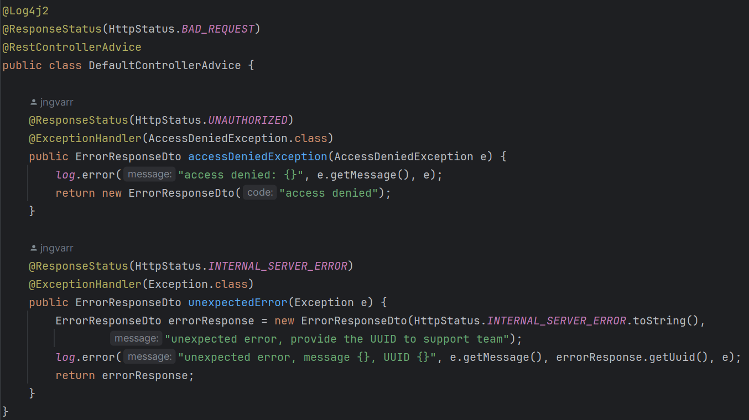

Этот класс представляет собой глобальный обработчик исключений для всех контроллеров в приложении Spring. Он обрабатывает исключения, которые могут возникнуть в процессе выполнения запросов, и возвращает соответствующие HTTP статусы и сообщения об ошибке.

Аннотация **@Log4j2**: означает, что этот класс использует логгер **Log4j2** для записи сообщений об ошибках и других событиях. **Log4j2**-это популярная библиотека логирования для приложений на Java.

Аннотация **@ResponseStatus(HttpStatus.BAD_REQUEST)**: Обозначает, что все методы в этом классе будут возвращать HTTP статус 400 Bad Request по умолчанию, если не будет явно указан другой статус.

Аннотация **@RestControllerAdvice**: означает, что этот класс является обработчиком исключений для всех контроллеров в приложении Spring.

**Методы обработчиков исключений**:

* **accessDeniedException**(**AccessDeniedException** **e)** - метод обрабатывает исключения типа *AccessDeniedException*, которые могут возникать при отказе доступа к ресурсу из-за недостаточных прав. Метод возвращает объект **ErrorResponseDto** с сообщением "access denied" и устанавливает HTTP статус 401 Unauthorized.
* **unexpectedError**(**Exception** **e)** – метод обрабатывает все другие исключения, которые не были обработаны другими методами. Возвращает объект **ErrorResponseDto** с сообщением о неожиданной ошибке и идентификатором ошибки. Устанавливает HTTP статус 500 Internal Server Error.

класс **ErrorResponseDto**

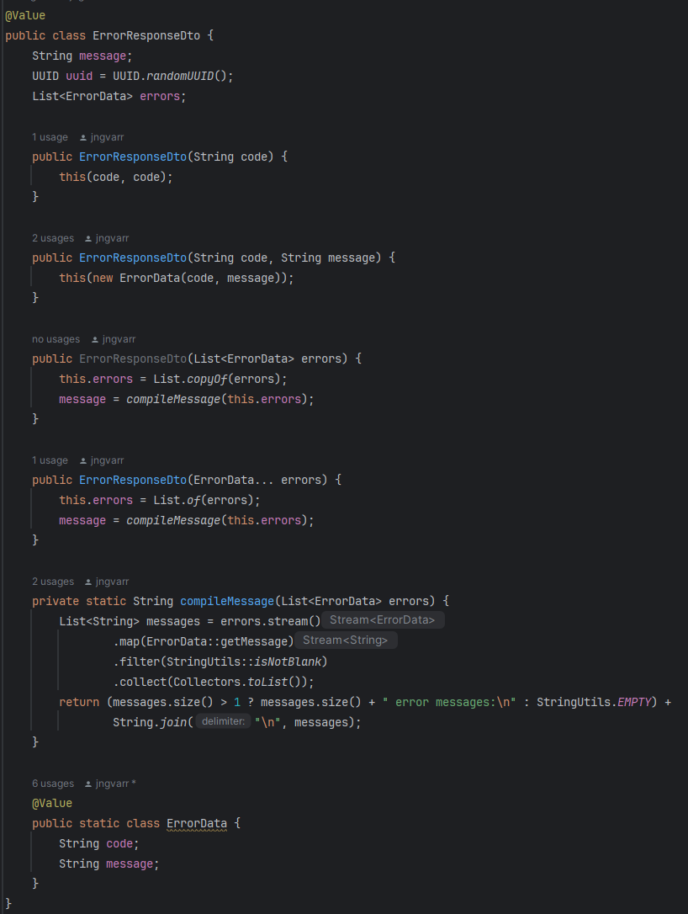

Класс представляет собой объект для передачи информации об ошибке обратно клиенту в виде JSON-объекта. Он содержит сообщение об ошибке, уникальный идентификатор ошибки и список данных об ошибках.

Аннотация **@Value**: это аннотация **Lombok**, которая генерирует геттеры, конструкторы и другие методы для всех полей класса. Она также делает класс неизменяемым (immutable).

**core.security**

класс **Userdetailsserviceimpl**

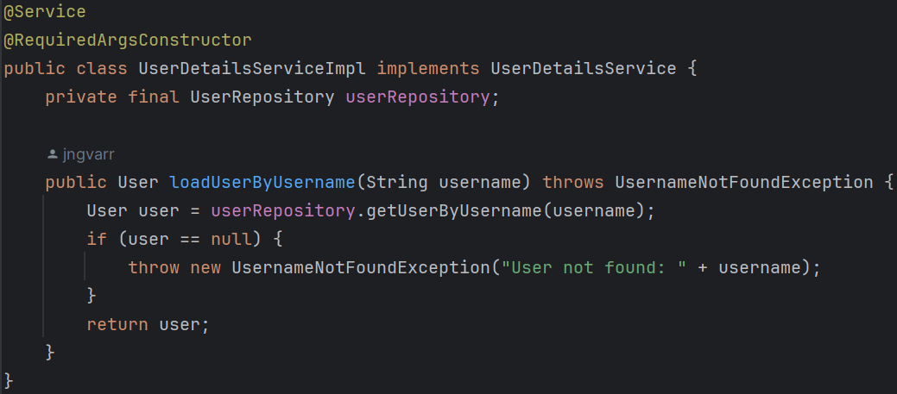

Этот класс представляет собой реализацию интерфейса **UserDиetailsService** в **Spring** **Security**. Он отвечает за загрузку информации о пользователе по его имени пользователя (username) из репозитория.

Аннотация @**Service**: означает, что этот класс является сервисом Spring, который предоставляет бизнес-логику для загрузки информации о пользователе.

Аннотация @**RequiredArgsConstructor**: это аннотация **Lombok**, которая автоматически создает конструктор, принимающий все поля класса, помеченные как **final**, и использует их для инициализации объектов.

Поле **userRepository**: инъекция зависимости через конструктор. **UserRepository** используется для доступа к данным пользователей в базе данных.

Метод **loadUserByUsername**(String username): Реализация метода из интерфейса **UserDetailsService**. Этот метод загружает пользователя по его имени пользователя из репозитория. Если пользователь не найден, выбрасывается исключение **UsernameNotFoundException**.

класс **JwtUtil**

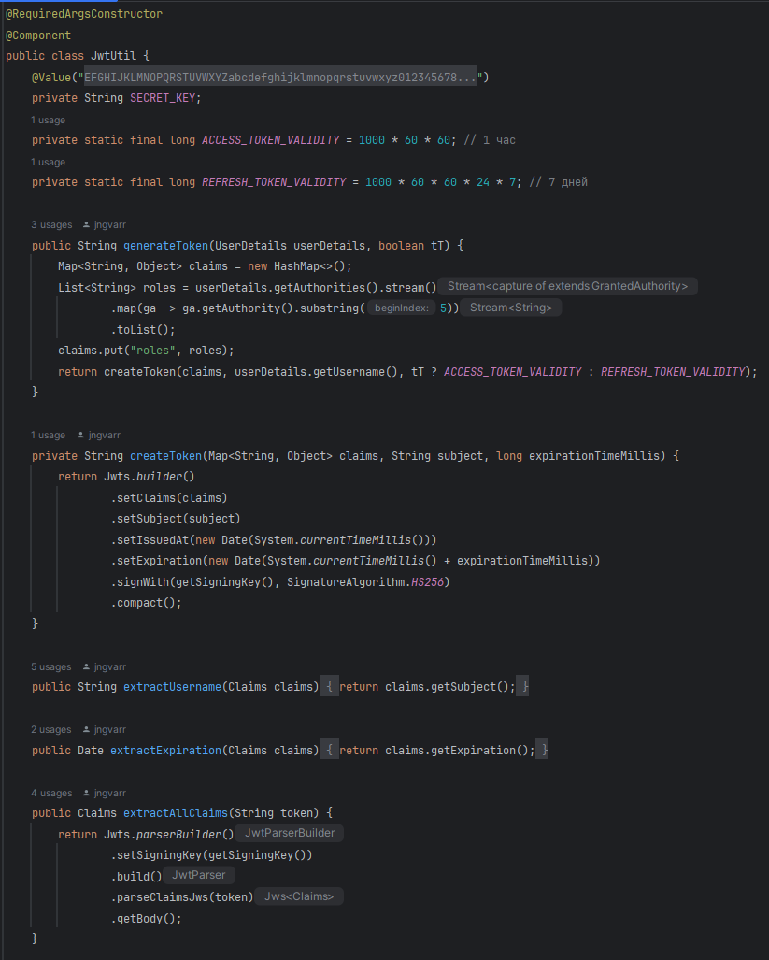

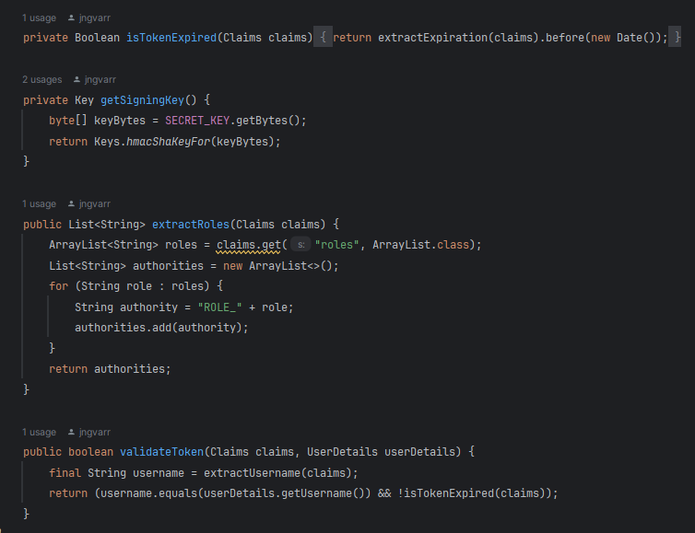

Этот класс **JwtUtil** представляет собой утилиту для работы с JWT (JSON Web Token) в приложении. Он обеспечивает функциональность для генерации токенов, извлечения данных из токенов и проверки их валидности.

Аннотация **@Component**: Обозначает, что этот класс является компонентом Spring и управляется контейнером Spring. Он может быть автоматически обнаружен и внедрен в другие классы при помощи механизма автоматического связывания (dependency injection).

**Поля класса**:

* SECRET_KEY: Секретный ключ, используемый для подписи JWT.
* ACCESS_TOKEN_VALIDITY: Время действия токена доступа (в миллисекундах).
* REFRESH_TOKEN_VALIDITY: Время действия токена обновления (в миллисекундах).

**Методы**:

* generateToken(UserDetails userDetails, boolean tT): Генерирует JWT на основе информации о пользователе (userDetails) и указания времени действия токена (tT).
* createToken(Map<String, Object> claims, String subject, long expirationTimeMillis): Создает JWT на основе переданных параметров.
* extractUsername(Claims claims): Извлекает имя пользователя из токена.
* extractExpiration(Claims claims): Извлекает время истечения срока действия токена из токена.
* extractAllClaims(String token): Извлекает все утверждения (claims) из токена.
* isTokenExpired(Claims claims): Проверяет, истек ли срок действия токена.
* getSigningKey(): Получает ключ для подписи токена.
* extractRoles(Claims claims): Извлекает роли пользователя из токена.
* validateToken(Claims claims, UserDetails userDetails): Проверяет валидность токена на основе переданных утверждений и данных о пользователе.

**core.security.repositories**

интерфейс **UserRepository**

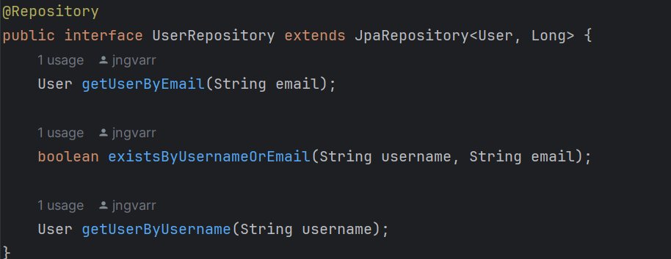

Интерфейс **UserRepository** является частью слоя доступа к данным (DAO) в приложении. Он определяет методы для работы с данными пользователей в базе данных.

**Методы**:

**getUserByEmail(String email):** извлекает пользователя из базы данных по его электронной почте.

**existsByUsernameOrEmail(String username, String email)**: проверяет существование пользователя в базе данных по имени пользователя или электронной почте.

**getUserByUsername(String username)**: извлекает пользователя из базы данных по его имени пользователя.

**core.security.provider**

класс JwtAuthenticationCandidate

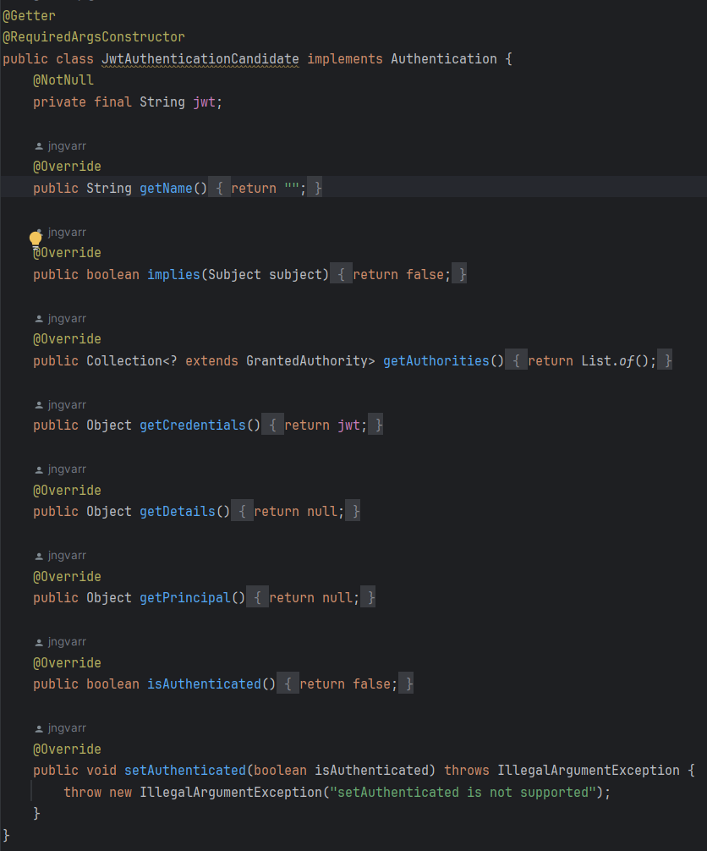

Класс представляет собой реализацию интерфейса **Authentication** в **Spring** **Security**. Он используется для представления аутентификационных данных в виде **JWT** (JSON Web Token) во время аутентификации.

Класс **JwtAuthenticationCandidate** является временным объектом аутентификации, который создается на основе **JWT** в начальной стадии аутентификации в **Spring** **Security**.

Он используется для представления аутентификационных данных в виде **JWT** во время процесса аутентификации, до того, как пользователь будет полностью аутентифицирован.

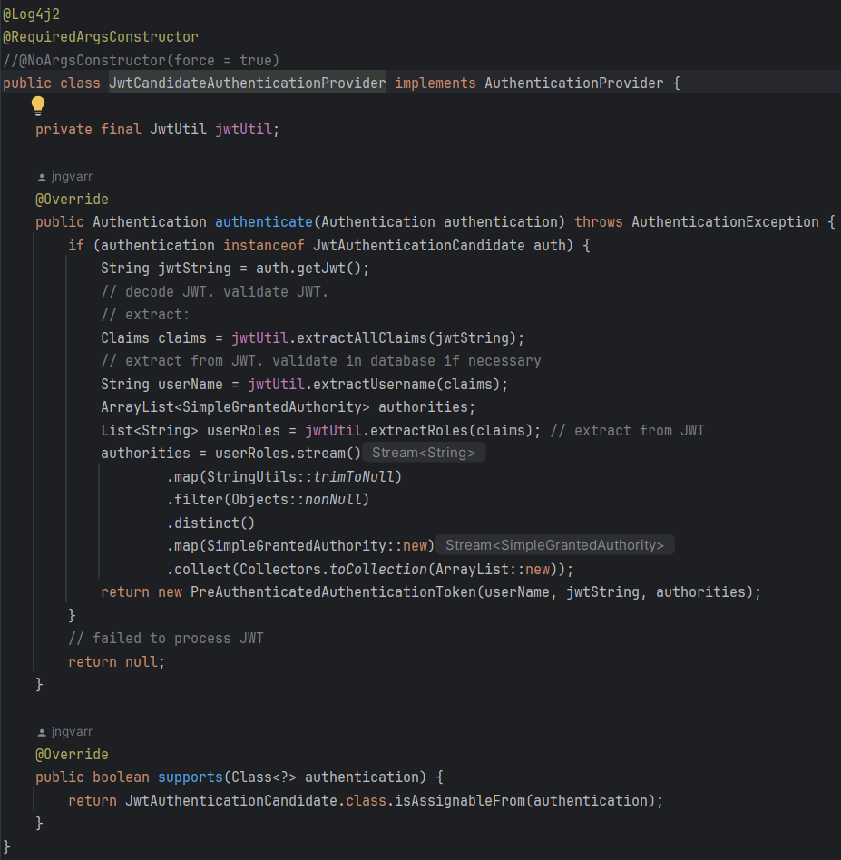

Этот класс **JwtCandidateAuthenticationProvider** представляет собой поставщика аутентификации (**Authentication** **Provider**) в **Spring** **Security**, который обрабатывает аутентификационные запросы на основе **JWT** (JSON Web Token).

**Метод authenticate(Authentication authentication)**: Этот метод реализует процесс аутентификации на основе предоставленного объекта аутентификации (authentication). В данном случае, предполагается, что объект аутентификации является экземпляром класса JwtAuthenticationCandidate, содержащим JWT.

* JWT извлекается из объекта аутентификации.
* JWT декодируется и валидируется.
* Из JWT извлекается информация о пользователе (например, имя пользователя и роли).
* Создается список ролей пользователя.

Создается и возвращается объект PreAuthenticatedAuthenticationToken, который представляет аутентифицированного пользователя с его именем, JWT и ролями.

**Метод supports(Class<?> authentication)**: Этот метод определяет, поддерживает ли поставщик аутентификации указанный тип аутентификационного объекта. Метод возвращает true, если переданный класс аутентификации является или наследуется от класса JwtAuthenticationCandidate, и false в противном случае.

класс **JwtAuthFilter**

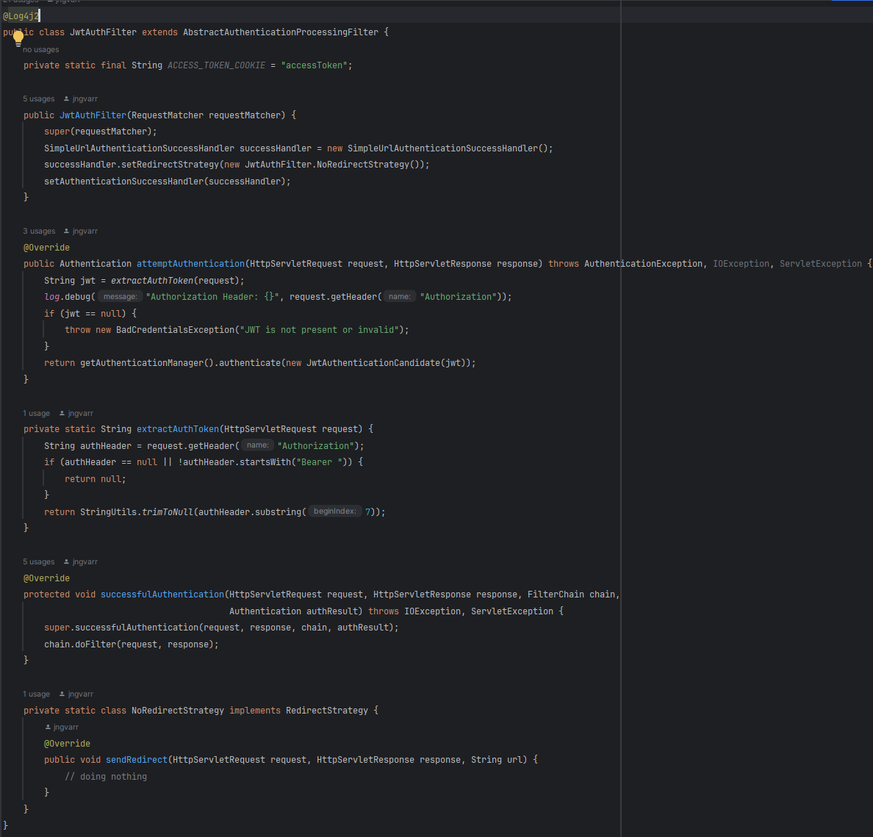

Этот класс представляет собой фильтр аутентификации **Spring** **Security**, который обрабатывает запросы аутентификации на основе **JWT** (JSON Web Token).

1. **Конструктор JwtAuthFilter(RequestMatcher requestMatcher)**: Конструктор класса, который принимает объект RequestMatcher, определяющий, на какие запросы будет применяться данный фильтр. В конструкторе также устанавливается обработчик успешной аутентификации, который не выполняет перенаправление.
2. **Метод attemptAuthentication(HttpServletRequest request, HttpServletResponse response)**: Этот метод выполняет попытку аутентификации на основе JWT. В случае успешной аутентификации создается объект JwtAuthenticationCandidate с извлеченным JWT и передается менеджеру аутентификации для дальнейшей обработки.
3. **Метод extractAuthToken(HttpServletRequest request)**: Статический метод, который извлекает JWT из заголовка запроса "Authorization".
4. **Метод successfulAuthentication(HttpServletRequest request, HttpServletResponse response, FilterChain chain, Authentication authResult)**: Переопределенный метод, вызываемый при успешной аутентификации. В данной реализации он не выполняет никаких дополнительных действий и передает управление дальше по цепочке фильтров.
5. **Внутренний класс NoRedirectStrategy**: Это вспомогательный класс, реализующий интерфейс RedirectStrategy и не выполняющий никаких действий при попытке перенаправления.

**2.1.2 Модуль client-management.**

Модульпредставляетсобой RESTful-сервис.

REST(Representational State Transfer) - архитектурный стиль, используемый для разработки веб-сервисов.

Основными характеристиками такого сервиса являются:

**Клиент-серверная архитектура**: Клиенты и серверы отделены друг от друга. Клиенты запрашивают ресурсы, а серверы предоставляют эти ресурсы. Это позволяет клиентам и серверам развиваться независимо друг от друга.

**Соблюдение принципов HTTP**: RESTful сервисы используют стандартные методы HTTP (GET, POST, PUT, DELETE и др.) для выполнения операций с ресурсами. Например, метод GET используется для получения ресурса, POST — для создания нового ресурса, PUT — для обновления ресурса, DELETE — для удаления ресурса.

**Идентификация ресурсов**: Ресурсы идентифицируются с помощью URI (Uniform Resource Identifier). Например, ресурс пользователя может иметь URI вида /users/{id}.

**Отсутствие состояния (stateless)**: Каждый запрос от клиента к серверу должен содержать всю необходимую информацию для его обработки. Сервер не сохраняет состояние клиента между запросами.

**Управление ресурсами через представления**: Ресурсы могут быть представлены в различных форматах, таких как JSON, XML, HTML и другие. Клиенты и серверы договариваются о формате передачи данных.

**Кэшируемость**: Ответы сервера могут быть кэшируемыми, что позволяет повысить производительность и уменьшить нагрузку на сервер.

• **Единообразие интерфейса**: Единообразие интерфейса упрощает взаимодействие между клиентами и серверами, так как все операции выполняются через единый интерфейс с одинаковыми правилами.

Модуль использует следующие Maven-зависимости:

* **- spring-boot-starter-data-jpa:** включает все необходимые библиотеки для работы с JPA (Java Persistence API) и Hibernate, что упрощает реализацию ORM (Object-Relational Mapping) и взаимодействие с реляционными базами данных в приложениях Spring Boot.
* **-spring-cloud-starter-netflix-eureka-client:** позволяет приложению регистрироваться как клиент в сервере Eureka для службы обнаружения (service discovery) в распределенных системах. Это позволяет приложениям автоматически находить и взаимодействовать друг с другом без необходимости в статической конфигурации.
* **spring-boot-starter-web:** включает все необходимые библиотеки для разработки веб-приложений на Spring Boot, включая поддержку RESTful веб-сервисов, встроенный Tomcat, и Spring MVC.
* **spring-cloud-starter-config** позволяет использовать Spring Cloud Config для внешней конфигурации приложений, что упрощает управление конфигурацией в распределенных системах.
* **spring-boot-devtools:** набор инструментов для разработки, который включает автоматическую перезагрузку приложения, улучшенную поддержку кэширования и другие функции для ускорения процесса разработки.
* **Postgresql:** JDBC драйвер для подключения к базе данных PostgreSQL.
* **Lombok:** библиотека для автоматической генерации кода, такого как геттеры, сеттеры, конструкторы, equals, hashCode, и toString методы, что уменьшает количество шаблонного кода.
* **spring-boot-starter-security**: включает все необходимые библиотеки для добавления аутентификации и авторизации в приложения Spring Boot, используя Spring Security.
* **jjwt:** библиотека для создания и верификации JSON Web Tokens (JWT) на Java.
* **jjwt-api:** основные классы и интерфейсы для работы с JSON Web Tokens (JWT).
* **jjwt-impl:** реализация основной функциональности JWT.
* **jjwt-jackson:** интеграция с Jackson для сериализации и десериализации JWT.
* **feign-slf4j:** интеграция Feign клиента с библиотекой логирования SLF4J для лучшего управления логированием в распределенных системах.

Файл **application.yml** - файл конфигурации приложения. Он используется для определения различных настроек приложения, таких как настройки базы данных, порты, внешние сервисы, параметры безопасности и многое другое.

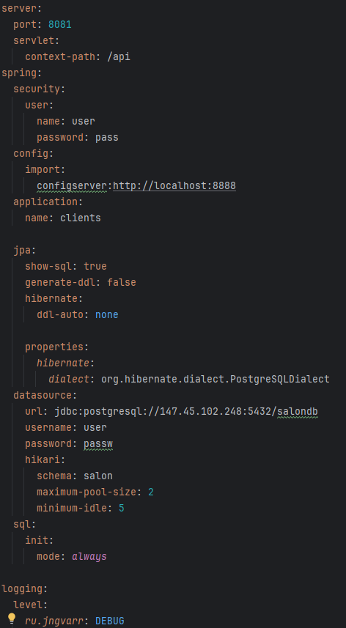

server:  
 port: 8081  
 servlet:  
 context-path: /api

определение порта сервера (8081) и контекстного пути сервлета (8081/api).

spring:  
 security:  
 user:  
 name: user  
 password: pass

настройка учетных данных пользователя для аутентификации

config:  
 import:  
 configserver:http://localhost:8888

указание расположения конфигурации для импортирования

application:  
 name: clients

указание имени приложения (clients).

jpa:

show-sql: true  
 generate-ddl: false  
 hibernate:  
 ddl-auto: none  
настройки JPA, такие как отображение SQL-запросов (show-sql), генерация DDL (generate-ddl), режим работы схемы (ddl-auto) и настройки Hibernate.

properties:  
 hibernate:  
 dialect: org.hibernate.dialect.PostgreSQLDialect

указание диалекта БД

Datasource:  
 url: jdbc:postgresql://147.45.102.248:5432/salondb  
 username: user  
 password: passw  
 hikari:  
 schema: salon  
 maximum-pool-size: 2  
 minimum-idle: 5

Настройки подключения к базе данных PostgreSQL, включая URL, имя пользователя, пароль и параметры пула соединений Hikari.  
 sql:  
 init:  
 mode: *always*

Режим инициализации SQL, указывающий на выполнение скриптов инициализации базы данных при каждом запуске приложения (always).  
logging:  
 level:  
 ru.jngvarr: DEBUG

Уровень логирования для пакета ru.jngvarr установлен на DEBUG.  
jwt:  
 secret: "EFGHIJKLMNOPQRSTUVWXYZabcdefghijklmnopqrstuvwxyz0123456789+/M="

Секретный ключ для генерации и проверки JWT токенов.

**client-management.config** включает в себя классы конфигурации сервиса

Класс **CoreConfig**

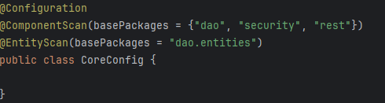

**Аннотация @Configuration** указывает что этот класс является конфигурационным для Spring и содержит бины, которые необходимо настроить.

**Аннотация @ComponentScan**: Указывает Spring на то, где искать компоненты, которые нужно зарегистрировать в контексте приложения.

**Аннотация** @**EntityScan** указывает Spring на то, где искать сущности (Entity) для JPA.

Класс **JpaConfig**

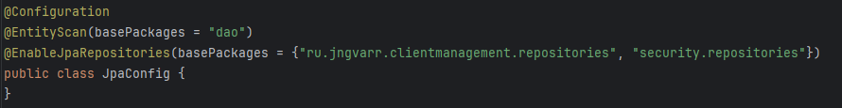

Класс **JpaConfig** аналогичный класс конфигурации, отвечающий за настройку JPA.

**Аннотация @EnableJpaRepositories указывает расположение репозитория.**

Класс **RestSecurityConfiguration**

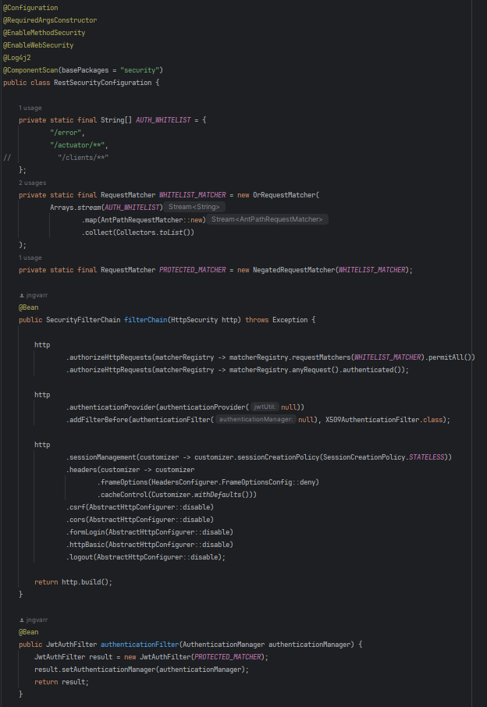

Класс отвечает за конфигурацию безопасности RESTful сервисов. Он определяет все необходимые настройки безопасности для ваших RESTful сервисов, включая правила доступа, аутентификацию через JWT токены и отключение ненужных механизмов аутентификации и сессий.

* Аннотация @**Configuration** указывает что этот класс является конфигурационным для Spring.
* Аннотация @**RequiredArgsConstructor** аннотация Lombok для создания конструктора, в который внедряются все final поля.
* Аннотация @**EnableMethodSecurity**: активирует поддержку методов безопасности (например, использование аннотаций Аннотация @PreAuthorize, @Secured).
* Аннотация @**EnableWebSecurity** активирует поддержку веб-безопасности в Spring Security.
* @**Log4j2**: Аннотация Lombok для внедрения логгера Log4j2.
* @**ComponentScan**: Указывает Spring, где искать компоненты для автоматической регистрации.

**Методы:**

* **SecurityFilterChain filterChain(HttpSecurity http) -** метод для создания цепочки фильтров безопасности.

- определяет правила авторизации и конфигурацию HTTP безопасности, включая настройку CORS, CSRF, аутентификации и другие параметры.

- включает JWT аутентификацию через JwtAuthFilter и использование класса-провайдера **JwtCandidateAuthenticationProvider** для провайдинга аутентификации.

* **JwtAuthFilter authenticationFilter(AuthenticationManager authenticationManager) -**

метод для создания фильтра аутентификации JWT, устанавливающий AuthenticationManager для фильтра аутентификации.

* **AuthenticationProvider authenticationProvider(JwtUtil jwtUtil) - м**етод для создания провайдера аутентификации на основе JWT токенов.
* AuthenticationManager authenticationManager() - метод для создания менеджера аутентификации, который использует JwtCandidateAuthenticationProvider для провайдинга аутентификации.

**client-management.controllers**

Класс **ClientController**

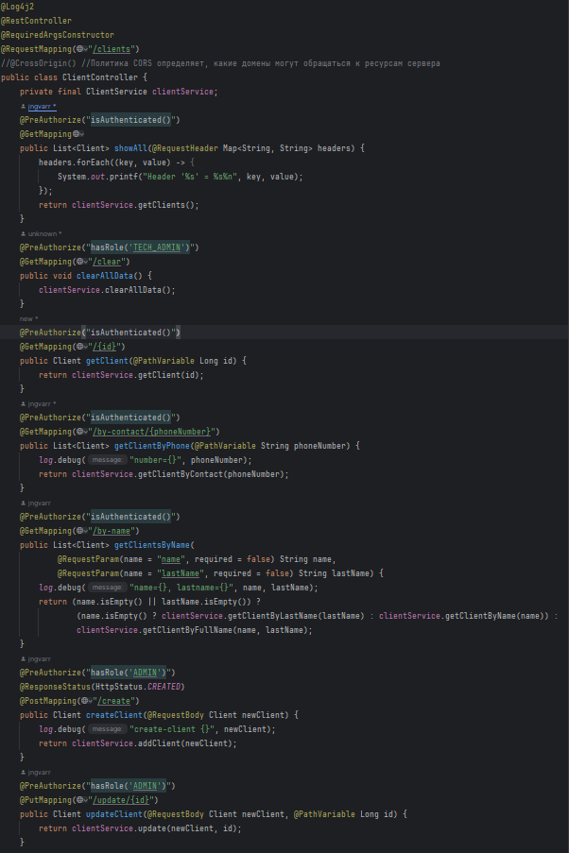

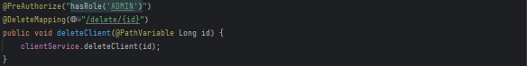

Этот класс является REST контроллером в приложении Spring. Он определяет обработку HTTP запросов для управления клиентами, включая создание, чтение, обновление и удаление данных, а также фильтрацию и поиск по различным критериям. Он также учитывает безопасность доступа к различным методам в зависимости от ролей пользователей.

• Аннотация **@Log4j2** Аннотация Lombok для внедрения логгера Log4j2 в класс.

• Аннотация **@RestController** Обозначает, что класс является контроллером REST API и все методы возвращают данные в формате JSON.

• Аннотация **@RequiredArgsConstructor** Аннотация Lombok для создания конструктора, в который внедряются все final поля.

• Аннотация **@RequestMapping("/clients")** Определяет базовый путь для всех обработчиков запросов в этом контроллере.

• Аннотация **@PreAuthorize** Аннотация Spring Security для определения условий доступа к методам контроллера. Например, метод showAll доступен только для аутентифицированных пользователей.

• Аннотации **@GetMapping, @PostMapping, @PutMapping, @DeleteMapping -** аннотации для обработки HTTP GET, POST, PUT и DELETE запросов соответственно.

• Аннотации **@RequestParam, @PathVariable, @RequestBody -** аннотации для получения параметров запроса из URL, пути, заголовков или тела запроса.

• Аннотация @ResponseStatus(HttpStatus.CREATED) используется для указания HTTP статуса, который будет возвращен клиенту в ответ на успешное выполнение операции создания ресурса (например, создание клиента).

**client-management.repositories**

Интерфейс **ClientRepository**

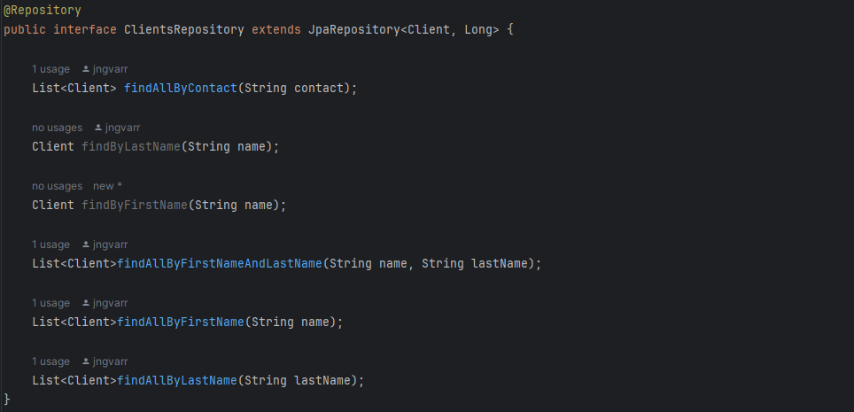

Интерфейс **ClientsRepository** является частью Spring Data JPA и представляет собой репозиторий для работы с сущностями типа **Client.**

• Аннотация **@Repository**: означает, что интерфейс является Spring компонентом, управляемым контейнером, который предоставляет доступ к базе данных через Spring Data.

• Расширение JpaRepository<Client, Long> Интерфейс ClientsRepository расширяет интерфейс JpaRepository, предоставляемый Spring Data JPA. JpaRepository предоставляет множество готовых методов для выполнения стандартных операций над сущностями в базе данных (например, сохранение, обновление, удаление, поиск по идентификатору и т.д.).

• **Методы поиска**:

В **ClientsRepository** объявлены методы поиска клиентов по различным критериям. Например, методы **findAllByContact**, **findByLastName**, **findByFirstName**, **findAllByFirstNameAndLastName**, **findAllByFirstName** и **findAllByLastName** позволяют искать клиентов по контактной информации, фамилии, имени и их комбинациям.

**client-management.services**

Класс **ClientService**

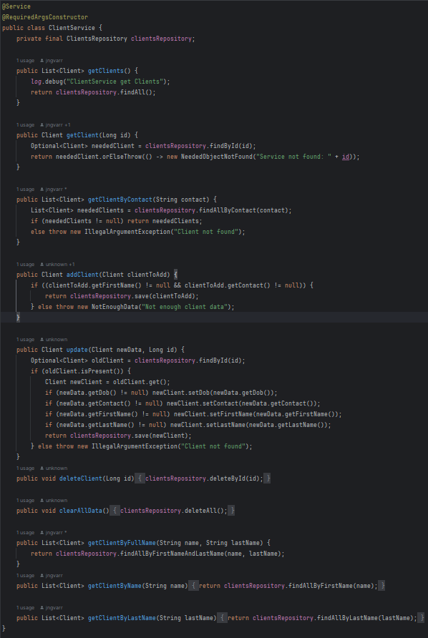

Этот класс представляет сервисный компонент (@**Service**), который обрабатывает логику в приложении связанную с клиентами (**Client**). Он использует **ClientsRepository** для выполнения операций с базой данных, таких как сохранение, поиск, обновление и удаление клиентов, а также содержит логику для обработки различных сценариев, связанных с клиентами в вашем приложении.

Класс **ClientManagementApplication** 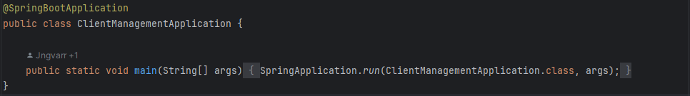

Класс является точкой входа в приложение Spring Boot.

Аннотация @**SpringBootApplication** объединяет несколько аннотаций в одну:

@**Configuration** - омечает класс как конфигурационный.

@**EnableAutoConfiguration** - включает автоматическую конфигурацию Spring Boot.

@**ComponentScan** - сканирует пакеты приложения для компонентов, сервисов и репозиториев.

Эта аннотация является аннотацией-маркером, которая указывает, что это приложение Spring Boot.

**2.1.3 Модуль service-management.**

Так же, как и **client**-**management,** модуль **service-management** представляетсобой RESTful-сервис и его функционал аналогичен функционалу модуля **client**-**management.**

Модуль имеет те же **Maven**-зависимости и такие же настройки конфигурации.

Данный модуль отвечает за взаимодействие с пользователем и обработку запросов в связанных с видами услуг, предоставляемых салоном клиентам.

Ниже приведены листинги классов модуля без их описания.

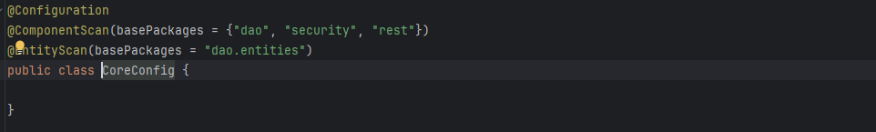

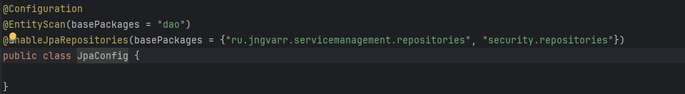

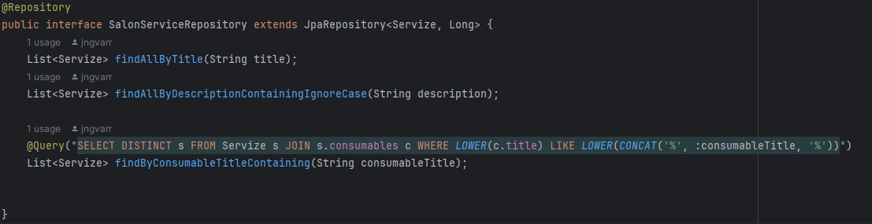

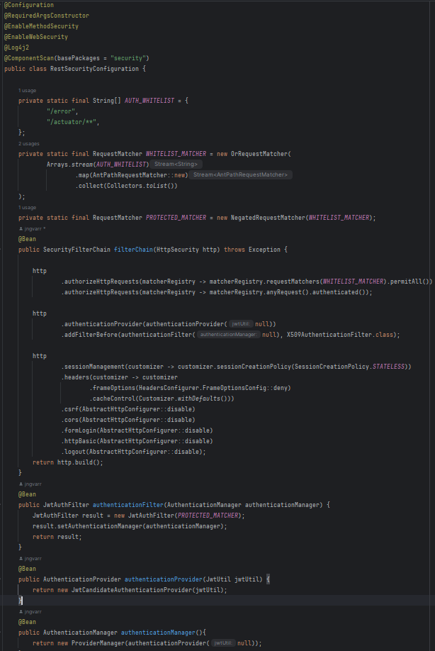

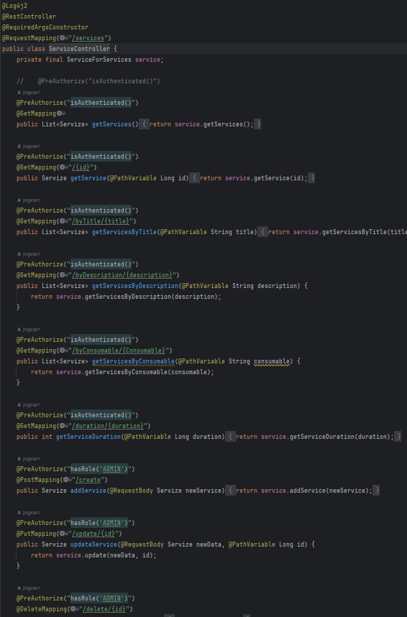

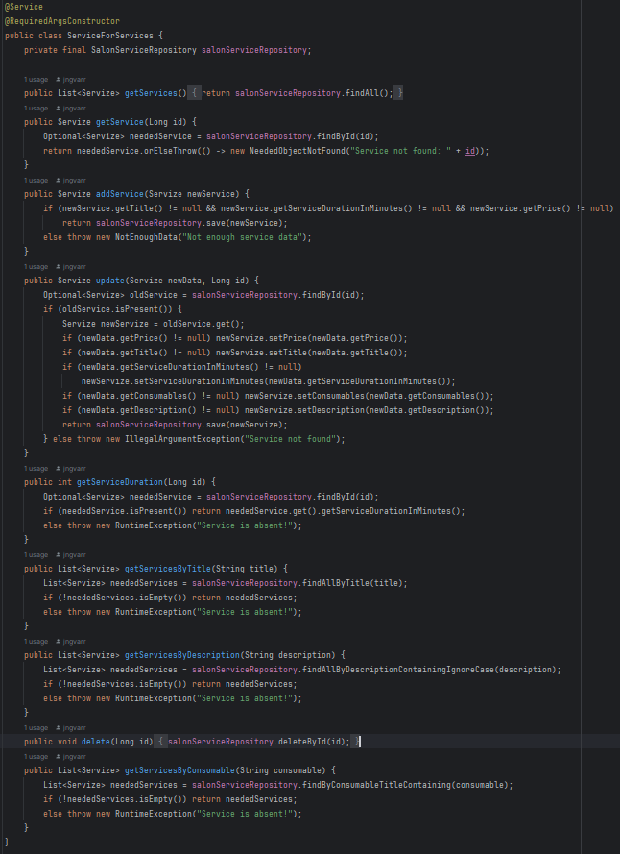

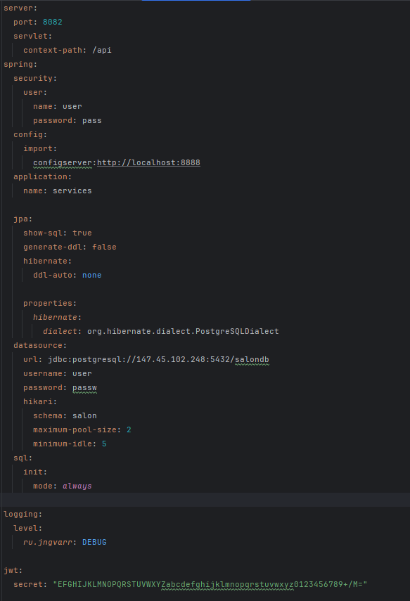

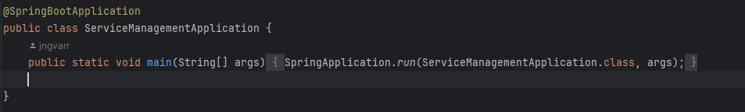

**2.1.4 Модуль staff-management.**

Так же, как и предыдущие**,** модуль **staff-management** представляетсобой RESTful-сервис и его функционал аналогичен функционалу модуля **client**-**management, service- management.**

Модуль имеет те же **Maven**-зависимости и такие же настройки конфигурации.

Данный модуль отвечает за взаимодействие с пользователем и обработку запросов в связанных с персоналом салона.

Ниже приведены листинги классов модуля без их описания.

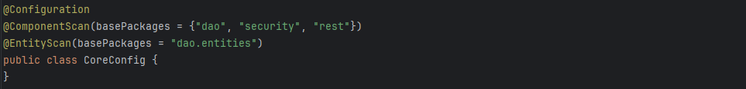

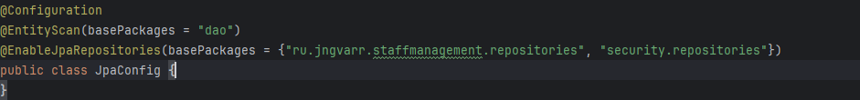 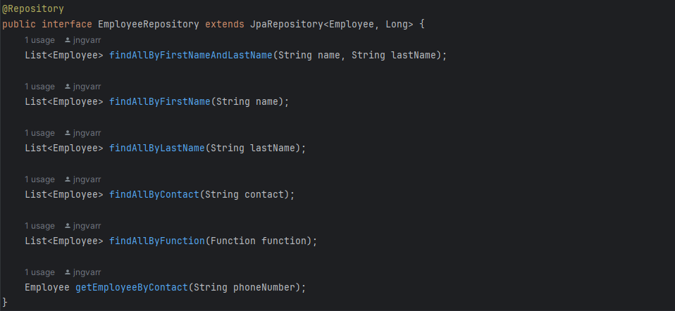 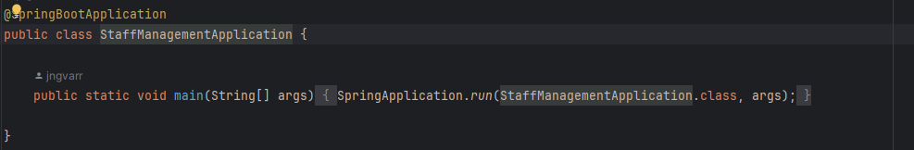 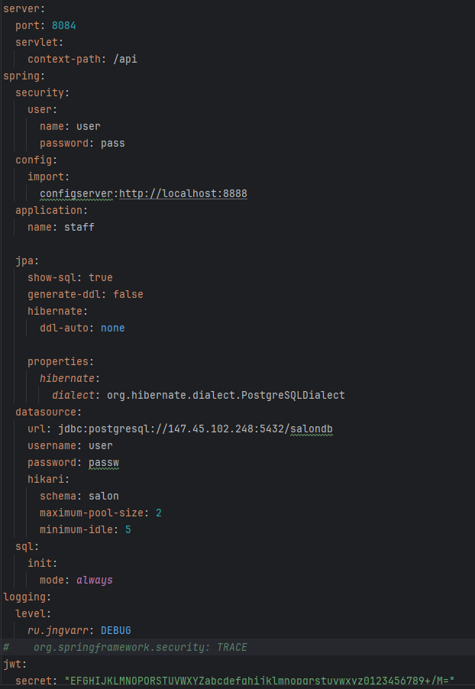 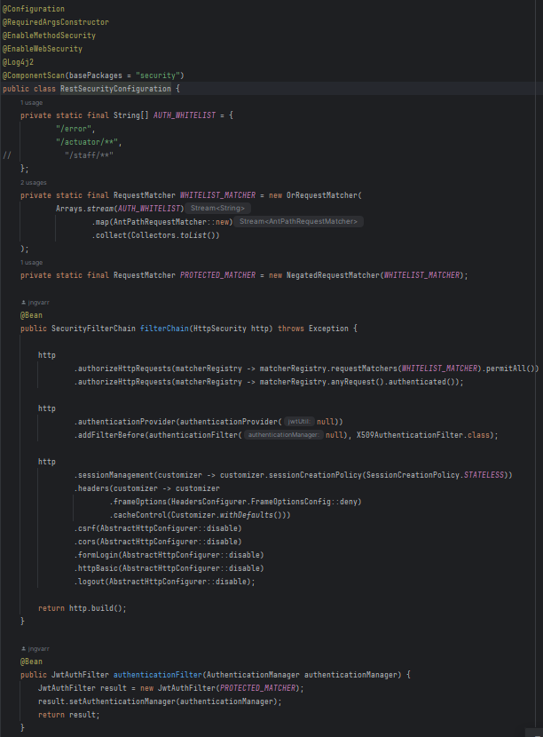

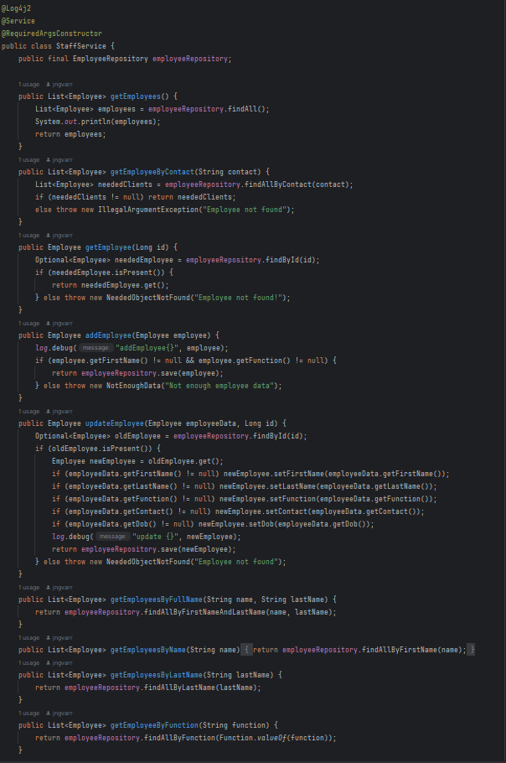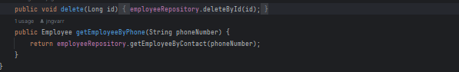

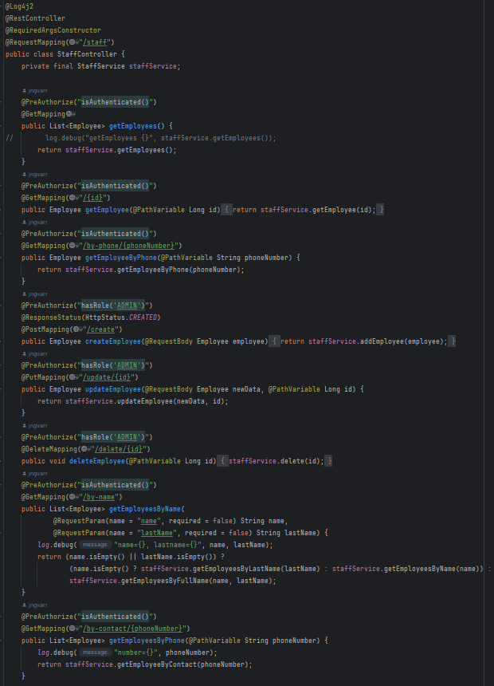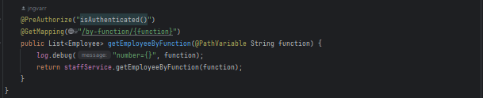

**2.1.5 Модуль storage-management.**

Так же, как и предыдущие**,** модуль **storage-management** представляетсобой RESTful-сервис и его функционал аналогичен функционалу модуля **client**-**management, service- management, staff-management.**

Модуль имеет те же **Maven**-зависимости и такие же настройки конфигурации.

Данный модуль отвечает за взаимодействие с пользователем и обработку запросов в связанных с расходными материалами салона.

Ниже приведены листинги классов модуля без их описания.

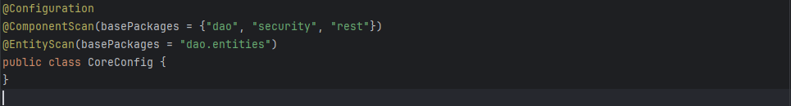

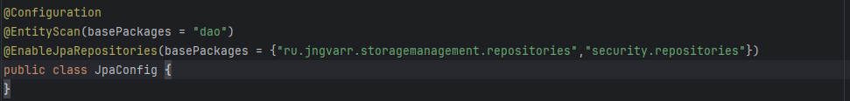



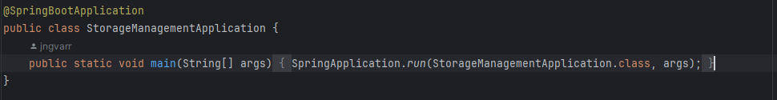

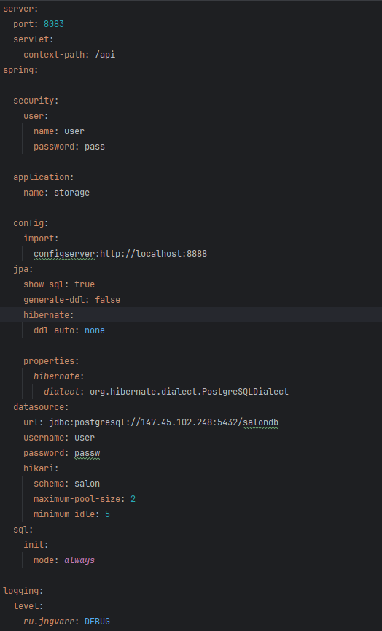

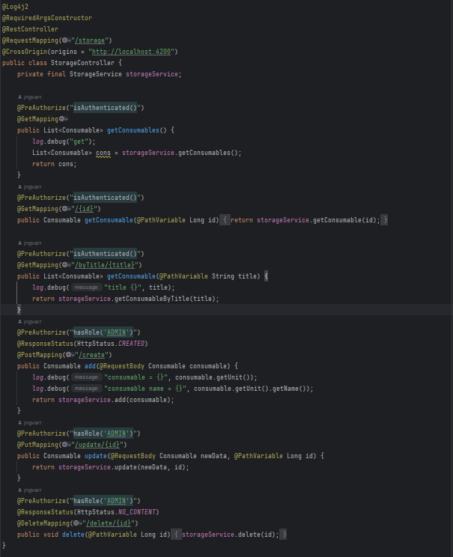

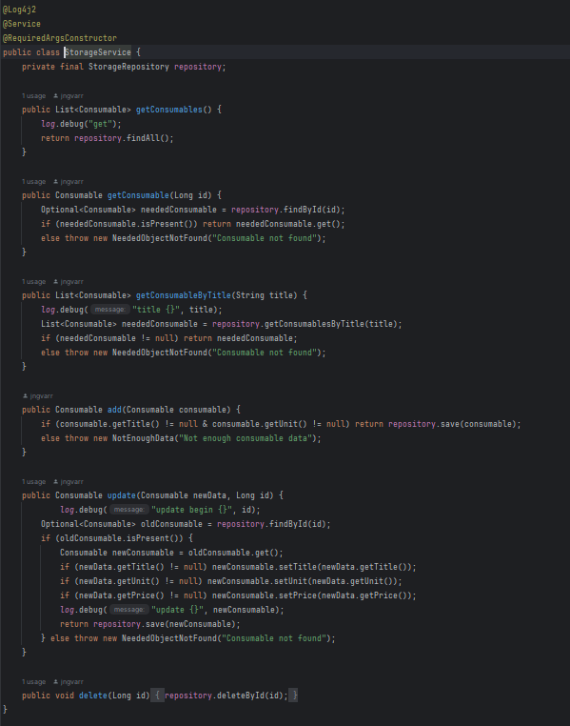

**2.1.6 Модуль appt-management.**

Так же, как и предыдущие**,** модуль **appt-management** представляетсобой RESTful-сервис и его функционал аналогичен функционалу модуля **client**-**management, service- management, staff-management, storage**-**management.**

Модуль имеет те же **Maven**-зависимости и такие же настройки конфигурации.

Данный модуль отвечает за взаимодействие с пользователем и обработку запросов в связанных с записью клиентов.

Ниже приведены листинги классов модуля без их описания. 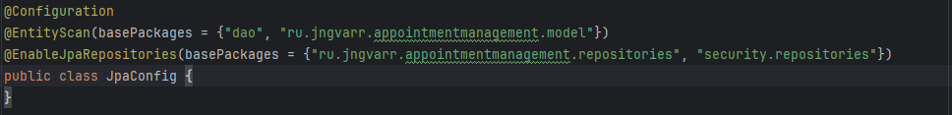

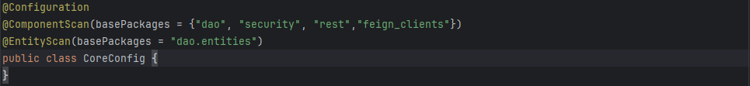

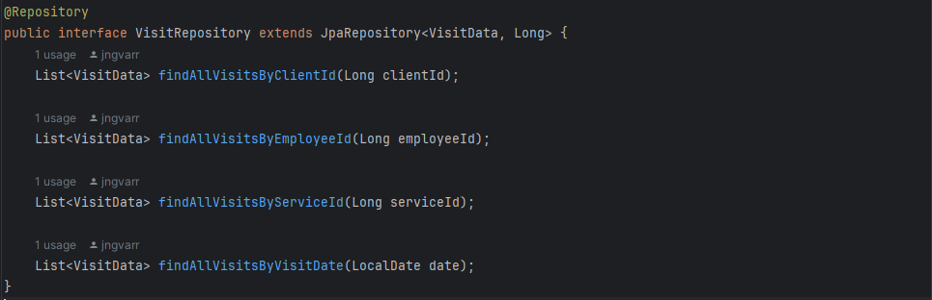

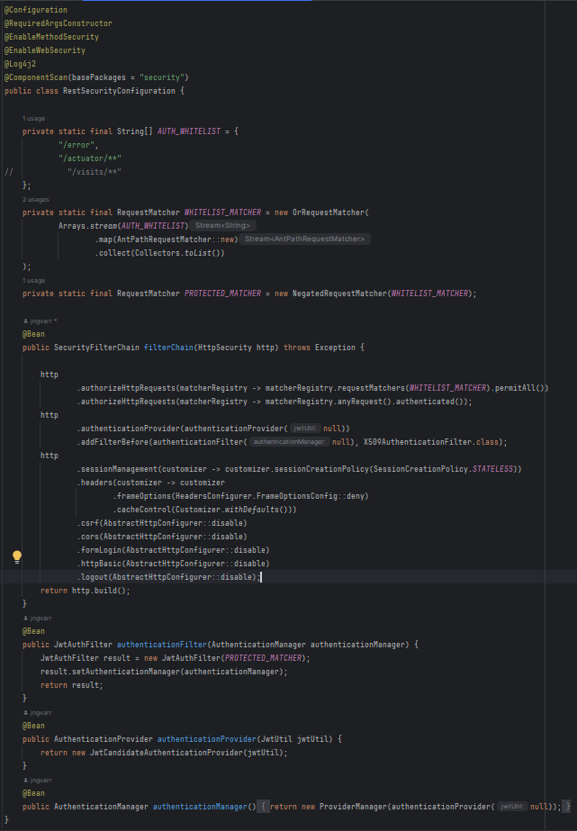

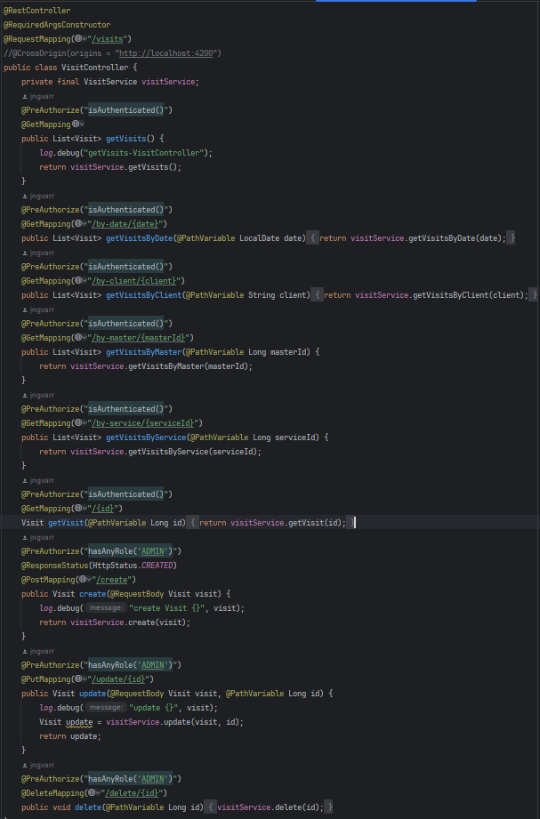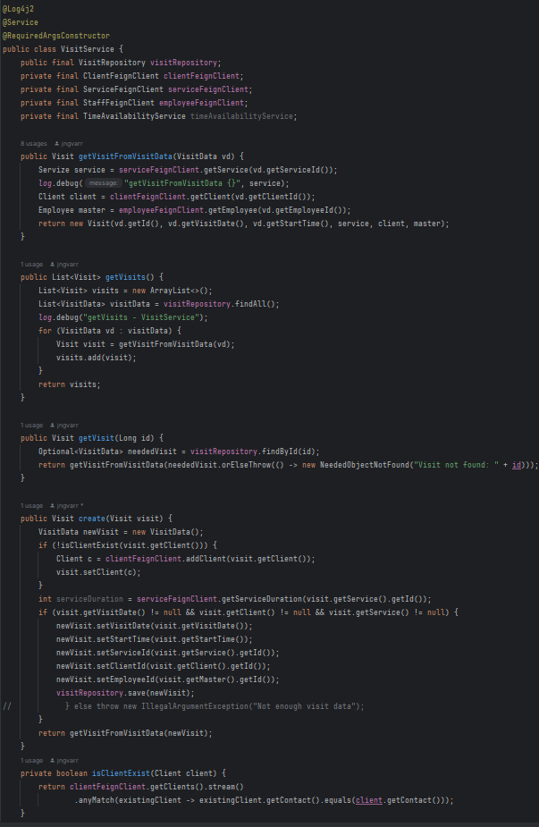 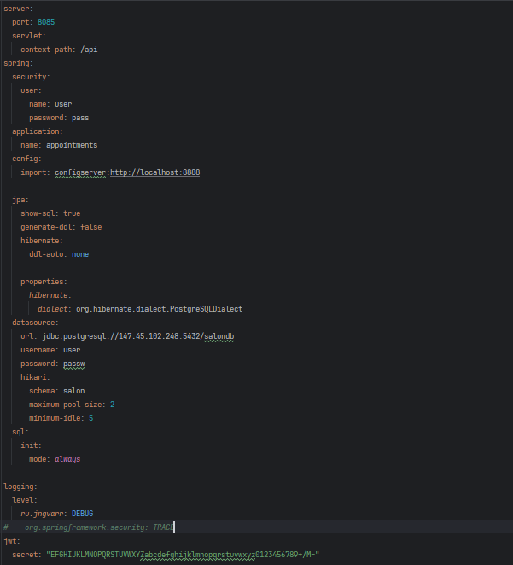

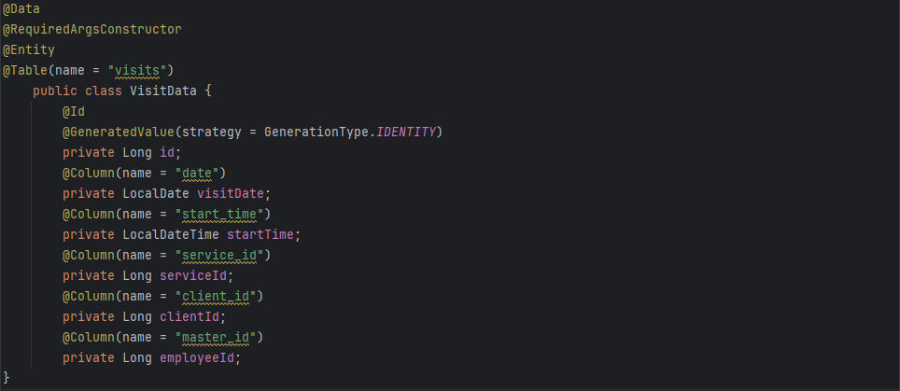

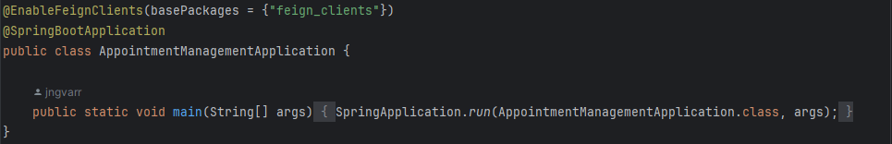

Данный модуль отличает от предыдущих использование feign-клиентов, а также наличие класса-сущности **VisitData**, который отражает данные записи клиентов в репозитории **VisitRepository.**

Данные для этого репозитория собираются как раз при помощи feign-клиентов из других сервисов.

Аннотация @**EnableFeignClients**(basePackages = {"feign_clients"}) в основном классе указывает о наличии feign-клиентов в приложении и место их расположения.

**2.1.7 Модуль auth-service.**

Так же, как и предыдущие**,** модуль **auth-service** представляетсобой RESTful-сервис и его функционал аналогичен функционалу модуля **client**-**management, service- management, staff-management, storage**-**management, appt- management.**

Модуль имеет те же **Maven**-зависимости и такие же настройки конфигурации.

Данный модуль отвечает за обработку запросов в связанных с регистрацией, аутентификацией и управлением пользователями.

Ниже приведены листинги классов модуля, без их описания.

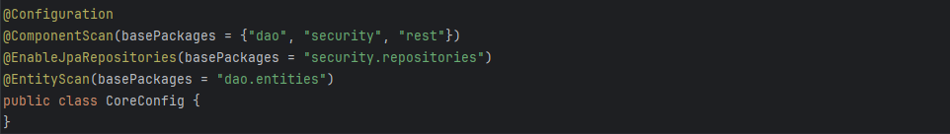

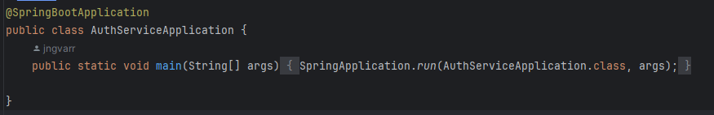

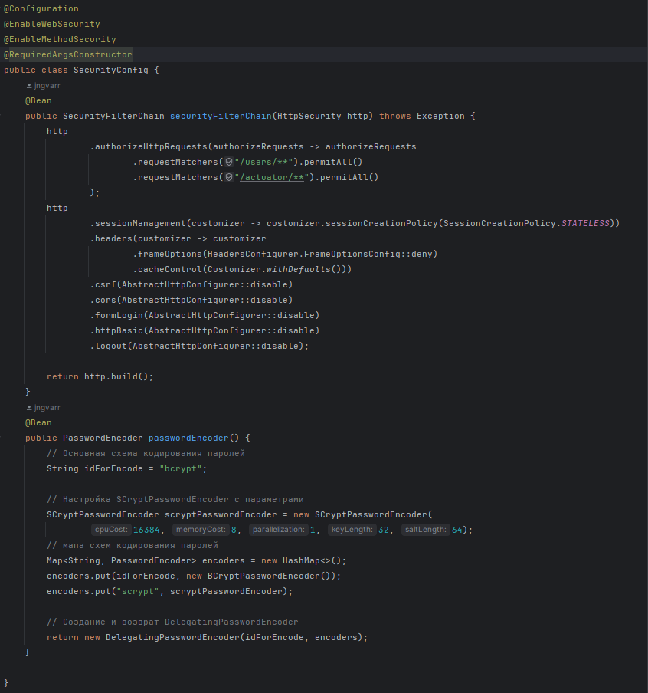

**@Bean public SecurityFilterChain securityFilterChain(HttpSecurity http) - э**тот метод создает цепочку фильтров безопасности (SecurityFilterChain) для обработки HTTP-запросов.

**@Bean public PasswordEncoder passwordEncoder() - э**тот метод создает бин для кодирования паролей.

Используется **DelegatingPasswordEncoder**, который может обрабатывать различные схемы кодирования паролей (**BCryptPasswordEncoder** и **SCryptPasswordEncoder**).

В данном случае, используется основная схема **BCryptPasswordEncoder**, но также добавлена возможность использовать **SCryptPasswordEncoder**.

Класс **UserController**

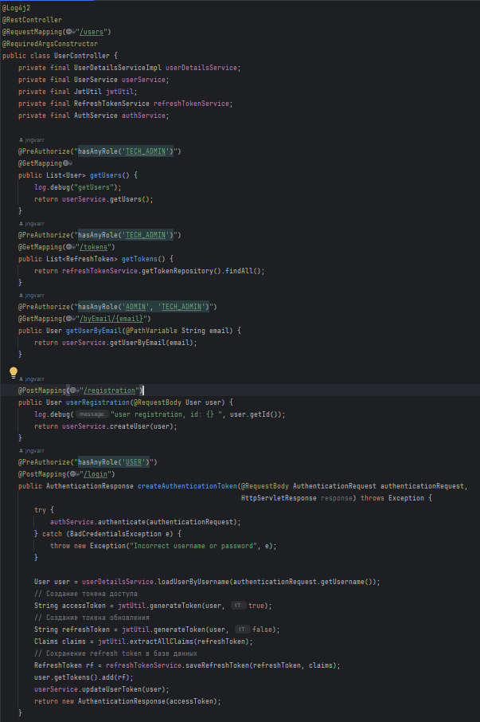

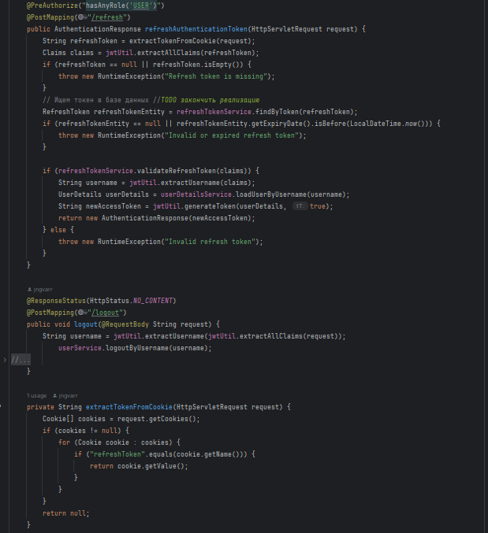

Этот класс является контроллером и предоставляет API для управления пользователями, включая регистрацию, аутентификацию, выход из системы, а также получение информации о пользователях и их токенах.

* + 1. **public List<User> getUsers()** - получение списка всех пользователей;
    2. **public List<RefreshToken> getTokens()** - получение всех токенов обновления.

Доступ к этому методу имеют только пользователи с ролью TECH_ADMIN.

* + 1. **public User getUserByEmail(@PathVariable String email**)- получение пользователя по email.

Доступ к этому методу имеют только пользователи с ролью TECH_ADMIN.

* + 1. **public User userRegistration(@RequestBody User user)** - регистрация пользователя.
    2. **public AuthenticationResponse createAuthenticationToken(@RequestBody AuthenticationRequest authenticationRequest, HttpServletResponse response)** - аутентификация пользователя (логин), получение токена доступа.

Доступ к этому методу имеют пользователи с ролью USER, т.е. зарегистрированные пользователи.

* + 1. **public AuthenticationResponse refreshAuthenticationToken(HttpServletRequest request) { String refreshToken = extractTokenFromCookie(request)** - обновление токена доступа с использованием токена обновления. Доступ к этому методу имеют пользователи с ролью USER, т.е. зарегистрированные пользователи.
    2. **public void logout(@RequestBody String request)** - выход из системы (Logout)
    3. **private String extractTokenFromCookie(HttpServletRequest request) -** извлечение токена из cookie (на данный момент не реализован)

Репозиторий Authority пользователей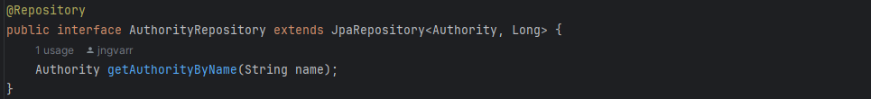

Репозиторий токенов обновления пользователей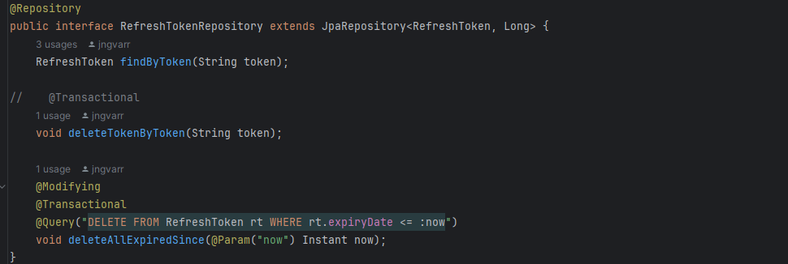

**deleteAllExpiredSince(@Param("now") Instant now)** - метод удаляет все токены, срок действия которых истек. Аннотации @**Modifying** и @**Transactional** указывают, что это изменяющий запрос, который выполняется в рамках транзакции. Метод использует аннотацию @**Query** для выполнения запроса JPQL (Java Persistence Query Language).

Классы **RefreshTokenRequest, AuthenticationRequest, AuthenticationResponse** - представляют собой простые Java POJO (Plain Old Java Object), которые используется для передачи данных запроса аутентификации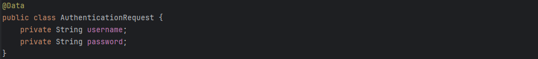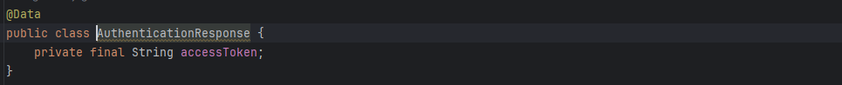

Класс **AuthService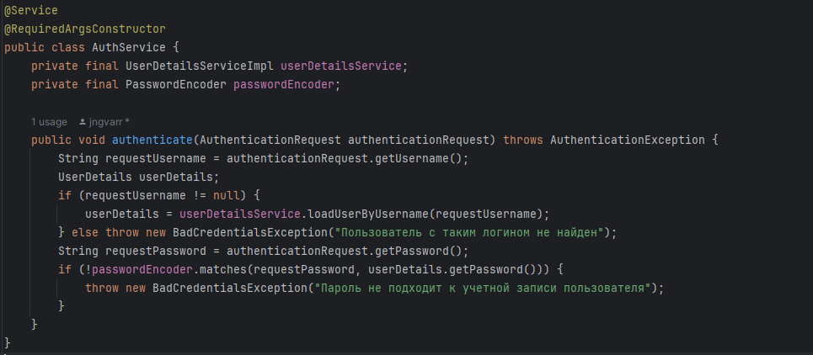**Это сервис, отвечающий за аутентификацию пользователей. Он использует UserDetailsServiceImpl для загрузки пользовательских данных и PasswordEncoder для проверки пароля.

Конфигурация модуля: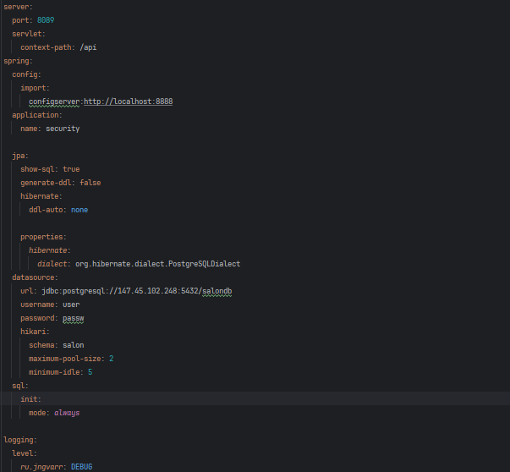

Класс **UserService**

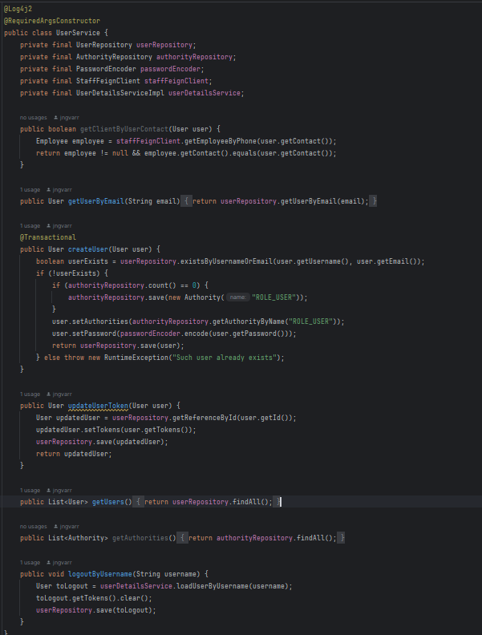

Класс представляет собой сервисный компонент, отвечающий за операции, связанные с пользователями, такими как создание, получение и обновление информации о пользователях.

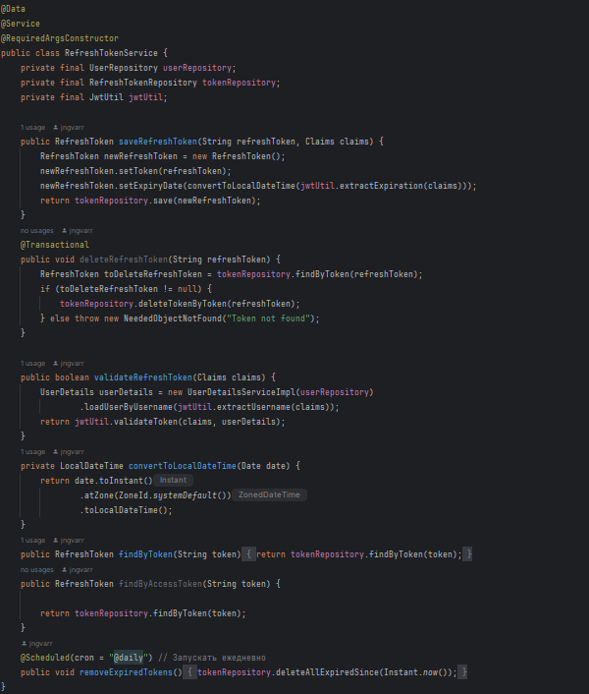

Класс представляет собой сервисный компонент, отвечающий за операции с токенами обновления, такие как сохранение, удаление и проверка валидности токенов.

Аннотация @**Scheduled** в Spring используется для выполнения задач по расписанию.

Метод **removeExpiredTokens**() Удаляет все просроченные токены обновления ежедневно.

**2.1.8 Модуль api-gateway**

Класс **ApiGatewayApplication**

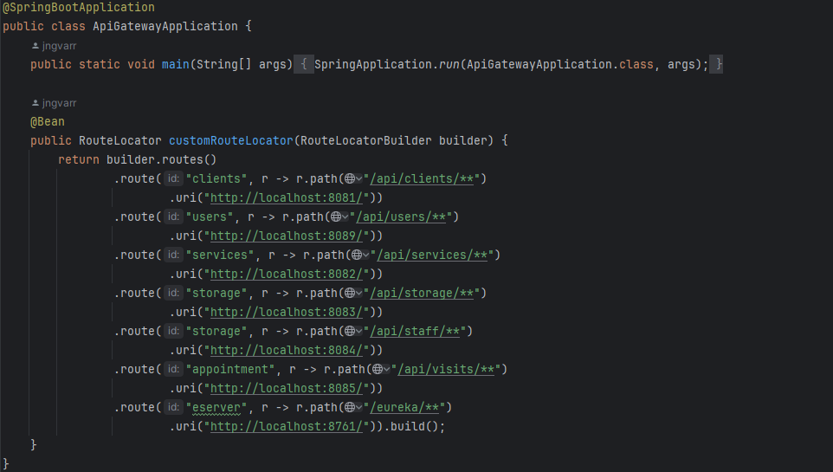

Класс настраивает API Gateway для перенаправления запросов клиентов на соответствующие сервисы, работающие на локальных портах. Таким образом, API Gateway выступает в роли прокси-сервера, обеспечивая доступ к различным сервисам через единый входной точки API.

Метод **public RouteLocator customRouteLocator(RouteLocatorBuilder builder)** создает и настраивает маршруты для API Gateway, используя для этого RouteLocatorBuilder.

route("clients", r -> r.path("/api/clients/**").uri("http://localhost:8081/")): Это определение маршрута для клиентского сервиса. Он указывает, что все запросы, начинающиеся с /api/clients/, будут перенаправляться на http://localhost:8081/.

Аналогично для других маршрутов, таких как пользователи (users), сервисы (services), хранилище (storage), сотрудники (staff), записи (appointment) и Eureka-сервер (eserver).

Для настройть API Gateway в приложении используется Maven-зависимость **spring-cloud-starter-gateway.**

Конфигурация модуля: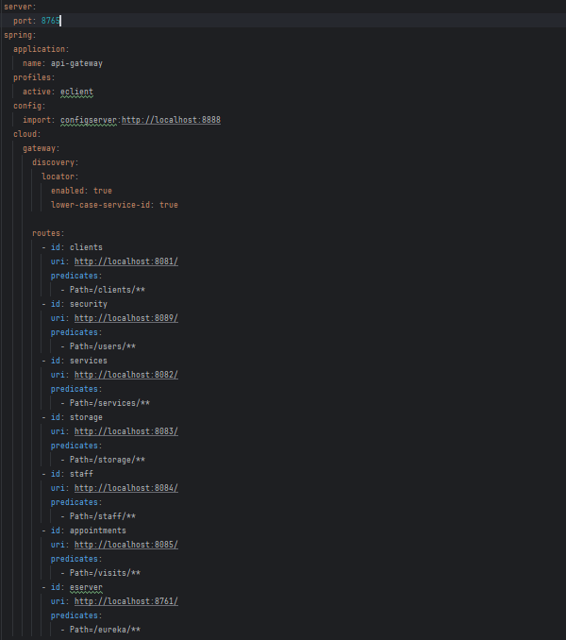

server:  
 port: 8765

указывает порт, на котором будет работать ваше приложение API Gateway.  
spring:  
 application:  
 name: api-gateway

имя приложения, которое будет использоваться для регистрации в Eureka-сервере и для обращения к другим сервисам.  
 profiles:  
 active: eclient

активный профиль приложения, который задает режим работы API Gateway. В данном случае, используется профиль eclient.  
 config:  
 import: configserver:http://localhost:8888

импорт конфигурации из конфиг-сервера, что позволяет приложению получать конфигурацию из централизованного источника.cloud:  
 gateway:  
 discovery:  
 locator:  
 enabled: true  
 lower-case-service-id: true

активирует использование сервис-локатора для обнаружения сервисов в вашей среде выполнения.  
routes:  
 - id: clients  
 uri: http://localhost:8081/  
 predicates:  
 - Path=/clients/**  
 - id: security  
 uri: http://localhost:8089/  
 predicates:  
 - Path=/users/**  
 - id: services  
 uri: http://localhost:8082/  
 predicates:  
 - Path=/services/**  
 - id: storage  
 uri: http://localhost:8083/  
 predicates:  
 - Path=/storage/**  
 - id: staff  
 uri: http://localhost:8084/  
 predicates:  
 - Path=/staff/**  
 - id: appointments  
 uri: http://localhost:8085/  
 predicates:  
 - Path=/visits/**  
 - id: eserver  
 uri: http://localhost:8761/  
 predicates:  
 - Path=/eureka/**

Эта конфигурация определяет маршруты для каждого сервиса (clients, security, services, storage, staff, appointments, eserver) и указывает, какие запросы должны быть перенаправлены на соответствующие сервисы по их путям (/clients/**, /users/**, /services/**, /storage/**, /staff/**, /visits/**, /eureka/**).

**2.1.9 Модуль config-server**

Класс **ConfigServerApplication**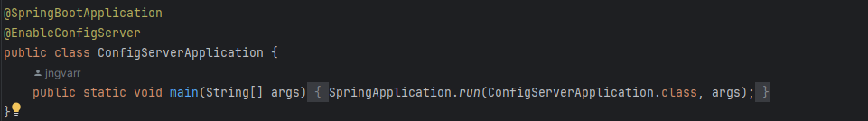

Аннотация @**EnableConfigServer** активирует конфигурацию приложения в качестве сервера конфигурации. Так же данный модуль использует зависимость Maven: spring-cloud-config-server.

Это означает, что данное приложение будет обрабатывать запросы на получение конфигурационных данных от других приложений, зарегистрированных как клиенты конфигурации.

Конфигурация модуля: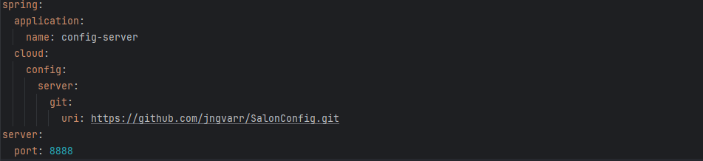

spring:  
 application:  
 name: config-server

имя приложения Spring Boot  
 cloud:  
 config:  
 server:  
 git:  
 uri: https://github.com/jngvarr/SalonConfig.git

URI репозитория Git, где хранятся конфигурационные файлы  
 server:  
 port: 8888

порт, на котором будет доступен Spring Cloud Config Server

**2.1.10 Модуль Eureka-server**

Основные цели и функции **Eureka**:

1. **Регистрация сервисов**: Для того чтобы другие сервисы могли обнаружить и использовать сервис, их нужно зарегистрировать в центральном реестре, это и выполняет Eureka Server.
2. **Обнаружение сервисов**: Поскольку все сервисы регистрируются в Eureka Server, другие сервисы могут легко обнаруживать их, используя их имена, указанные в реестре.
3. **Балансировка нагрузки и отказоустойчивость**: Eureka Server может выполнять балансировку нагрузки между экземплярами сервисов и обеспечивать отказоустойчивость путем перенаправления запросов к другим доступным экземплярам в случае сбоя.
4. **Управление конфигурацией**: Eureka Server может также использоваться для управления конфигурацией микросервисов, что упрощает их конфигурирование и обновление.

Таким образом, Eureka Server является ключевым компонентом инфраструктуры микросервисов, обеспечивая централизованное управление и обнаружение сервисов, а также улучшая их отказоустойчивость и масштабируемость.

Класс **EurekaApplication**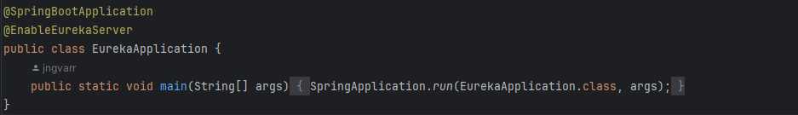

Класс является точкой входа для приложения Eureka Server.

Аннотация @EnableEurekaServer указывает, что это приложение будет работать как сервер Eureka для регистрации и обнаружения служб.

Конфигурация модуля: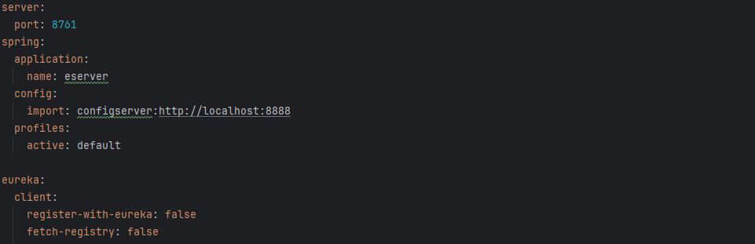

• register-with-eureka: false - указывает, что клиент (данное приложение) не будет регистрироваться в Eureka-сервере при запуске. Это означает, что приложение не будет автоматически доступно для других служб через Eureka.

• fetch-registry: false - определяет, что приложение не будет извлекать (запрашивать) реестр (список зарегистрированных служб) у Eureka-сервера. Это означает, что приложение не будет использовать Eureka для поиска других служб в системе.

**2.2. Проектирование базы данных**

В качестве базы данных для этого проекта был выбран PostgreSQL.

Настройки подключение к базе данных и параметры для приложения Spring Boot с использованием JPA (Java Persistence API), Hibernate в качестве ORM-инструмента и PostgreSQL в качестве базы данных:

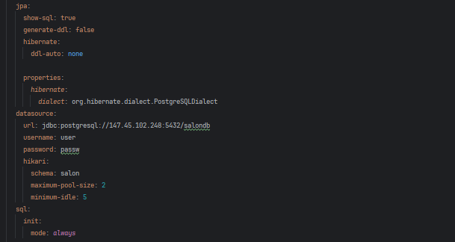

1. **Конфигурация JPA**:
   * show-sql: true: включает журналирование SQL-запросов, сгенерированных Hibernate.
   * generate-ddl: false: отключает автоматическую генерацию DDL (языка определения данных) операций Hibernate.
   * hibernate.ddl-auto: none: указывает, что Hibernate не должен выполнять автоматические операции DDL на схеме базы данных.
2. **Настройка источника данных (DataSource)**:
   * url: jdbc:postgresql://147.45.102.248:5432/salondb: Указывает JDBC-URL для подключения к базе данных PostgreSQL.
   * username: user: указывает имя пользователя для аутентификации в базе данных.
   * password: passw: указывает пароль для аутентификации в базе данных.
   * hikari.schema: salon: устанавливает схему по умолчанию на "salon" при взаимодействии с базой данных.
   * hikari.maximum-pool-size: 2: устанавливает максимальное количество подключений в пуле соединений Hikari равным 2.
   * hikari.minimum-idle: 5: устанавливает минимальное количество простаивающих подключений в пуле соединений Hikari равным 5.
3. **Инициализация SQL**:
   * sql.init.mode: always: Указывает, что SQL-скрипты для инициализации базы данных должны выполняться при каждом запуске приложения.

Эта конфигурация гарантирует журналирование SQL-запросов, отсутствие автоматических DDL-операций Hibernate, подключение приложения к базе данных PostgreSQL с использованием указанных учетных данных и параметров пула соединений. Также она обеспечивает выполнение SQL-скриптов инициализации каждый раз при запуске приложения.

**Структура базы данных**

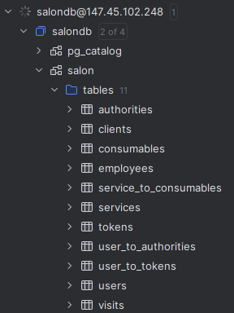

База данных представляет собой набор таблиц с классов-сущностей приведенных ранее в разделе 2.1, а именно:

- таблица **authorities** – класс Authority;

- таблица **clients** – класс Client;

- таблица **consumables** – класс Consumable;

- таблица **employees** – класс Employee;

- таблица **servoces** – класс Servize;

- таблица **tokens** – класс RefreshToken;

- таблица **users** – класс User;

- таблица **visits** – класс VisitData;

А также связанных таблиц:

- таблица **service_to_consumables** – поле consumables класса Servize



- таблица **user_to_authorities** – поле authorities класса User



- таблица **user_to_tokens** – поле tokens класса User

**2.3. Разворачивание Docker-контейнера**

База данных развернута на удаленном хосте 147.45.102.248:5432 в контейнере Docker

Основные шаги разворачивания Docker-контейнеров:

1. **Установка Docker**: Сначала необходимо установить Docker на целевом хосте. Для этого можно воспользоваться официальным сайтом Docker, где доступны инструкции по установке для различных операционных систем.
2. **Создание контейнера**: Это делается с помощью команды docker run. Например, для запуска контейнера на основе созданного образа:

**docker run --name salon-16.1 -p 5432:5432 -e POSTGRES_USER=user -e POSTGRES_PASSWORD=pass -e POSTGRES_DB=salondb -d postgres:16.1**

• docker run: команда для запуска нового контейнера.

• --name salon-16.1: назначение имени контейнеру, в данном случае salon-16.1.

• -p 5432:5432: публикация порта 5432 контейнера на порт 5432 хоста, что позволяет доступ к базе данных PostgreSQL снаружи контейнера.

• -e POSTGRES_USER=user: установка переменной окружения POSTGRES_USER для создания пользователя базы данных с именем user.

• -e POSTGRES_PASSWORD=pass: установка переменной окружения POSTGRES_PASSWORD для установки пароля pass для пользователя базы данных.

• -e POSTGRES_DB=salondb: установка переменной окружения POSTGRES_DB для создания базы данных с именем salondb.

• -d: запуск контейнера в фоновом режиме (детач режиме).

• postgres:13.3: использование образа PostgreSQL версии 13.3.

Набрав команду «docker ps -a», можно увидеть созданный контейнер:



|  |
| --- |
| **2.4. Безопасность приложения** |
|  |

Для обеспечения безопасности приложения был использован Spring Security.

Spring Security - это мощный и гибкий фреймворк для обеспечения безопасности в приложениях, созданных с использованием Spring Framework. Он предоставляет множество возможностей для аутентификации, авторизации и защиты приложений. Рассмотрим основные аспекты Spring Security более подробно:

**Основные концепции Spring Security**

1. **Аутентификация (Authentication)**:
   * Процесс проверки подлинности пользователя, то есть подтверждение, что он является тем, за кого себя выдает.
   * Включает предоставление пользователем данных (например, имя пользователя и пароль) и проверку этих данных.
   * Spring Security использует интерфейс Authentication для представления информации о пользователе и его учетных данных.
   * Аутентификацией управляет AuthenticationManager, который делегирует проверку провайдерам аутентификации (AuthenticationProvider).
2. **Авторизация (Authorization)**:
   * Процесс определения прав и привилегий пользователя, то есть что ему разрешено делать в системе.
   * Включает в себя управление доступом к ресурсам на основе ролей и разрешений.
   * Spring Security использует интерфейс GrantedAuthority для представления прав пользователя.
3. **Контекст безопасности (Security Context)**:
   * Хранит информацию о текущем аутентифицированном пользователе.
   * Доступен через SecurityContextHolder, который обеспечивает глобальный доступ к информации о безопасности.
   * Контекст безопасности содержит объект Authentication, представляющий текущего пользователя.

**Компоненты Spring Security**

1. **Фильтры безопасности (Security Filters)**:
   * Spring Security использует цепочку фильтров для обработки аутентификации и авторизации.
   * Эти фильтры перехватывают HTTP-запросы и применяют соответствующие проверки.
   * Основной фильтр - DelegatingFilterProxy, который делегирует задачи фильтрам Spring Security, таким как UsernamePasswordAuthenticationFilter (для аутентификации с помощью имени пользователя и пароля) и BasicAuthenticationFilter (для базовой аутентификации).
2. **Провайдеры аутентификации (Authentication Providers)**:
   * AuthenticationProvider - это интерфейс, который выполняет проверку данных аутентификации.
   * Различные провайдеры могут использовать разные источники данных, такие как базы данных (DaoAuthenticationProvider), LDAP (LdapAuthenticationProvider) и другие.
   * ProviderManager управляет списком провайдеров и использует их для аутентификации пользователя.
3. **Сервис данных пользователей (UserDetailsService)**:
   * Интерфейс UserDetailsService используется для загрузки данных пользователя по его имени.
   * Реализация этого интерфейса получает информацию о пользователе из различных источников, таких как базы данных, файлы конфигурации и другие.
   * Возвращает объект UserDetails, содержащий информацию о пользователе и его правах.
4. **Роли и права (Roles and Authorities)**:
   * GrantedAuthority представляет право пользователя на выполнение определенных действий.
   * Роли - это специфический тип прав, который обычно представляет собой набор разрешений.
   * Spring Security предоставляет гибкие механизмы для управления ролями и правами, включая аннотации (@Secured, @PreAuthorize, @RolesAllowed) и конфигурацию на уровне Java.

**Основные функции и возможности**

1. **Аутентификация на основе форм (Form-Based Authentication)**:
   * Позволяет пользователям входить в систему через веб-форму.
   * Spring Security предоставляет механизмы для обработки логинов, проверку учетных данных и управление сессиями пользователей.
2. **Базовая и дайджест-аутентификация (Basic and Digest Authentication)**:
   * Поддержка HTTP Basic и Digest аутентификации для защиты ресурсов с помощью стандартных HTTP-заголовков.
   * Часто используется для API и сервисов, где требуется простой механизм аутентификации.
3. **OAuth2 и OpenID Connect**:
   * Поддержка протоколов OAuth2 и OpenID Connect для интеграции с внешними сервисами аутентификации (например, Google, Facebook).
   * Spring Security предоставляет готовые решения для настройки клиентов и серверов OAuth2.
4. **JWT (JSON Web Tokens)**:
   * Поддержка аутентификации с использованием JWT для безсессионного управления состоянием.
   * JWT позволяет передавать информацию о пользователе в зашифрованном виде и проверять подлинность токена без необходимости хранить состояние на сервере.
5. **Защита от CSRF (Cross-Site Request Forgery)**:
   * Встроенная защита от CSRF-атак, которая предотвращает выполнение нежелательных действий от имени пользователя.
   * Spring Security автоматически генерирует и проверяет CSRF-токены для защищенных запросов.
6. **Запоминание пользователя (Remember Me)**:
   * Механизм, позволяющий сохранять аутентификацию пользователя между сессиями.
   * Позволяет пользователю оставаться аутентифицированным даже после закрытия браузера.
7. **Защита URL (URL Protection)**:
   * Гибкая конфигурация доступа к URL-ресурсам на основе ролей и прав.
   * Можно настроить разрешения для различных URL-шаблонов и методов HTTP-запросов.

**Расширение и кастомизация**

Spring Security позволяет легко расширять и кастомизировать свои компоненты:

1. **Кастомные провайдеры аутентификации**:
   * Можно создать собственные реализации AuthenticationProvider для поддержки специфических источников данных или методов аутентификации.
2. **Кастомные фильтры**:
   * Можно добавлять и настраивать собственные фильтры для выполнения специфических проверок и логики безопасности.
3. **Кастомные детали пользователя (UserDetails)**:
   * Можно создавать собственные реализации UserDetails для поддержки специфических атрибутов пользователя и методов получения данных.
4. **Интеграция с другими фреймворками и сервисами**:
   * Spring Security легко интегрируется с другими фреймворками и сервисами, такими как Spring Boot, Spring MVC, Spring Data, LDAP, OAuth2 и другими.

Spring Security предоставляет богатый набор инструментов и возможностей для реализации комплексной безопасности в приложениях. Гибкость и расширяемость фреймворка делают его идеальным выбором для обеспечения безопасности в различных типах приложений, от небольших веб-сайтов до крупных корпоративных систем.

В данном проекте безопасность обеспечивается с использованием **OAuth2** протокола и **JWT,** длячего был разработан отдельный сервис аутентификации, представленный в разделе **2.1.7**. Этот модуль отвечает за регистрацию, аутентификацию и авторизацию пользователей. Доступ к серверам-ресурсам осуществляется на основании выданного сервисом аутентификации токена доступа.

**2.5. Проектирование WEB – интерфейса приложения**

Для разработки интерфейса пользователя было принято решение вместо Thymeleaf-представлений использовать более современный инструмент - фронтенд-фреймворк Angular, предназначенный для создания мощных и масштабируемых веб-приложений с использованием языка программирования TypeScript. Так же для упрощения разработки интерфейса используется фреймворк Bootstrap.

Angular — это популярный фреймворк для разработки веб-приложений, созданный и поддерживаемый компанией Google. Он используется для создания динамических, одностраничных приложений (SPA, Single Page Applications). Angular сочетает в себе лучшие практики, современные инструменты и технологии, что делает его мощным решением для разработки веб-приложений.

**2.5.1 Основные характеристики Angular:**

1. **Архитектура на основе компонентов**:
   * Приложения Angular состоят из компонентов. Компонент — это самостоятельная часть пользовательского интерфейса с собственными данными и логикой.
   * Компоненты организуются в иерархическую структуру, что облегчает их повторное использование и тестирование.
2. **Декларативные шаблоны**:
   * Angular использует HTML-шаблоны с привязками данных и директивами для описания интерфейса.
   * Шаблоны позволяют легко связывать данные компонента с пользовательским интерфейсом.
3. **Двустороннее связывание данных**:
   * Angular поддерживает двустороннее связывание данных, что позволяет автоматически обновлять пользовательский интерфейс при изменении данных и наоборот.
   * Это упрощает синхронизацию модели данных и представления.
4. **Инъекция зависимостей**:
   * Angular имеет встроенную систему инъекции зависимостей, которая облегчает управление зависимостями и повышает тестируемость кода.
   * Инъекция зависимостей позволяет легко внедрять сервисы и другие зависимости в компоненты и другие части приложения.
5. **Роутинг**:
   * Angular предоставляет мощную систему маршрутизации, которая позволяет создавать одностраничные приложения с навигацией между различными представлениями.
   * Маршрутизация поддерживает ленивую загрузку модулей, что помогает оптимизировать производительность приложения.
6. **RxJS и реактивное программирование**:
   * Angular использует библиотеку RxJS для работы с асинхронными операциями и потоками данных.
   * RxJS позволяет легко управлять событиями, асинхронными запросами и другими реактивными операциями.
7. **Модули**:
   * Приложения Angular организуются в модули, которые группируют связанные компоненты, сервисы и другие элементы.
   * Модули помогают структурировать приложение и управлять его зависимостями.
8. **CLI (Command Line Interface)**:
   * Angular CLI — это мощный инструмент командной строки, который помогает разработчикам создавать, разворачивать и тестировать приложения Angular.
   * CLI упрощает настройку и конфигурацию проекта, а также предоставляет команды для генерации кода и управления зависимостями.

**2.5.2 Основные элементы Angular**

1. **Компоненты**:
   * Основные строительные блоки Angular-приложений.
   * Состоят из шаблона, класса и стилей.
2. **Директивы**:
   * Инструкции, которые изменяют поведение или внешний вид DOM-элементов.
   * Бывают структурные (например, *ngIf, *ngFor) и атрибутные (например, ngClass, ngStyle).
3. **Сервисы**:
   * Классы, которые содержат бизнес-логику и могут быть внедрены в компоненты и другие сервисы.
   * Используются для разделения логики и улучшения повторного использования кода.
4. **Модули**:
   * Контейнеры для группы связанных компонентов, директив и сервисов.
   * Главный модуль приложения называется AppModule.
5. **Формы**:
   * Angular поддерживает два типа форм: реактивные формы и шаблонные формы.
   * Формы позволяют легко управлять пользовательским вводом и валидацией данных.
6. **HTTP-клиент**:
   * Angular предоставляет HttpClientModule для выполнения HTTP-запросов к серверу.
   * Поддерживает обработку запросов, ответов, интерцепторов и другие функции для работы с API.

### Поскольку проект изначально рассматривался как backend-приложение, этот раздел будет содержать краткое и сжатое описание его содержания!!!!!

### 2.5.3 Оновной компонент Angular

### 2.5.3.1 AppModule (app.module.ts)

### Ниже показана конфигурация основного модуля Angular, который объединяет все основные компоненты и сервисы приложения

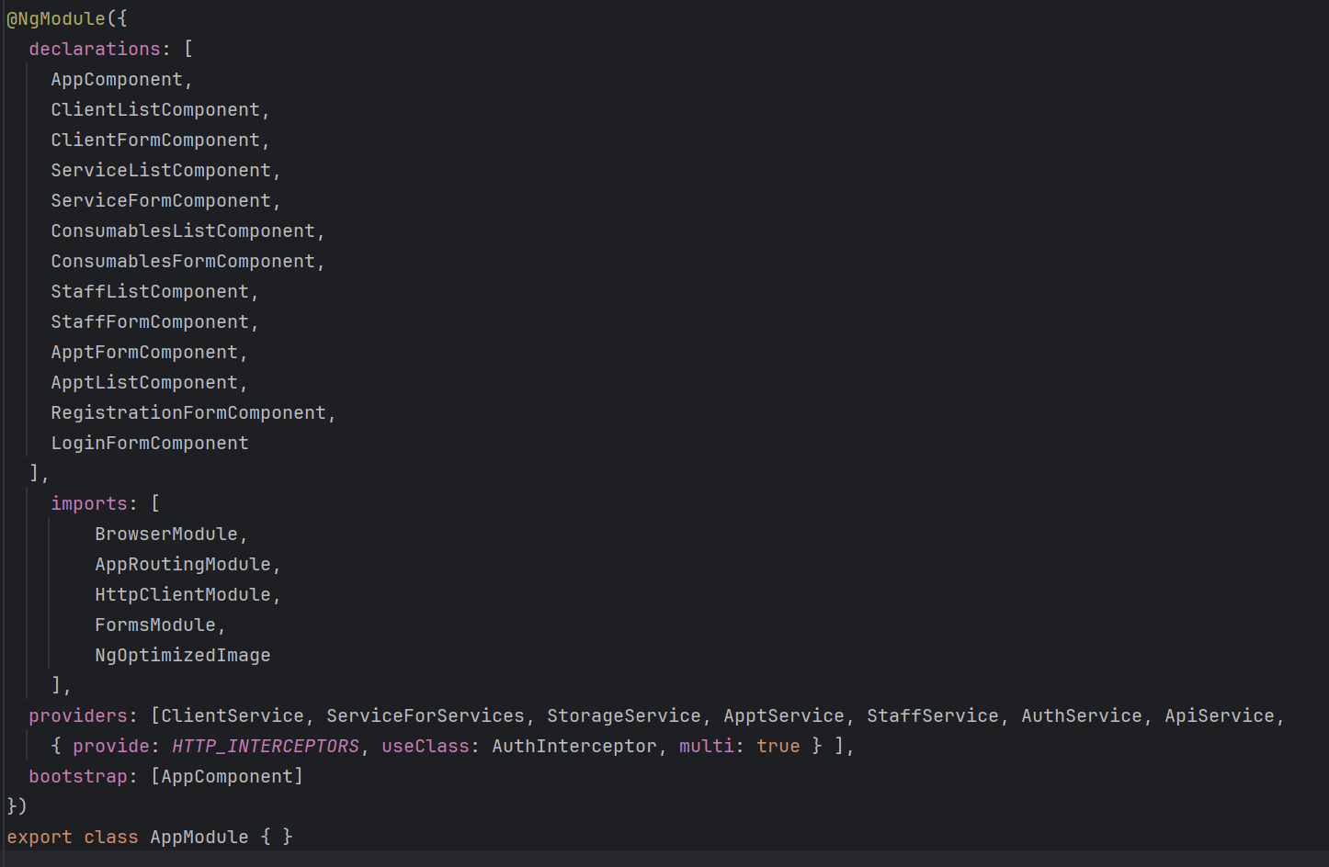

В declarations перечисляются все компоненты, директивы и пайпы, которые принадлежат данному модулю. Это означает, что эти компоненты могут использоваться внутри шаблонов этого модуля.

В imports перечисляются другие модули, которые данный модуль использует. В этом случае:

* BrowserModule: необходим для всех приложений, работающих в браузере.
* AppRoutingModule: модуль маршрутизации, который был описан ранее.
* HttpClientModule: модуль для выполнения HTTP-запросов.
* FormsModule: модуль для работы с формами.
* NgOptimizedImage: модуль для оптимизации изображений (предполагается, что это кастомный или сторонний модуль).

В providers указываются сервисы, которые будут доступны для внедрения зависимостей в приложении. В данном случае:

* ClientService, ServiceForServices, StorageService, ApptService, StaffService, AuthService, ApiService: сервисы, используемые для взаимодействия с данными и бизнес-логикой.
* { provide: HTTP_INTERCEPTORS, useClass: AuthInterceptor, multi: true }: настройка HTTP-интерцептора, который будет использоваться для перехвата HTTP-запросов и добавления, например, токена аутентификации.

В bootstrap указывается главный компонент, который будет загружен при старте приложения. В данном случае это AppComponent.

### 2.5.3.2 AppComponent (app.component.ts)

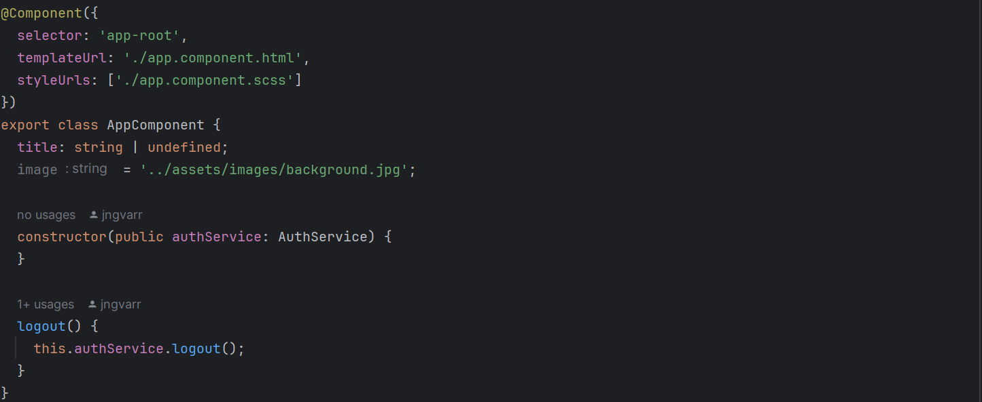

Здесь показан компонент AppComponent, который является корневым компонентом Angular-приложения.

### Аннотация @Component

Аннотация @Component определяет метаданные для компонента, такие как селектор, шаблон и стили.

• selector: 'app-root': задает селектор, который используется для встраивания этого компонента в HTML. В данном случае, компонент будет использоваться как <app-root></app-root>.

• templateUrl: './app.component.html': указывает путь к файлу шаблона HTML для этого компонента.

• styleUrls: ['./app.component.scss']: указывает путь к файлу стилей для этого компонента.

### Класс компонента содержит логику, которая используется в шаблоне компонента.

• title: string | undefined;: переменная, которая может быть использована в шаблоне для отображения заголовка. В данном случае она не инициализирована.

• image = '../assets/images/background.jpg';: переменная, которая содержит путь к изображению. Это изображение может быть использовано в шаблоне компонента.

### Конструктор используется для внедрения зависимостей. В данном случае, сервис AuthService внедряется в компонент. Он используется для аутентификации и управления сессиями пользователя.

### Метод logout вызывает метод logout из AuthService, который выполняет выход пользователя из системы. Этот метод может быть привязан к кнопке или другому элементу в шаблоне компонента.

### 2.5.3.3 Маршрутизация в Angular (app-routing.module.ts)

Angular использует RouterModule для настройки маршрутов, которые определяют, какой компонент должен отображаться для каждого URL-адреса. Эти маршруты конфигурируются в виде массива объектов.

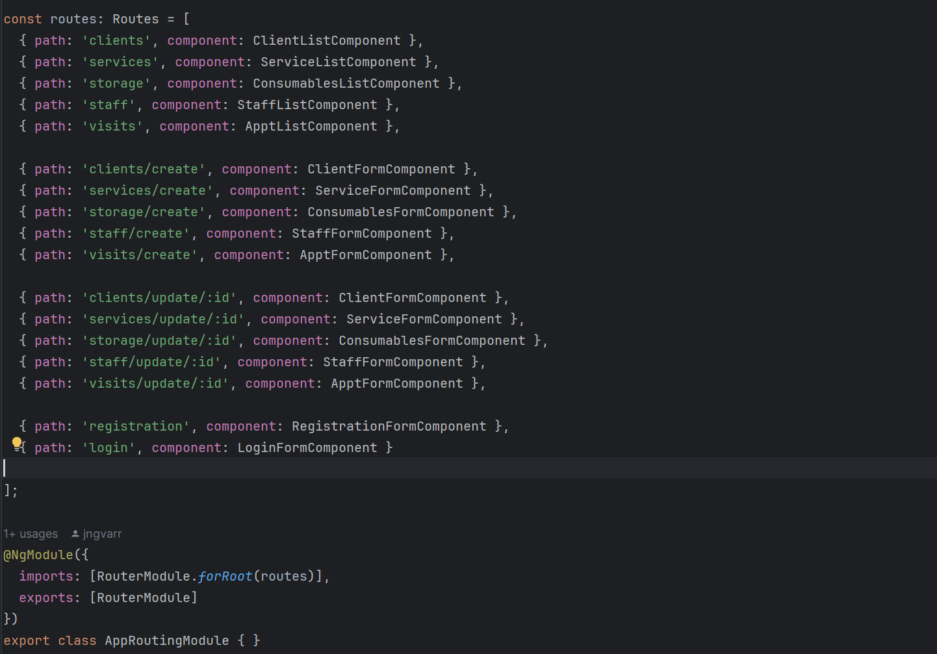

**Описание маршрутов**

1. **Списки данных**:
   * { path: 'clients', component: ClientListComponent }: отображает список лиентов.
   * { path: 'services', component: ServiceListComponent }: отображает список услуг.
   * { path: 'storage', component: ConsumablesListComponent }: отображает список расходных материалов.
   * { path: 'staff', component: StaffListComponent }: отображает список сотрудников.
   * { path: 'visits', component: ApptListComponent }: отображает список визитов.
2. **Формы для создания данных**:
   * { path: 'clients/create', component: ClientFormComponent }: форма для создания нового клиента.
   * { path: 'services/create', component: ServiceFormComponent }: форма для создания новой услуги.
   * { path: 'storage/create', component: ConsumablesFormComponent }: форма для создания нового расходного материала.
   * { path: 'staff/create', component: StaffFormComponent }: форма для создания нового сотрудника.
   * { path: 'visits/create', component: ApptFormComponent }: форма для создания нового визита.
3. **Формы для обновления данных**:
   * { path: 'clients/update/:id', component: ClientFormComponent }: форма для обновления информации о клиенте по идентификатору.
   * { path: 'services/update/:id', component: ServiceFormComponent }: форма для обновления информации об услуге по идентификатору.
   * { path: 'storage/update/:id', component: ConsumablesFormComponent }: форма для обновления информации о расходном материале по идентификатору.
   * { path: 'staff/update/:id', component: StaffFormComponent }: форма для обновления информации о сотруднике по идентификатору.
   * { path: 'visits/update/:id', component: ApptFormComponent }: форма для обновления информации о визите по идентификатору.
4. **Формы для регистрации и входа**:
   * { path: 'registration', component: RegistrationFormComponent }: форма для регистрации нового пользователя.
   * { path: 'login', component: LoginFormComponent }: форма для входа в систему.

Модуль маршрутизации @NgModuleнастраивается следующим образом:

• RouterModule.forRoot(routes): настраивает маршруты на уровне приложения.

• exports: [RouterModule]: экспортирует RouterModule, чтобы он был доступен в других модулях приложения.

**2.5.3.4 app.component.scss** содержит стили для компонента AppComponent. В Angular используется модульный подход к стилям, поэтому стили, определенные в этом файле, будут применяться только к AppComponent и его дочерним элементам.

**2.5.3.5 app.component.html** является шаблоном компонента AppComponent в Angular. В нем определяется разметка (HTML) компонента, которая будет отображаться в браузере. В этом файле обычно размещаются различные элементы пользовательского интерфейса, а также привязки данных и событий.

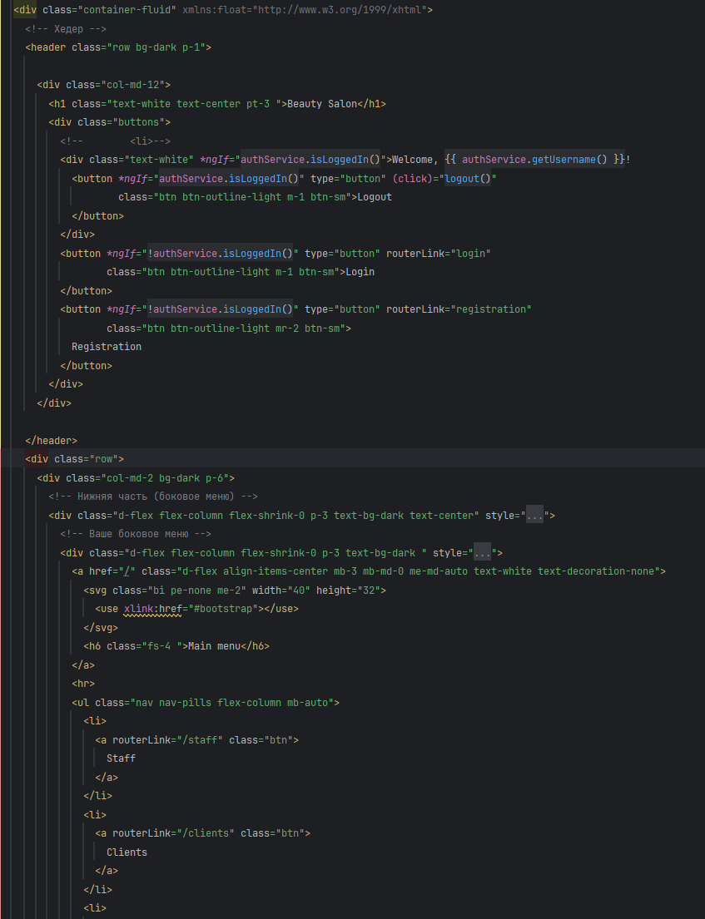

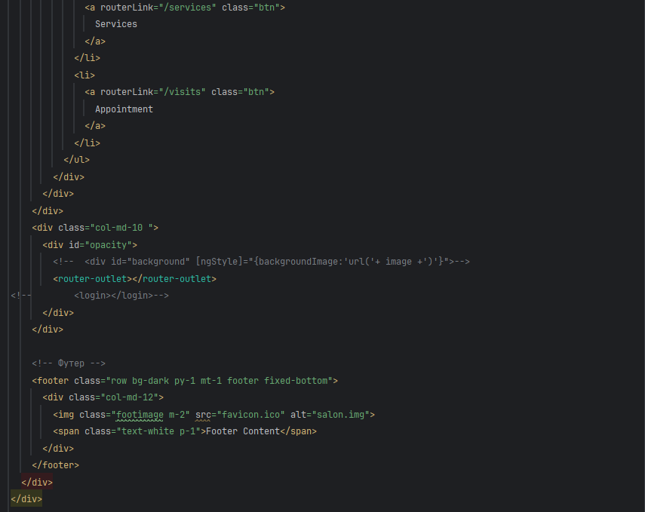

Этот HTML-код представляет собой шаблон компонента Angular, который используется для создания интерфейса веб-приложения для салона красоты.

### Общая структура

1. **<header>**: Верхняя часть страницы, содержащая заголовок и элементы управления (кнопки входа/выхода).
2. **<div class="row">**: Основная строка с двумя колонками: левая (боковое меню) и правая (основной контент).
   * **Левая колонка (col-md-2 bg-dark p-6)**: Боковое меню с навигационными ссылками.
   * **Правая колонка (col-md-10)**: Основной контент, который отображается в зависимости от текущего маршрута (используется <router-outlet> для вставки компонентов).
3. **<footer>**: Нижняя часть страницы, содержащая футер с информацией и изображением.

### Детали элементов

* **\*ngIf="authService.isLoggedIn()"**: Условие показа элементов в зависимости от состояния входа пользователя.
* **<routerLink="/...">**: Директива для навигации между разделами приложения с использованием Angular Router.
* **<router-outlet></router-outlet>**: Этот элемент используется Angular Router для динамической загрузки компонентов, соответствующих текущему маршруту.
* **[ngStyle]="{backgroundImage:'url('+ image +')'}"**: Пример использования директивы ngStyle для динамической установки фонового изображения.

Этот шаблон создает интерфейс для приложения салона красоты, включая верхнюю панель с заголовком и элементами управления, боковое меню с навигацией по разделам приложения, основной контент и нижний футер. Использование Angular Router позволяет динамически загружать компоненты при переходе между разделами приложения.

**2.5.4 Классы-сущности**

Для обеспечения корректного отображения и взаимодействия данных между клиентской и серверной частями приложения созданы аналогичные сущностям бэкенда классы на фронтенде. Эти классы позволяют синхронизировать данные и обеспечить целостность и согласованность информации, отображаемой пользователям.

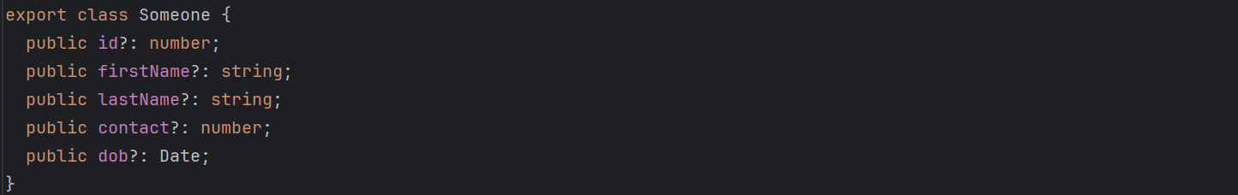

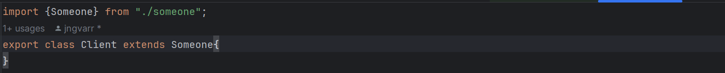

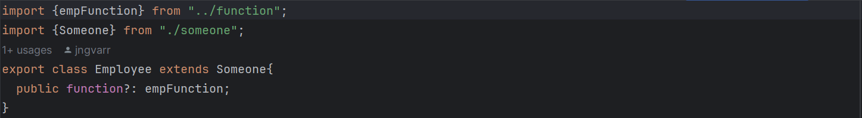

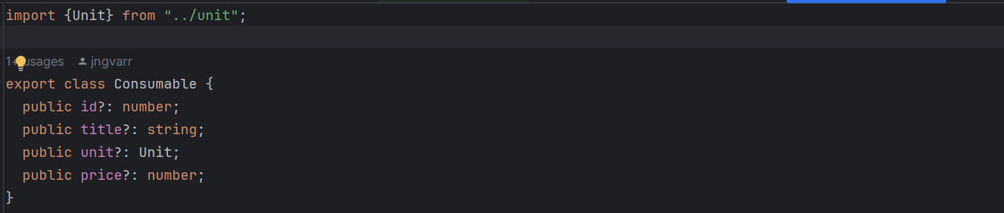

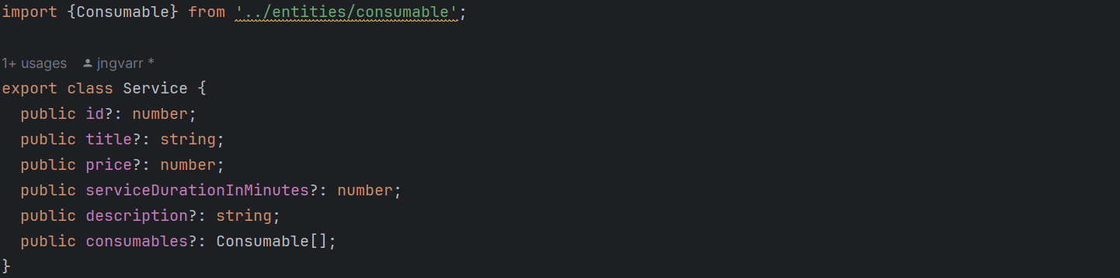

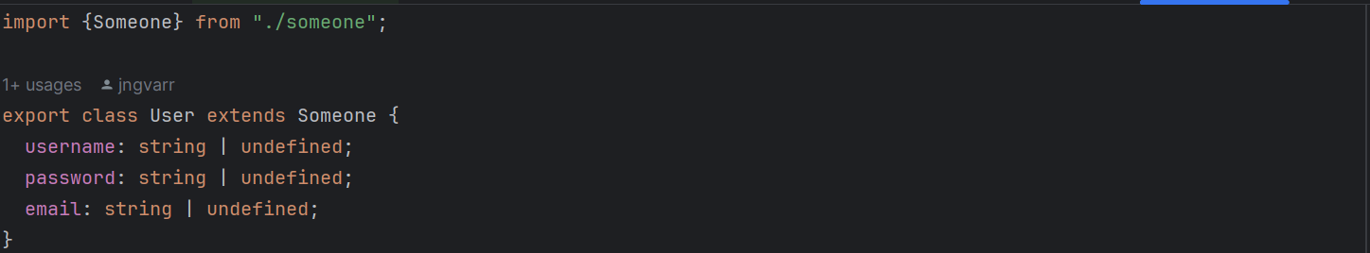

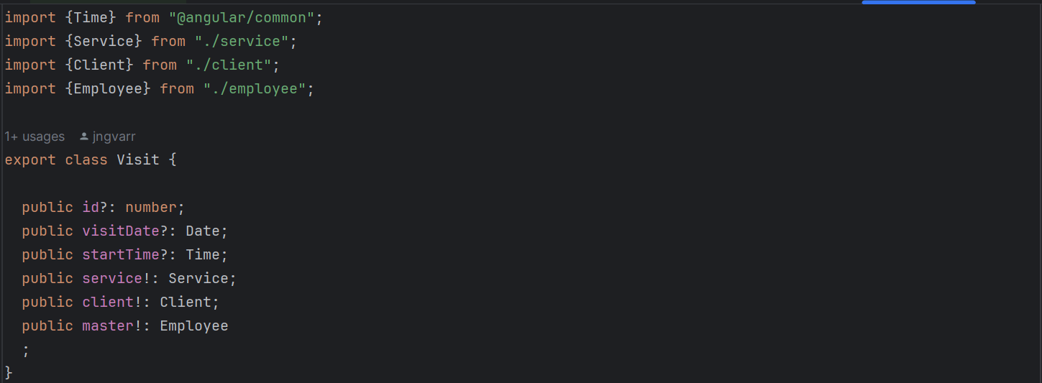

**2.5.5 appt-form component**

Этот компонент Angular представляет собой форму для создания и редактирования записей на прием в салоне красоты.

**2.5.5.1 appt-form.component.ts**

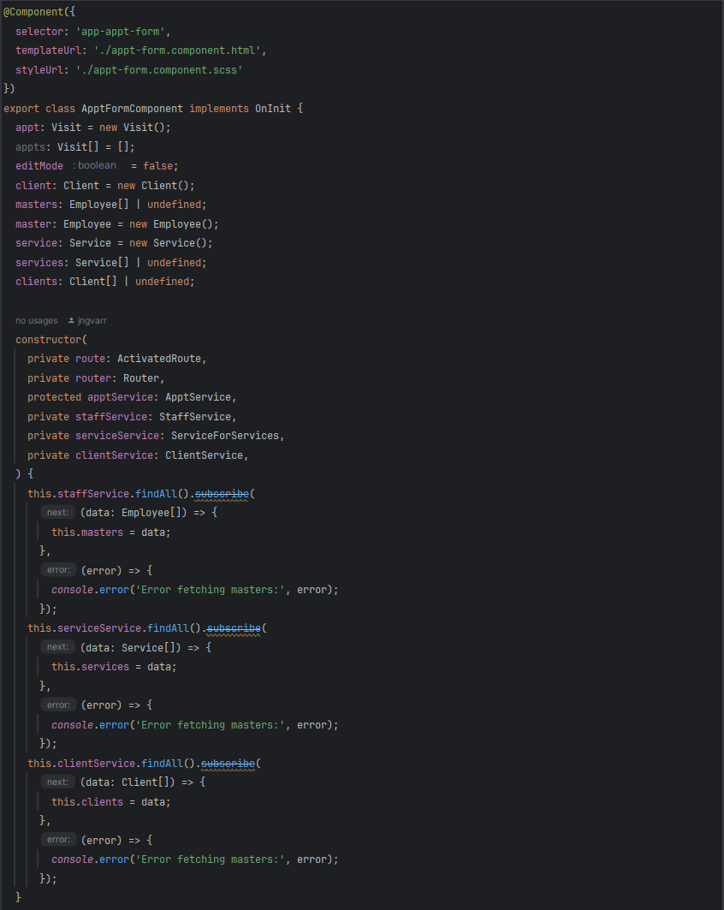

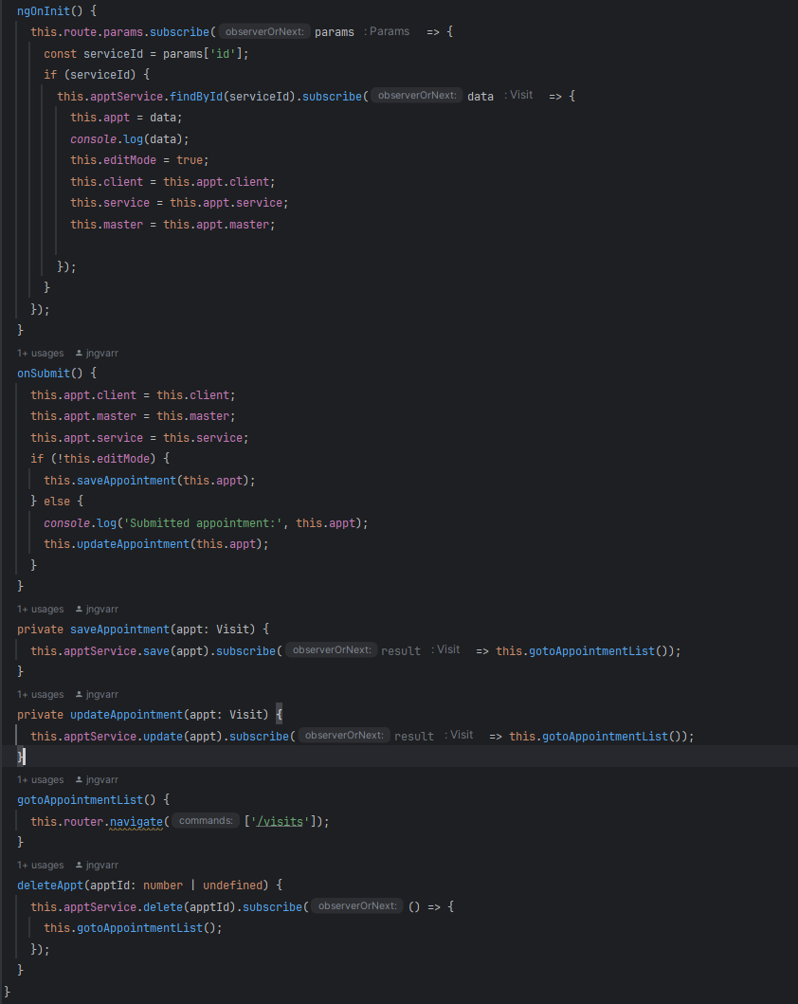

### Класс компонента ApptFormComponent

1. **Переменные класса:**
   * appt: Visit = new Visit();: Объект Visit, который представляет запись на прием.
   * appts: Visit[] = [];: Массив записей на прием (может быть использован для других целей).
   * editMode = false;: Флаг, указывающий на режим редактирования записи.
   * client: Client = new Client();: Объект Client, представляющий клиента, назначенного на прием.
   * masters: Employee[] | undefined;: Массив объектов Employee, представляющих мастеров, доступных для выбора.
   * master: Employee = new Employee();: Объект Employee, представляющий выбранного мастера.
   * service: Service = new Service();: Объект Service, представляющий услугу, назначенную на прием.
   * services: Service[] | undefined;: Массив объектов Service, представляющих доступные услуги.
   * clients: Client[] | undefined;: Массив объектов Client, представляющих доступных клиентов.
2. **Конструктор:**
   * В конструкторе компонента инициализируются сервисы (apptService, staffService, serviceService, clientService), которые используются для получения данных о мастерах, услугах и клиентах.
   * Выполняются асинхронные HTTP-запросы для получения данных о мастерах, услугах и клиентах. Результаты этих запросов сохраняются в соответствующих переменных (masters, services, clients).
3. **ngOnInit() метод:**
   * Подписывается на изменения параметров маршрута (params) с помощью ActivatedRoute.
   * Если в параметрах маршрута указан id, делается запрос к сервису apptService для получения данных о записи на прием с указанным id.
   * Полученные данные устанавливаются в переменные компонента (appt, client, service, master), чтобы они могли быть отображены в форме для редактирования.
4. **Методы:**
   * **onSubmit()**: Вызывается при отправке формы. Заполняет объект appt данными о клиенте, мастере и услуге. Если это новая запись, вызывает метод saveAppointment() для сохранения записи. В противном случае вызывает updateAppointment() для обновления существующей записи.
   * **saveAppointment(appt: Visit)**: Вызывает сервис apptService для сохранения новой записи на прием.
   * **updateAppointment(appt: Visit)**: Вызывает сервис apptService для обновления существующей записи на прием.
   * **gotoAppointmentList()**: Перенаправляет пользователя на страницу со списком записей на прием после сохранения или обновления записи.
   * **deleteAppt(apptId: number | undefined)**: Вызывает сервис apptService для удаления записи на прием по указанному apptId.

Этот компонент позволяет пользователю создавать новые записи на прием, редактировать существующие записи, удалять их и перенаправлять между разделами приложения с использованием Angular Router. Он интегрируется с различными сервисами для получения данных о мастерах, услугах и клиентах, что обеспечивает полную функциональность для работы с записями на прием в салоне красоты.

**2.5.5.2 appt-form.component.html**

Этот HTML-шаблон Angular компонента ApptFormComponent представляет собой форму для создания и редактирования записей на прием в салоне красоты.

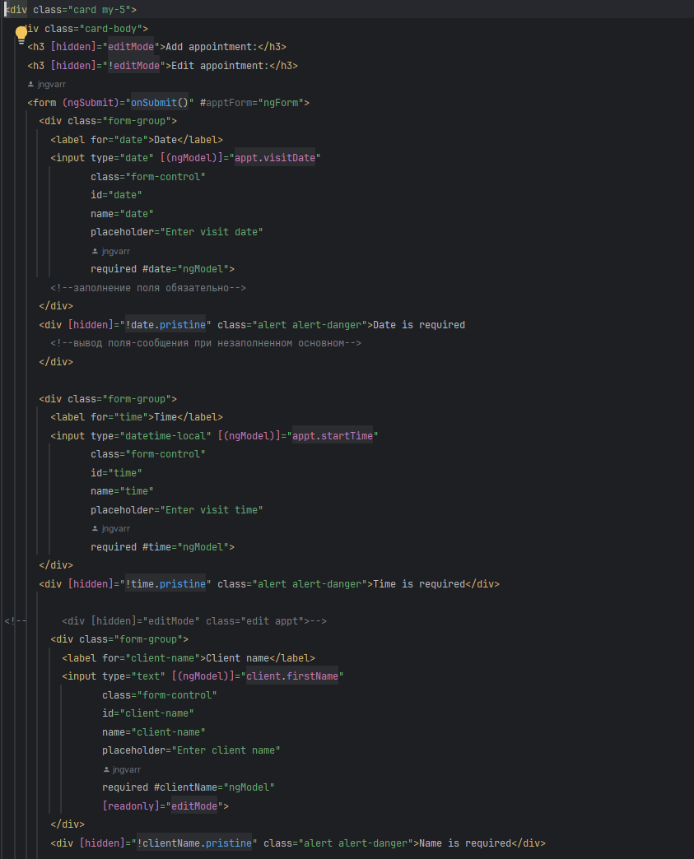

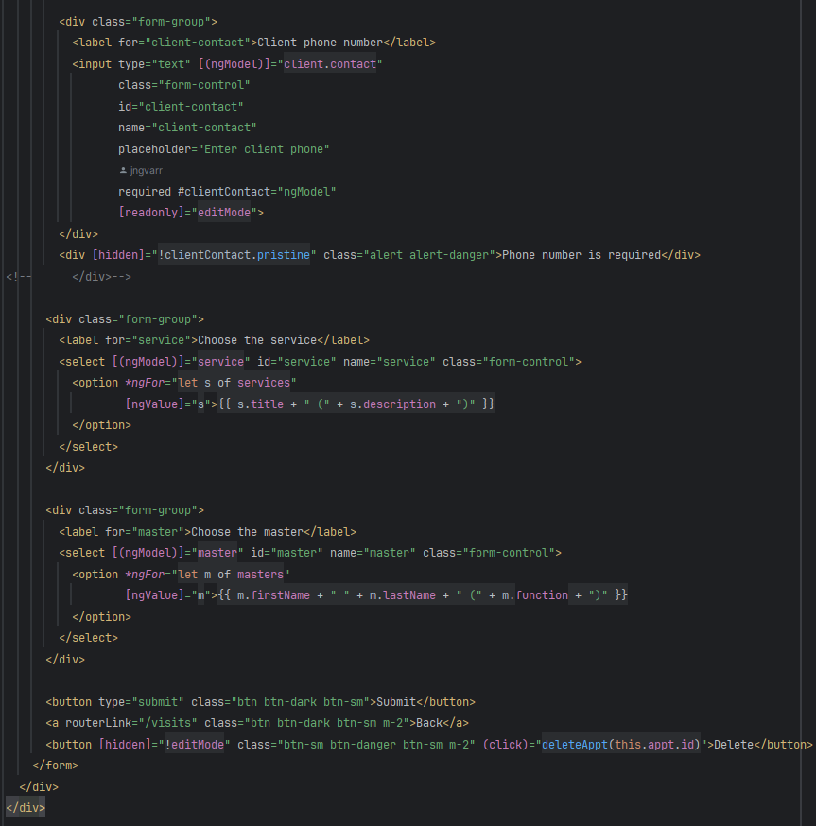

* **<div class="card my-5">**: Это блок с классом card, который используется для стилизации контейнера.
* **<div class="card-body">**: Внутри card содержится card-body, где располагается основное содержимое.

### Форма:

* **<h3 [hidden]="editMode">Add appointment:</h3>**: Заголовок "Add appointment", который скрыт (hidden), если editMode равен true. Это используется для определения текущего режима формы (добавление или редактирование записи).
* **<h3 [hidden]="!editMode">Edit appointment:</h3>**: Заголовок "Edit appointment", который скрыт, если editMode равен false. Показывается, когда форма находится в режиме редактирования.

#### Поля ввода:

* **Дата и время**:
  + **<input type="date" ...>**: Поле для ввода даты приема (visitDate).
  + **<input type="datetime-local" ...>**: Поле для ввода времени начала приема (startTime).
* **Информация о клиенте**:
  + **Имя клиента**:
    - **<input type="text" ...>**: Поле для ввода имени клиента (client.firstName). Если editMode установлен в true, поле только для чтения.
  + **Фамилия клиента**:
    - **<input type="text" ...>**: Поле для ввода фамилии клиента (client.lastName). Поле доступно только для чтения в режиме редактирования.
  + **Контактный номер клиента**:
    - **<input type="text" ...>**: Поле для ввода контактного номера клиента (client.contact).
* **Выбор услуги и мастера**:
  + **<select [(ngModel)]="service">**: Выпадающий список для выбора услуги (service). Опции заполняются динамически из массива services.
  + **<select [(ngModel)]="master">**: Выпадающий список для выбора мастера (master). Опции заполняются динамически из массива masters.

#### Валидация и уведомления:

* **Валидация и уведомления**:
  + **<div [hidden]="!date.pristine" class="alert alert-danger">Date is required</div>**: Элемент для вывода сообщения об ошибке валидации, который показывается только если поле date остается незаполненным после попытки отправки формы.
  + Аналогичные элементы для полей time, clientName и clientContact.

#### Кнопки управления:

* + **<**button type="submit" ...>: Кнопка "Submit" для отправки данных формы.
  + <a routerLink="/visits" ...>: Ссылка "Back" для возврата к списку записей на прием без сохранения изменений.
  + <button [hidden]="!editMode" ...>: Кнопка "Delete", которая отображается только в режиме редактирования и используется для удаления текущей записи на прием.

Результат вывода формы:

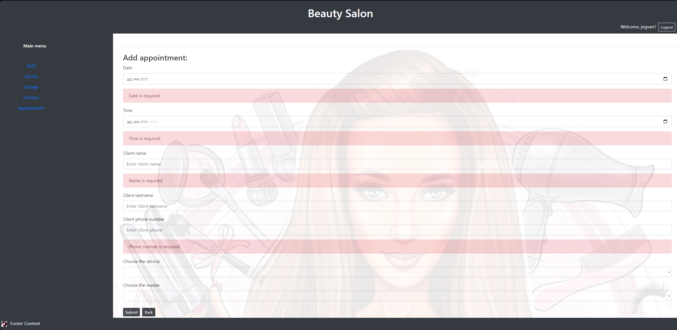

**2.5.6 appt-list component** предназначен для отображения списка записей на прием (Visit)

**2.5.6.1 appt-list.component.ts**

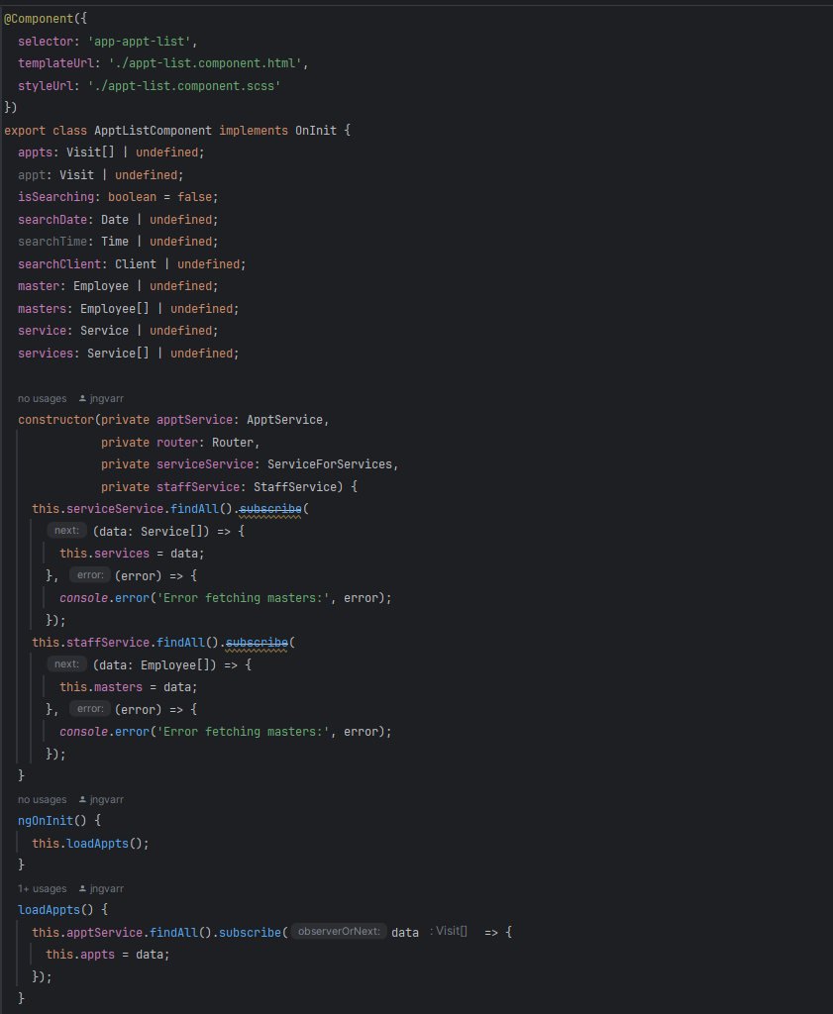

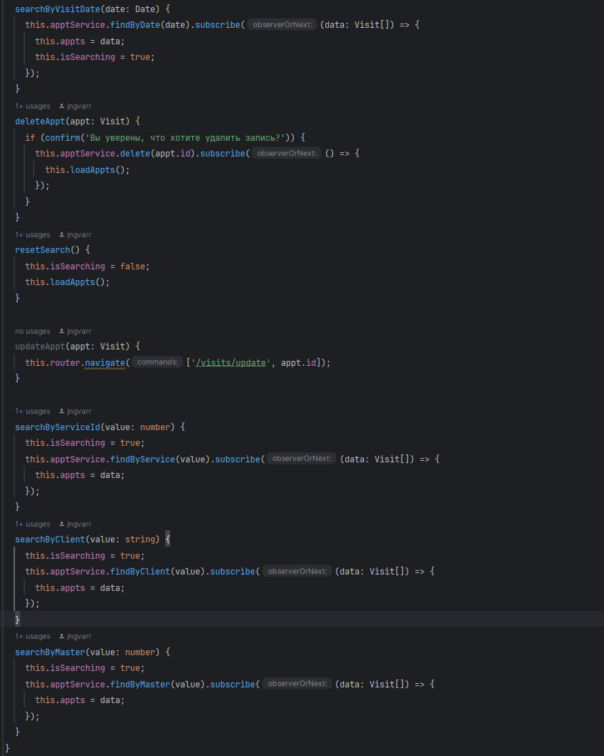

1. **Инициализация и загрузка данных:**
   * В конструкторе компонента инициализируются сервисы для работы с данными (ApptService, ServiceForServices, StaffService).
   * В методе ngOnInit() вызывается функция loadAppts(), которая загружает все записи на прием из сервиса ApptService и сохраняет их в массив appts.
2. **Поиск записей:**
   * Методы searchByVisitDate(date: Date), searchByServiceId(value: number), searchByClient(value: string), searchByMaster(value: number) выполняют поиск записей по различным критериям (дате, идентификатору услуги, имени клиента, идентификатору мастера). Результаты поиска сохраняются в массив appts и флаг isSearching устанавливается в true.
3. **Удаление записи:**
   * Метод deleteAppt(appt: Visit) удаляет указанную запись на прием через сервис ApptService. Пользователю предварительно выводится предупреждение о необходимости подтверждения удаления.
4. **Сброс поиска:**
   * Метод resetSearch() сбрасывает флаг isSearching в false и загружает все записи на прием снова через loadAppts().
5. **Навигация к редактированию записи:**
   * Метод updateAppt(appt: Visit) перенаправляет пользователя на форму редактирования указанной записи, используя Router.

Этот компонент связывается с шаблоном appt-list.component.html и стилями appt-list.component.scss для отображения данных и взаимодействия с пользователем.

**2.5.6.2 appt-list.component.html**

Этот HTML-шаблон (appt-list.component.html) представляет собой компонент для отображения списка записей на прием (Visit).

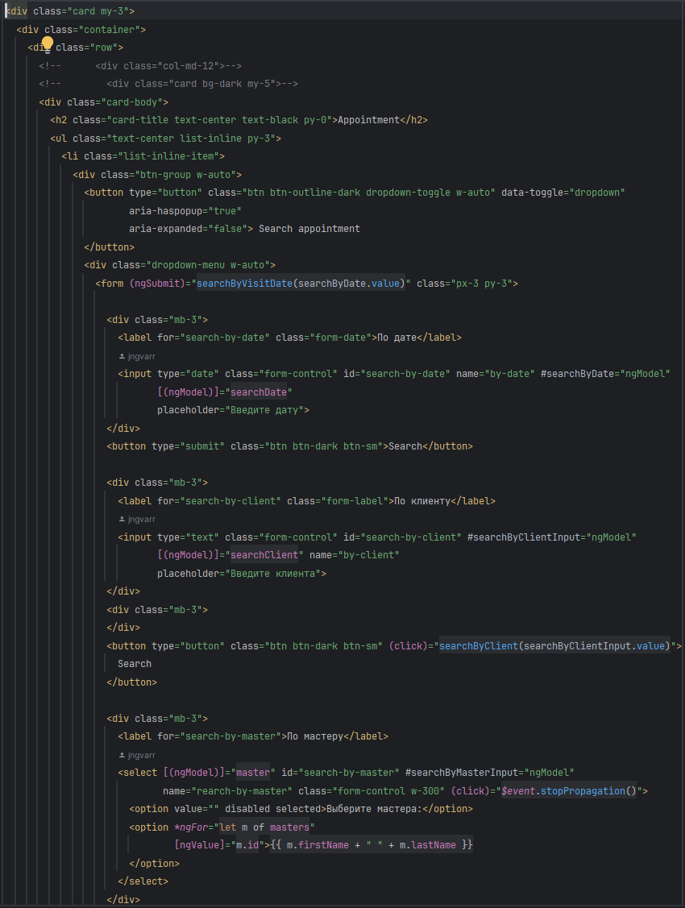

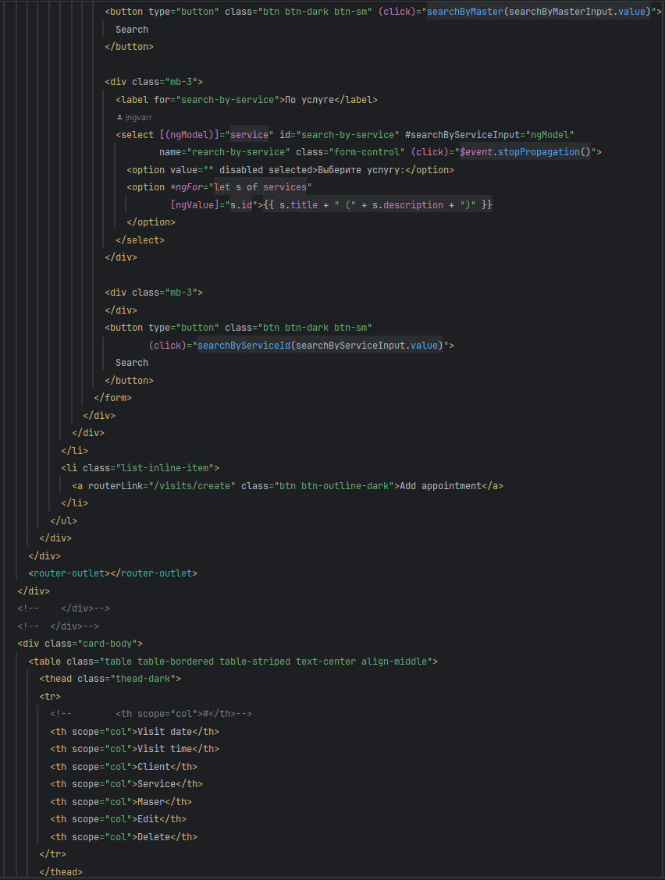

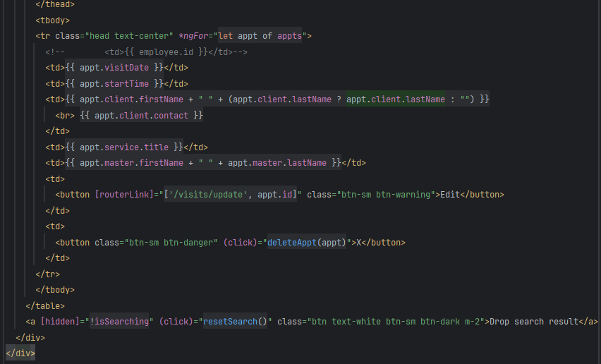

**Форма поиска:**

* + На верхней части компонента расположена форма поиска с различными критериями (по дате, по клиенту, по мастеру, по услуге).
  + Каждый критерий имеет соответствующее поле ввода (input или select) и кнопку "Search" для запуска поиска.

1. **Добавление записи на прием:**
   * Кнопка "Add appointment" ведет на страницу создания новой записи на прием (/visits/create).
2. **Отображение списка записей:**
   * Ниже формы поиска таблица (table) отображает список записей на прием.
   * Каждая строка таблицы (tr) соответствует отдельной записи и содержит информацию о дате, времени, клиенте, услуге, мастере.
   * Для каждой записи предусмотрены кнопки "Edit" для редактирования и "Delete" для удаления.
3. **Обработка действий:**
   * Каждая кнопка "Edit" и "Delete" ассоциирована с методами компонента (updateAppt(appt), deleteAppt(appt)), которые выполняют соответствующие действия с записью на прием.
   * Кнопка "Drop search result" скрывается, если результаты поиска не отображаются, и выполняет сброс результатов поиска при клике.
4. **Использование директив Angular:**
   * Используются директивы Angular, такие как *ngFor, для динамического отображения списка записей.
   * Для управления состоянием элементов формы используется двустороннее связывание данных с помощью [(ngModel)].

Результат вывода формы:

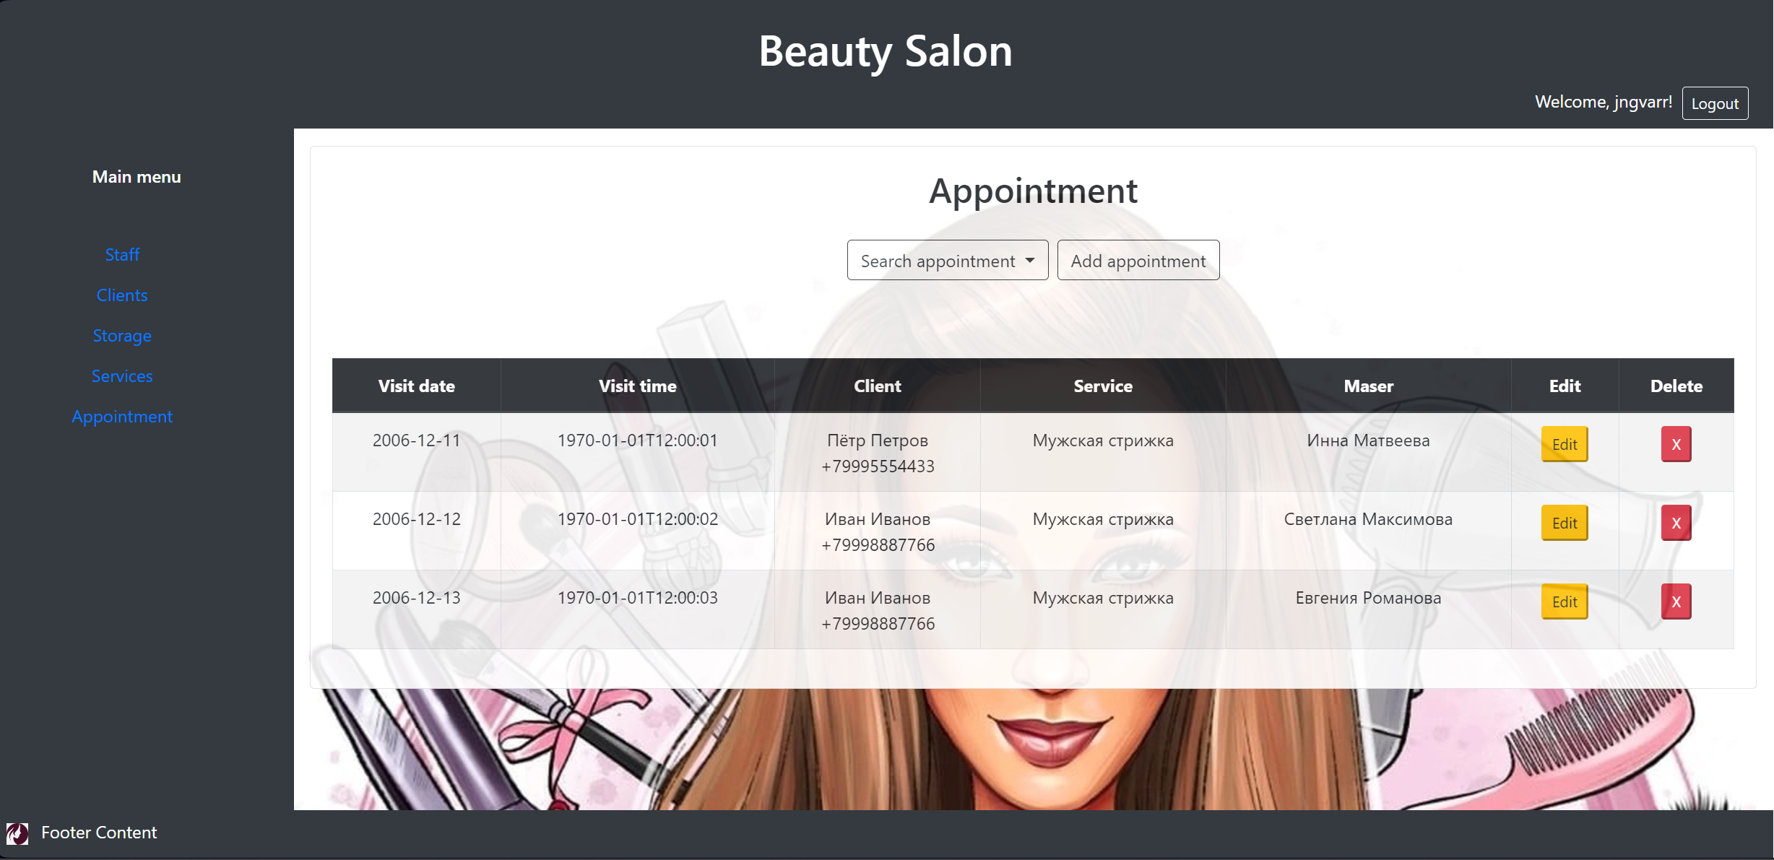

**2.5.7 appt.service.ts** сервис Angular предоставляет методы для выполнения операций CRUD (создание, чтение, обновление, удаление) с объектами типа Visit через HTTP запросы к API.

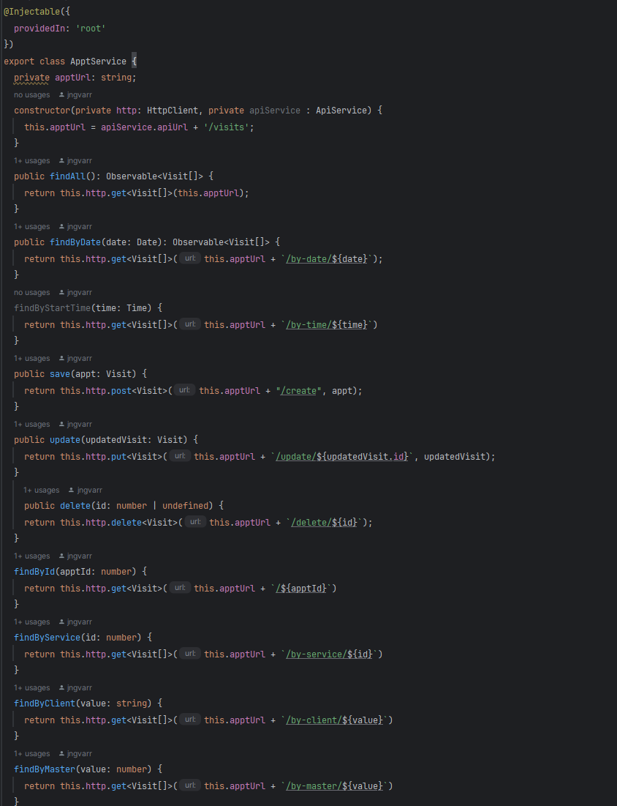

1. **findAll():**
   * Выполняет GET запрос по адресу this.apptUrl для получения списка всех записей на прием (Visit[]).
2. **findByDate(date: Date):**
   * Выполняет GET запрос по адресу this.apptUrl + /by-date/${date} для поиска записей на прием по дате.
3. **findByStartTime(time: Time):**
   * Выполняет GET запрос по адресу this.apptUrl + /by-time/${time} для поиска записей на прием по времени (время типа Time).
4. **save(appt: Visit):**
   * Выполняет POST запрос по адресу this.apptUrl + /create для создания новой записи на прием, используя переданный объект appt в качестве тела запроса.
5. **update(updatedVisit: Visit):**
   * Выполняет PUT запрос по адресу this.apptUrl + /update/${updatedVisit.id} для обновления существующей записи на прием. В теле запроса передается обновленный объект updatedVisit.
6. **delete(id: number | undefined):**
   * Выполняет DELETE запрос по адресу this.apptUrl + /delete/${id} для удаления записи на прием с указанным идентификатором id.
7. **findById(apptId: number):**
   * Выполняет GET запрос по адресу this.apptUrl + /${apptId} для поиска записи на прием по ее идентификатору apptId.
8. **findByService(id: number):**
   * Выполняет GET запрос по адресу this.apptUrl + /by-service/${id} для поиска записей на прием по идентификатору услуги id.
9. **findByClient(value: string):**
   * Выполняет GET запрос по адресу this.apptUrl + /by-client/${value} для поиска записей на прием по имени клиента value.
10. **findByMaster(value: number):**
    * Выполняет GET запрос по адресу this.apptUrl + /by-master/${value} для поиска записей на прием по идентификатору мастера value.

**Общее объяснение:**

* HttpClient используется для выполнения HTTP запросов (get, post, put, delete).
* apiService.apiUrl используется для формирования полного URL адреса API, к которому обращается сервис.
* Все методы возвращают Observable, позволяя компонентам подписываться на результаты операций и обрабатывать их асинхронно.

Этот сервис обеспечивает удобный интерфейс для работы с API, связанным с записями на прием, и использует современный подход Angular к HTTP запросам и управлению состоянием.

**2.5.8 client-list.component**

**2.5.8.1 client-list.component.ts**

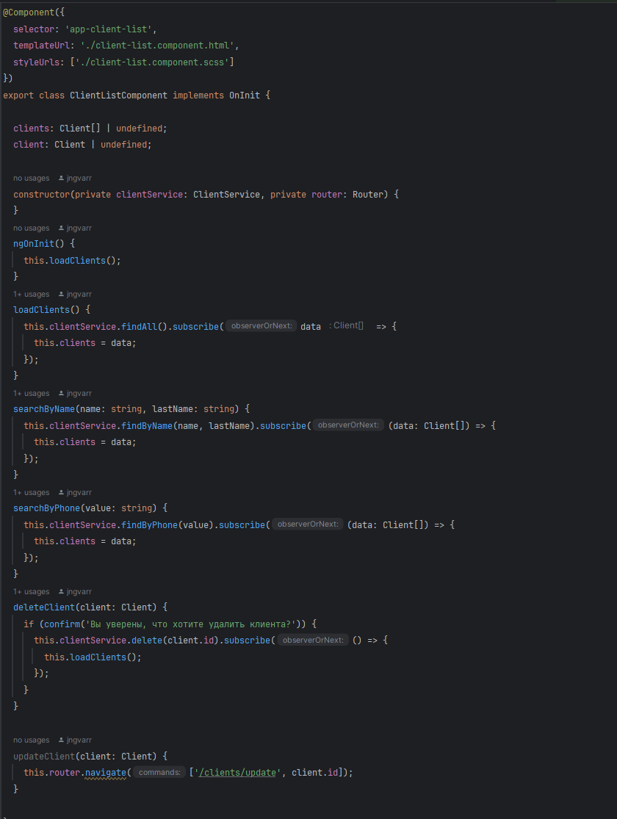

Этот компонент Angular отвечает за отображение списка клиентов и предоставляет функциональность для поиска, удаления и обновления клиентов через сервис ClientService.

### Основные аспекты компонента:

1. **Поле clients:**
   * Хранит массив клиентов, который отображается в шаблоне компонента.
2. **Конструктор и ngOnInit() метод:**
   * В конструкторе компонента инициализируется ClientService, через который осуществляется взаимодействие с данными клиентов.
   * В методе ngOnInit() вызывается метод loadClients(), который загружает список клиентов при инициализации компонента.
3. **Метод loadClients():**
   * Использует метод findAll() сервиса ClientService, чтобы получить все записи клиентов и сохранить их в поле clients.
4. **Методы поиска:**
   * **searchByName(name: string, lastName: string):** Вызывает метод findByName(name, lastName) сервиса ClientService, чтобы выполнить поиск клиентов по имени и фамилии. Результаты сохраняются в clients.
   * **searchByPhone(value: string):** Вызывает метод findByPhone(value) сервиса ClientService, чтобы выполнить поиск клиентов по номеру телефона. Результаты сохраняются в clients.
5. **Методы удаления и обновления клиентов:**
   * **deleteClient(client: Client):** При вызове подтверждения через confirm, вызывает метод delete(id) сервиса ClientService для удаления клиента по его идентификатору. После удаления вызывает loadClients() для обновления списка.
   * **updateClient(client: Client):** Навигирует пользователя на страницу редактирования клиента, используя маршрут '/clients/update' и передавая идентификатор клиента.

### Общее использование:

* Компонент связан с сервисом ClientService, который предоставляет методы для работы с данными клиентов через HTTP запросы.
* Компонент обновляет отображаемый список клиентов и обрабатывает действия пользователя (поиск, удаление, обновление) через соответствующие методы сервиса.

Этот подход позволяет эффективно управлять данными клиентов в приложении Angular, соблюдая принципы модульности и отделения ответственности компонентов от логики доступа к данным.

**2.5.8.2 client-list.component.html**

Этот HTML-шаблон представляет собой компонент для отображения клиентов.

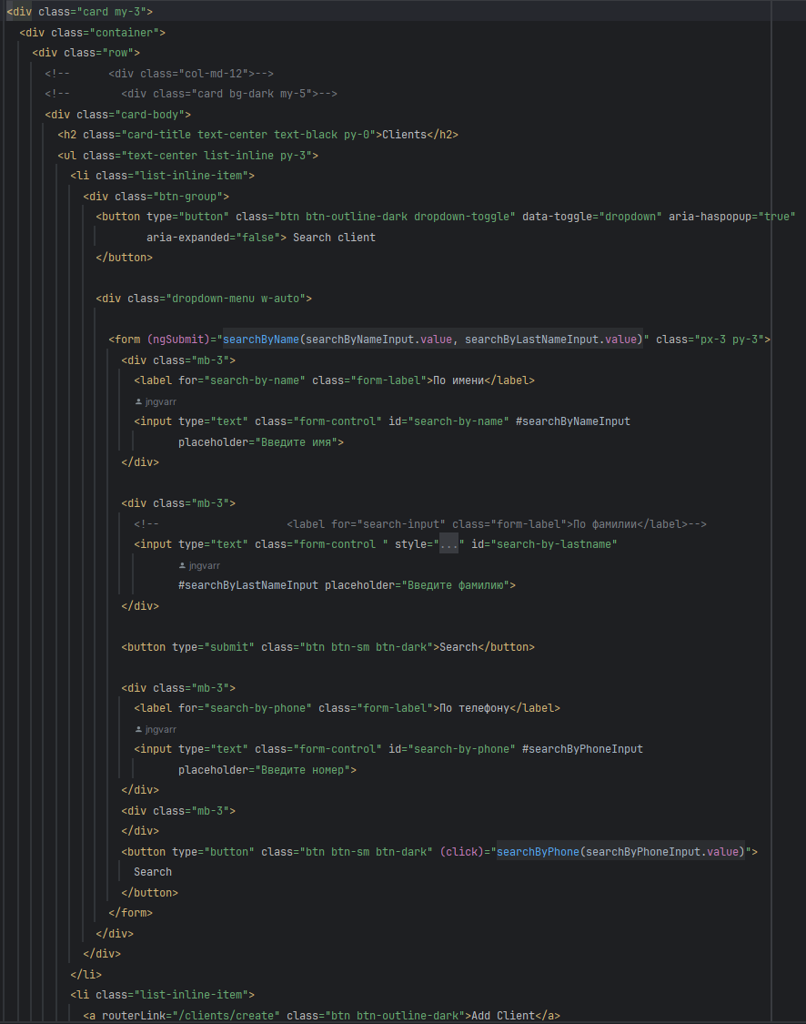

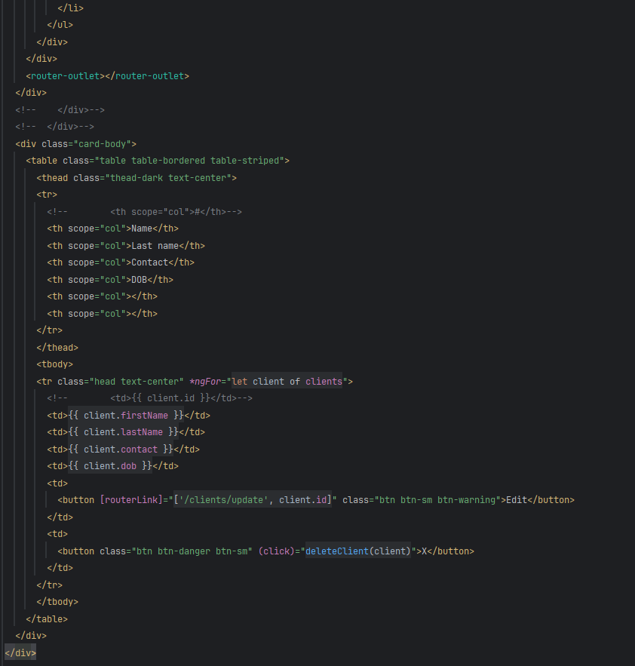

1. **Шапка компонента**
   * Верхняя часть компонента (<div class="card my-3">) содержит заголовок и элементы для поиска и добавления клиентов.
   * Заголовок "Clients" отображается как <h2> с классом card-title.
   * Кнопка "Search client" с выпадающим меню (dropdown-menu), содержащим формы для поиска клиентов по имени, фамилии и телефону.
2. **Формы для поиска**
   * Форма для поиска по имени и фамилии (<form (ngSubmit)="searchByName(searchByNameInput.value, searchByLastNameInput.value)">):
     + <input> для ввода имени (#searchByNameInput) и фамилии (#searchByLastNameInput).
     + Кнопка "Search" для запуска поиска.
   * Форма для поиска по телефону (<form (ngSubmit)="searchByPhone(searchByPhoneInput.value)">):
     + <input> для ввода номера телефона (#searchByPhoneInput).
     + Кнопка "Search", которая вызывает метод searchByPhone(value) при клике.
3. **Кнопка "Add Client"**
   * Кнопка "Add Client" перенаправляет пользователя на страницу создания нового клиента посредством routerLink="/clients/create".
4. **Таблица клиентов**
   * Таблица (<table class="table table-bordered table-striped">) для отображения списка клиентов.
   * Заголовки столбцов: "Name", "Last name", "Contact", "DOB".
   * Вывод данных клиентов в каждой строке таблицы с помощью директивы *ngFor, перебирающей массив clients.
5. **Кнопки "Edit" и "Delete"**
   * В каждой строке таблицы есть кнопки "Edit" (<button [routerLink]="['/clients/update', client.id]" class="btn btn-sm btn-warning">Edit</button>), которая перенаправляет на страницу редактирования клиента, и "Delete" (<button class="btn btn-danger btn-sm" (click)="deleteClient(client)">X</button>), которая удаляет клиента из списка.

Компонент представляет собой интерфейс для работы с клиентами: отображает список клиентов, позволяет искать клиентов по различным критериям и добавлять новых клиентов. Также есть возможность редактирования и удаления существующих клиентов.

Результат вывода формы:

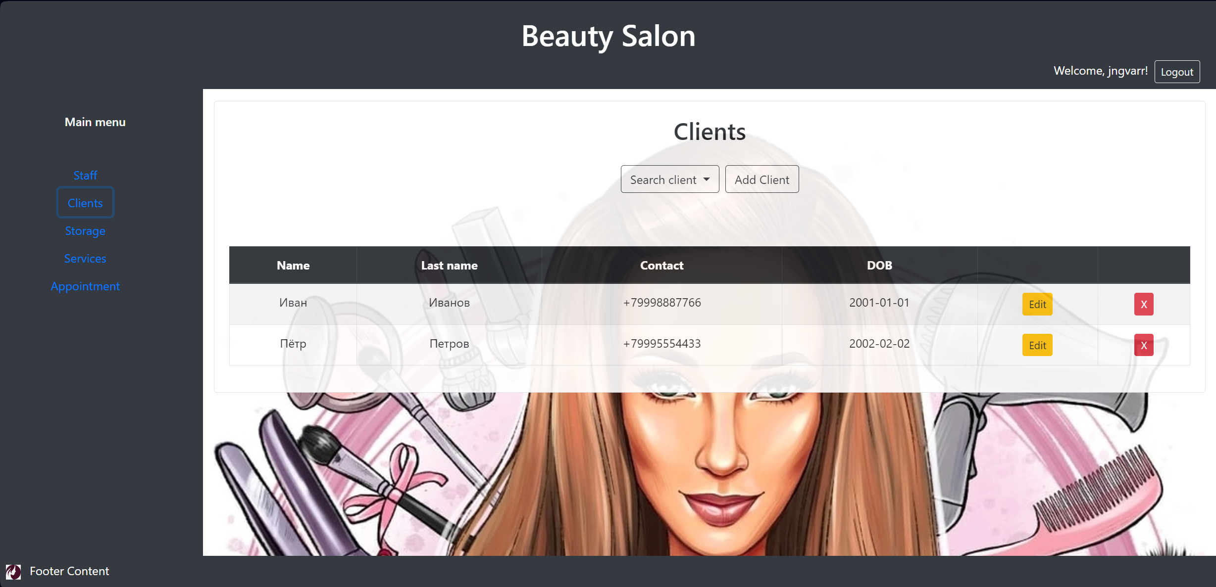

**2.5.9 client.service.ts**

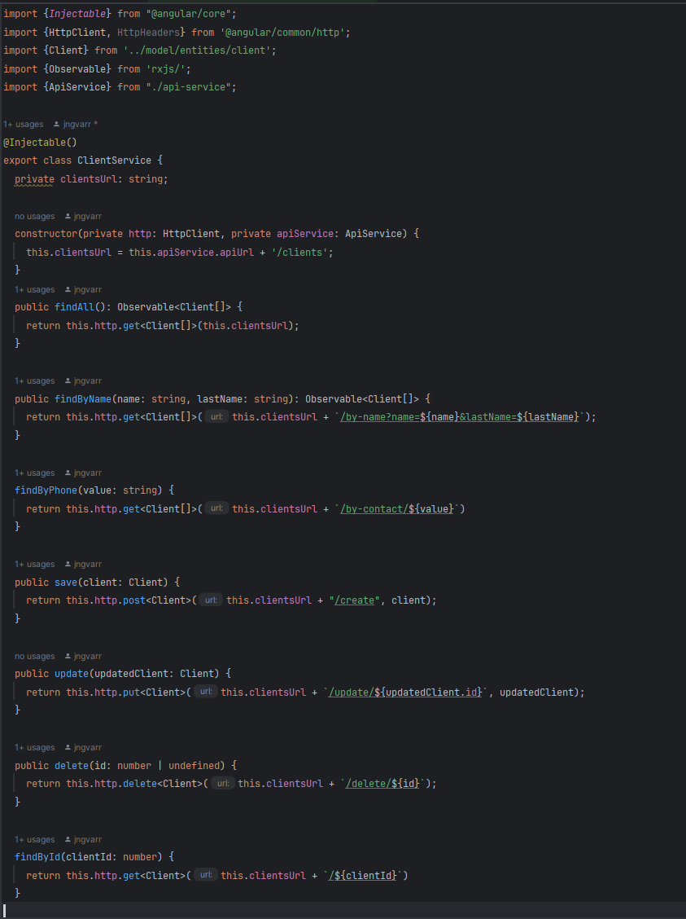

Класс является сервисом Angular, предназначенным для взаимодействия с API для управления клиентами. Давайте кратко разберем каждый метод этого сервиса:

### Описание методов ClientService

1. **Конструктор**
   * Принимает два параметра: HttpClient для выполнения HTTP запросов и ApiService, который, предположительно, предоставляет базовый URL для API.
   * Инициализирует clientsUrl, собирая его из базового URL API и конечной точки /clients.
2. **Метод findAll()**
   * Возвращает Observable, который делает HTTP GET запрос по адресу clientsUrl для получения списка всех клиентов.
3. **Метод findByName(name: string, lastName: string)**
   * Принимает два параметра: name и lastName.
   * Возвращает Observable, который делает HTTP GET запрос по адресу clientsUrl + /by-name?name=${name}&lastName=${lastName} для поиска клиентов по имени и фамилии.
4. **Метод findByPhone(value: string)**
   * Принимает параметр value, который представляет номер телефона клиента.
   * Возвращает Observable, который делает HTTP GET запрос по адресу clientsUrl + /by-contact/${value} для поиска клиентов по номеру телефона.
5. **Метод save(client: Client)**
   * Принимает объект client типа Client, который нужно сохранить.
   * Возвращает Observable, который делает HTTP POST запрос по адресу clientsUrl + /create для создания нового клиента.
6. **Метод update(updatedClient: Client)**
   * Принимает объект updatedClient типа Client, содержащий обновленные данные клиента.
   * Возвращает Observable, который делает HTTP PUT запрос по адресу clientsUrl + /update/${updatedClient.id} для обновления существующего клиента.
7. **Метод delete(id: number | undefined)**
   * Принимает идентификатор клиента (id) для удаления.
   * Возвращает Observable, который делает HTTP DELETE запрос по адресу clientsUrl + /delete/${id} для удаления клиента.
8. **Метод findById(clientId: number)**
   * Принимает идентификатор клиента (clientId).
   * Возвращает Observable, который делает HTTP GET запрос по адресу clientsUrl + /${clientId} для получения информации о клиенте по его идентификатору.

**2.5.10 client-form.component**

**2.5.10.1 client-form.component.ts** отвечает за форму создания или редактирования клиента

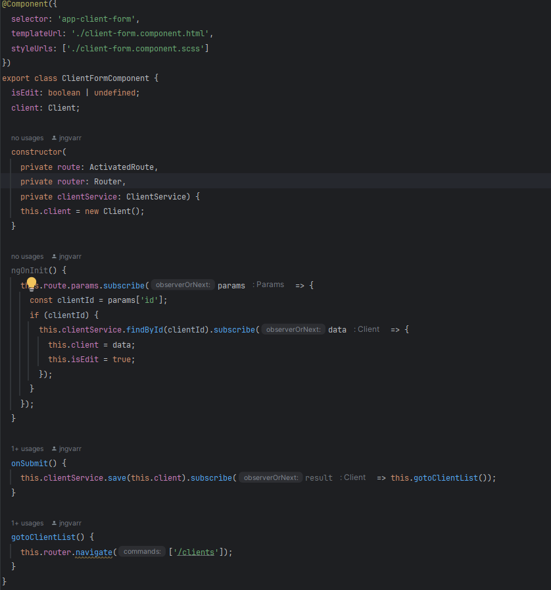

• **Свойства компонента:**

* isEdit: тип boolean, который определяет, находится ли компонент в режиме редактирования (значение true) или создания нового клиента (значение false).
* client: объект типа Client, который представляет данные о клиенте.

• **Конструктор:**

* Инициализирует свойства компонента, включая clientService, необходимый для выполнения операций с клиентами.

• **Метод ngOnInit():**

* Подписывается на параметры маршрута (params) с помощью сервиса ActivatedRoute, чтобы получить id клиента из URL.
* Если id присутствует в параметрах URL, то компонент загружает данные клиента, используя метод findById() сервиса ClientService.
* После успешной загрузки данных устанавливает объект client и устанавливает флаг isEdit в true, указывая, что компонент находится в режиме редактирования.

• **Метод onSubmit():**

* Вызывается при отправке формы (например, при нажатии на кнопку "Сохранить").
* Использует сервис ClientService для сохранения (save()) или обновления данных клиента (client).
* После успешного сохранения перенаправляет пользователя на список клиентов, вызывая метод gotoClientList().

• **Метод gotoClientList():**

* Использует сервис Router для навигации пользователя на список клиентов (/clients).

**2.5.10.2 client-form.component.html**

HTML-шаблон,отвечающий за форму создания или редактирования клиента

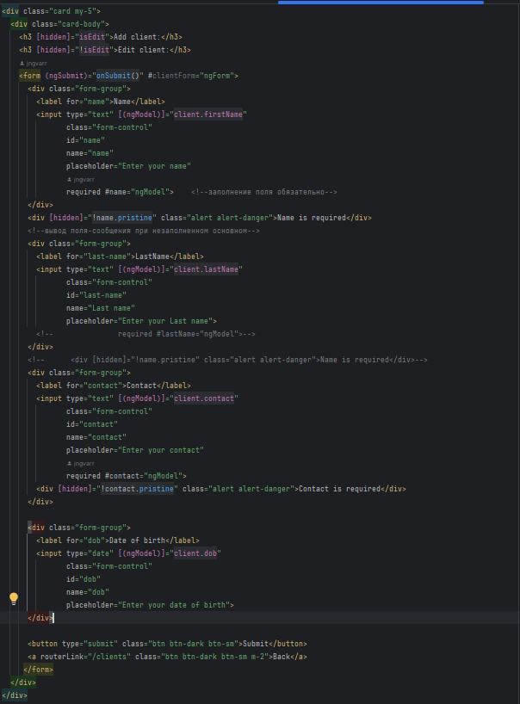

Основные элементы:

1. **Заголовок**: Отображает "Add client" или "Edit client" в зависимости от состояния isEdit.
2. **Форма**: Включает поля ввода для имени (name), фамилии (lastName), контакта (contact) и даты рождения (dob).
3. **Проверка обязательных полей**: Валидация обязательных полей name, lastName, и contact. Если поле пустое, отображается сообщение об ошибке.
4. **Кнопки**: Кнопка "Submit" для отправки формы и кнопка "Back" для возврата на предыдущую страницу.

Результат вывода формы:

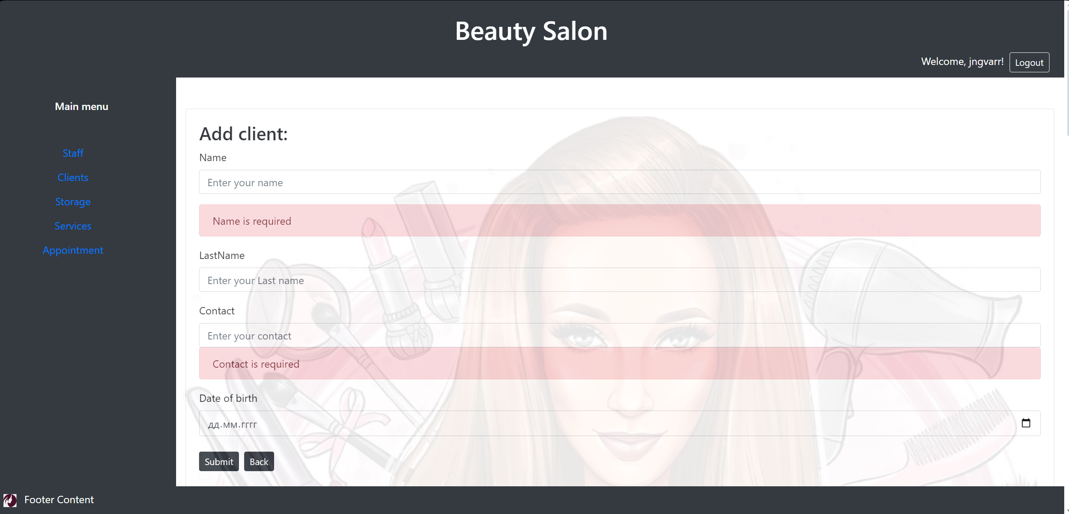

**2.5.11 login-form.component**

Компонент отвечает за авторизацию пользователя через HTTP запрос к серверу.

Он интегрируется с AuthService для управления аутентификацией в приложении. ApiService предоставляет базовый URL для API, который используется для формирования apiUrl. Компонент обеспечивает визуализацию состояния загрузки и обработку ответа от сервера, а также управляет данными пользователя через объект user.

**2.5.11.1 login-form.component.ts**

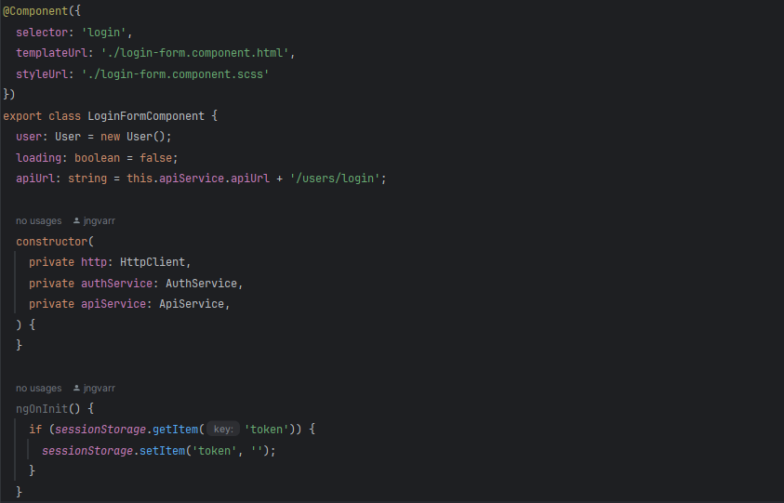

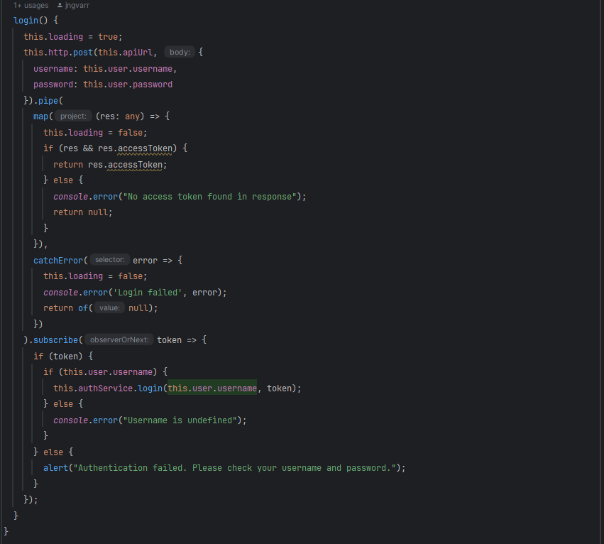

### Компонент LoginFormComponent

1. **Свойства компонента:**
   * user: объект типа User, который представляет данные пользователя, включая username и password.
   * loading: тип boolean, который управляет отображением состояния загрузки в процессе выполнения запроса.
   * apiUrl: строка, содержащая URL для отправки запроса на сервер для авторизации.
2. **Конструктор:**
   * Инициализирует свойства компонента, включая сервисы HttpClient, AuthService и ApiService.
   * apiUrl строится с использованием apiService.apiUrl, предполагая, что ApiService предоставляет базовый URL для API.
3. **Метод ngOnInit():**
   * Вызывается при инициализации компонента.
   * Проверяет наличие токена в sessionStorage. Если токен существует, он обнуляется (очищается).
4. **Метод login():**
   * Вызывается при попытке пользователя войти в систему (например, при отправке формы логина).
   * Устанавливает loading в true, чтобы отобразить состояние загрузки.
   * Отправляет POST запрос на сервер (this.apiUrl), передавая username и password в теле запроса.
   * Использует операторы map и catchError для обработки ответа от сервера:
     + В случае успешной авторизации (если в ответе есть accessToken), извлекает токен и передает его в AuthService через метод login().
     + В случае ошибки выводит сообщение об ошибке в консоль и возвращает null.
   * По завершении запроса (вне зависимости от результата), устанавливает loading в false.

**2.5.11.2 login-form.component.html**

Этот HTML-шаблон представляет собой форму входа пользователя с использованием Angular и Bootstrap классов для стилизации.

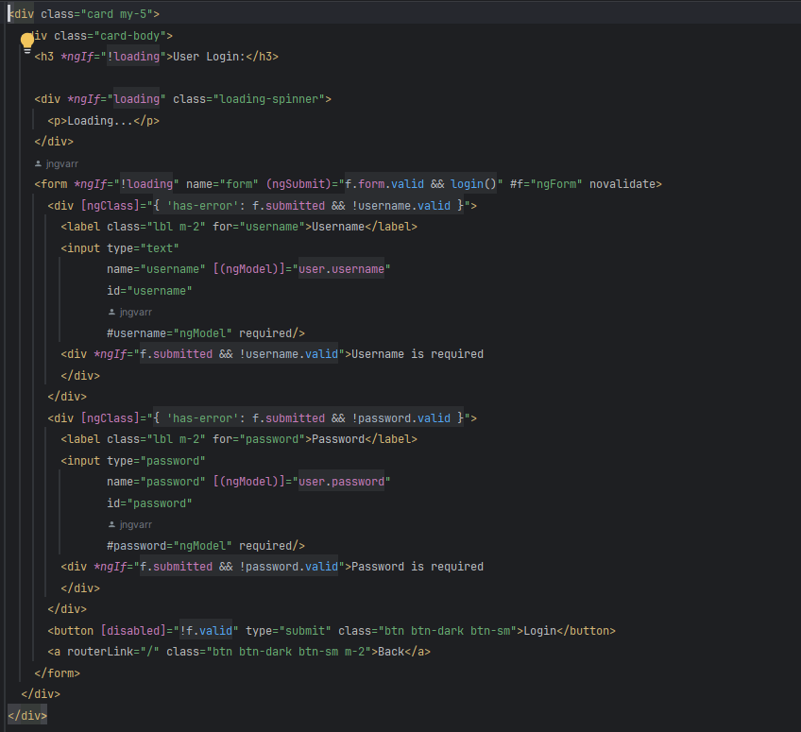

1. • **Карточка и её содержимое**:
   * <div class="card my-5"> и <div class="card-body"> определяют внешний вид карточки с формой входа.
2. **Заголовок и состояние загрузки**:
   * <h3 *ngIf="!loading">User Login:</h3> показывает заголовок "User Login:", если loading равно false.
   * <div *ngIf="loading" class="loading-spinner"> отображает сообщение "Loading...", если loading равно true.
3. **Форма входа**:
   * <form *ngIf="!loading" (ngSubmit)="f.form.valid && login()" #f="ngForm" novalidate> определяет форму, которая отправляется только если loading равно false и форма валидна.
   * #f="ngForm" создает ссылку на форму для управления её состоянием и валидацией.
   * novalidate отключает браузерную валидацию HTML5.
4. **Поля ввода и их валидация**:
   * Используются поля username и password, связанные с моделью user.username и user.password.
   * [ngClass] с условиями f.submitted && !username.valid и f.submitted && !password.valid применяет класс has-error к элементам формы при невалидных данных после отправки формы.
5. **Кнопки**:
   * <button [disabled]="!f.valid" type="submit" class="btn btn-dark btn-sm">Login</button> активируется только при валидной форме.
   * <a routerLink="/" class="btn btn-dark btn-sm">Back</a> ссылается на главную страницу приложения через маршрутизатор Angular.

**2.5.12.1 auth.service.ts** сервис, который отвечает за аутентификацию пользователей в приложении.

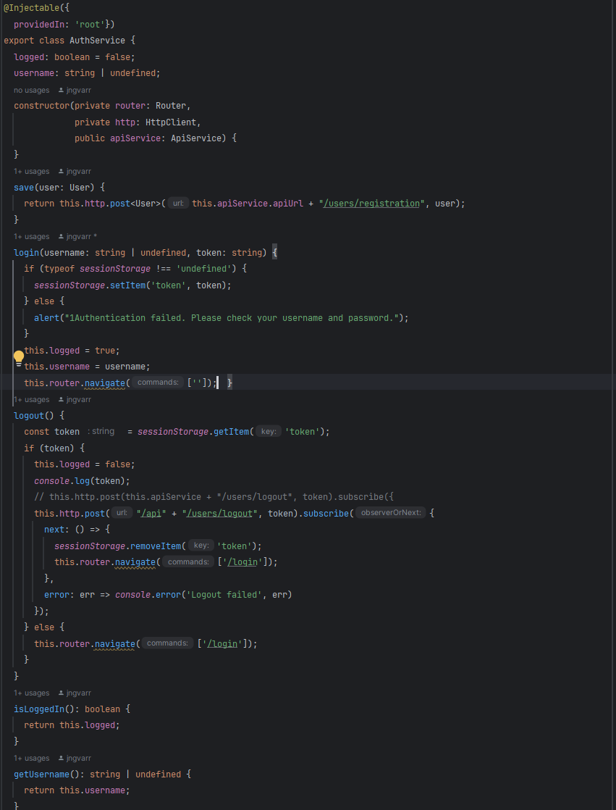

1. **@Injectable({ providedIn: 'root' })**: Эта декорация делает сервис доступным в корневом модуле приложения. Он будет инстанциироваться единожды и использоваться по всему приложению.
2. **logged и username**: Переменные для отслеживания состояния аутентификации (залогинен ли пользователь) и хранения имени пользователя после входа.
3. **constructor**: В конструкторе сервиса инжектируются зависимости Router, HttpClient и ApiService.
4. **Методы**:
   * **save(user: User)**: Отправляет POST-запрос для регистрации нового пользователя.
   * **login(username: string | undefined, token: string)**: Вызывается при успешной аутентификации. Сохраняет токен в sessionStorage, устанавливает флаг logged в true и сохраняет имя пользователя.
   * **logout()**: Выход пользователя. Отправляет POST-запрос на сервер для завершения сеанса, удаляет токен из sessionStorage и перенаправляет на страницу входа.
   * **isLoggedIn(): boolean**: Возвращает текущее состояние аутентификации пользователя.
   * **getUsername(): string | undefined**: Возвращает имя текущего пользователя.
5. **sessionStorage**: Используется для временного хранения токена аутентификации в браузере.

Результат вывода формы:

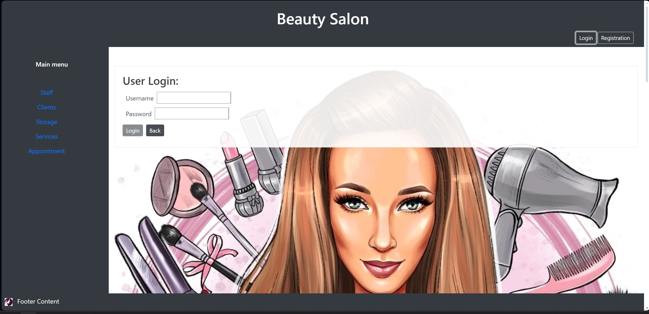

**2.5.13 registration-form.component**

компонент отвечает за регистрацию новых пользователей в вашем приложении.

**2.5.13.1 registration-form.component.ts**

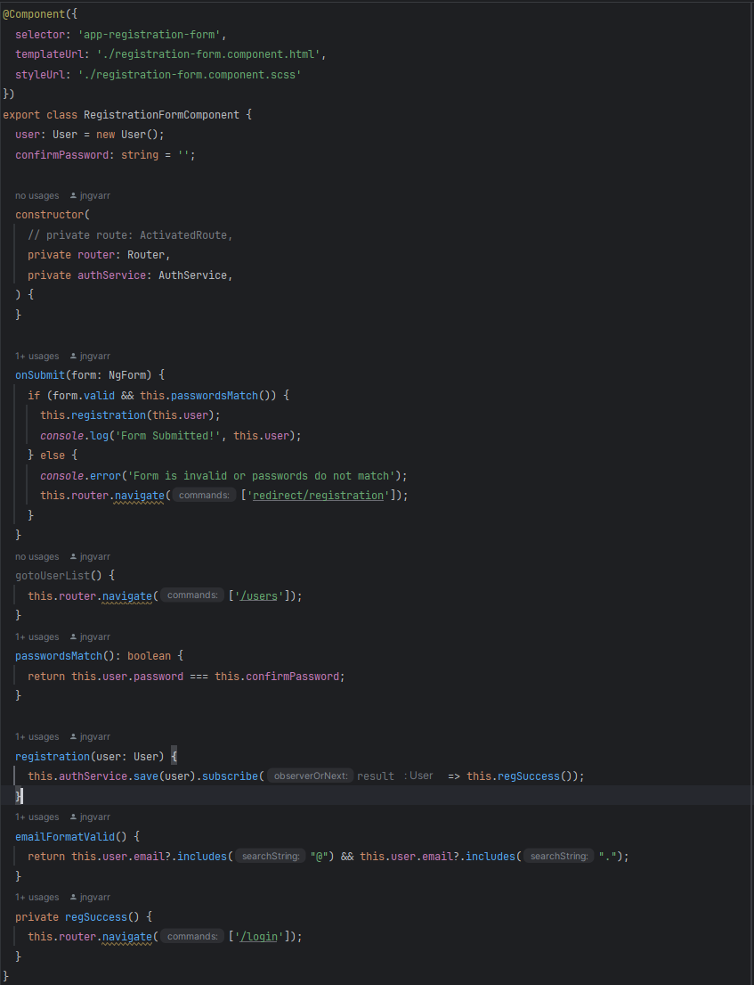

1. **Импортируемые зависимости**:
   * Router для навигации по страницам.
   * AuthService для вызова методов аутентификации.
2. **Переменные**:
   * user: User - объект пользователя, который будет заполняться данными из формы.
   * confirmPassword: string - строка для подтверждения пароля.

### Методы

1. **onSubmit(form: NgForm)**:
   * Этот метод вызывается при отправке формы.
   * Он проверяет, является ли форма валидной и совпадают ли пароли.
   * Если все проверки проходят, вызывается метод registration.
   * В случае ошибки (форма невалидна или пароли не совпадают), выводится сообщение об ошибке и происходит перенаправление на страницу регистрации.
2. **gotoUserList()**:
   * Перенаправляет пользователя на страницу со списком пользователей.
3. **passwordsMatch(): boolean**:
   * Проверяет, совпадают ли введенные пароли.
4. **registration(user: User)**:
   * Отправляет данные пользователя на сервер для регистрации.
   * Если регистрация успешна, вызывается метод regSuccess.
5. **emailFormatValid()**:
   * Проверяет, является ли формат электронной почты корректным (содержит символы "@" и ".").
6. **regSuccess()**:
   * Перенаправляет пользователя на страницу входа после успешной регистрации.

**2.5.13.2 registration-form.component.html**

Этот HTML-шаблон представляет собой форму регистрации пользователя. Форма включает несколько полей ввода для получения информации о пользователе и проверки введённых данных.

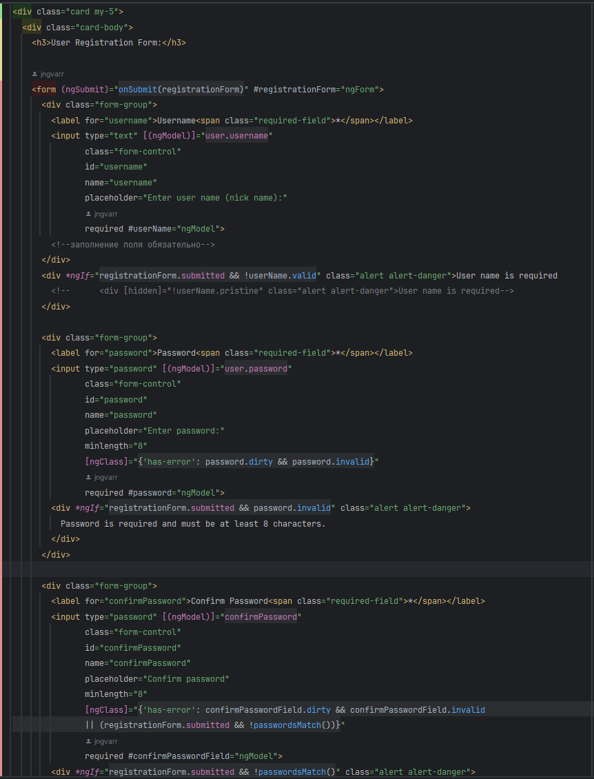

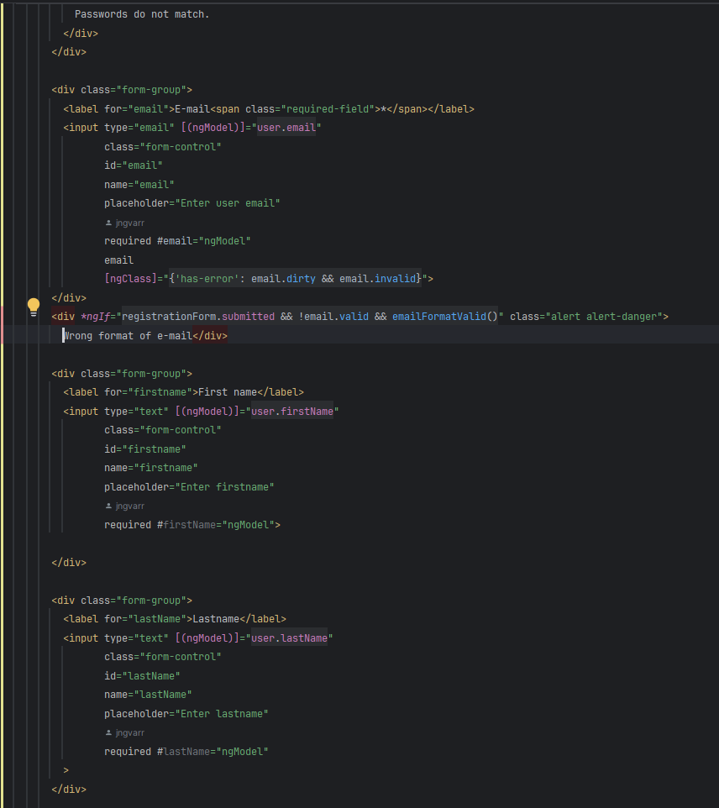

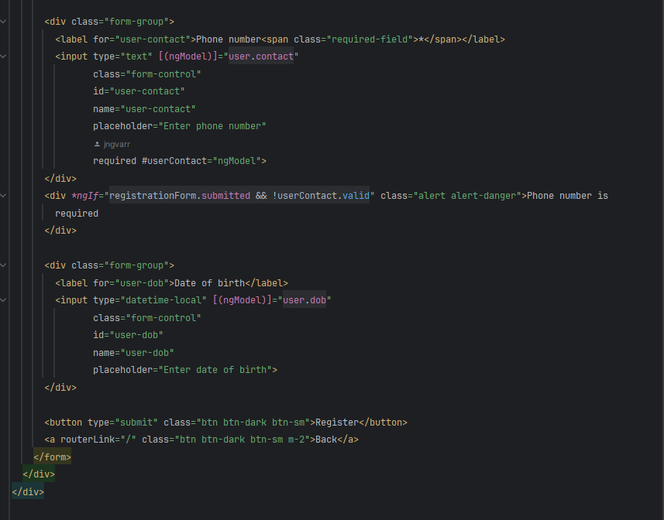

1. **Заголовок и контейнеры**:
   * Карточка с заголовком "User Registration Form".
2. **Поле "Username"**:
   * Метка и поле ввода для имени пользователя.
   * Проверка на обязательное заполнение и вывод ошибки, если поле не заполнено при отправке формы.
3. **Поле "Password"**:
   * Метка и поле ввода для пароля.
   * Проверка на обязательное заполнение, минимальную длину и вывод ошибки, если условия не соблюдены.
4. **Поле "Confirm Password"**:
   * Метка и поле ввода для подтверждения пароля.
   * Проверка на совпадение паролей и вывод ошибки, если пароли не совпадают.
5. **Поле "E-mail"**:
   * Метка и поле ввода для электронной почты.
   * Проверка на правильный формат электронной почты и вывод ошибки при неправильном формате.
6. **Поле "First Name" и "Last Name"**:
   * Метки и поля ввода для имени и фамилии пользователя.
   * Проверка на обязательное заполнение.
7. **Поле "Phone Number"**:
   * Метка и поле ввода для номера телефона.
   * Проверка на обязательное заполнение и вывод ошибки при отправке формы без заполнения этого поля.
8. **Поле "Date of Birth"**:
   * Метка и поле ввода для даты рождения.
9. **Кнопки**:
   * Кнопка для отправки формы.
   * Кнопка для возврата на предыдущую страницу.

#### Краткое объяснение методов и проверок

* **onSubmit(form: NgForm)**:
  + Метод вызывается при отправке формы.
  + Проверяет валидность формы и совпадение паролей.
  + Если всё в порядке, вызывает метод регистрации registration.
* **passwordsMatch(): boolean**:
  + Проверяет, совпадают ли введённые пароли.
* **registration(user: User)**:
  + Отправляет данные пользователя на сервер для регистрации.
  + Если регистрация успешна, перенаправляет на страницу входа с помощью метода regSuccess.
* **emailFormatValid()**:
  + Проверяет формат электронной почты.

Результат вывода формы:

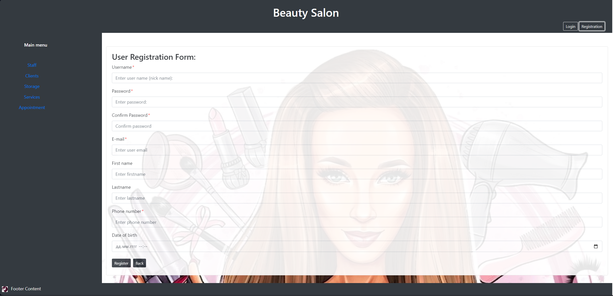

**Остальные компоненты аналогичны компонентам client-form.component и client-list.component. Они и их сервисные классы будут приведены без пояснений.**

**2.5.14.1 service-form.component.ts**

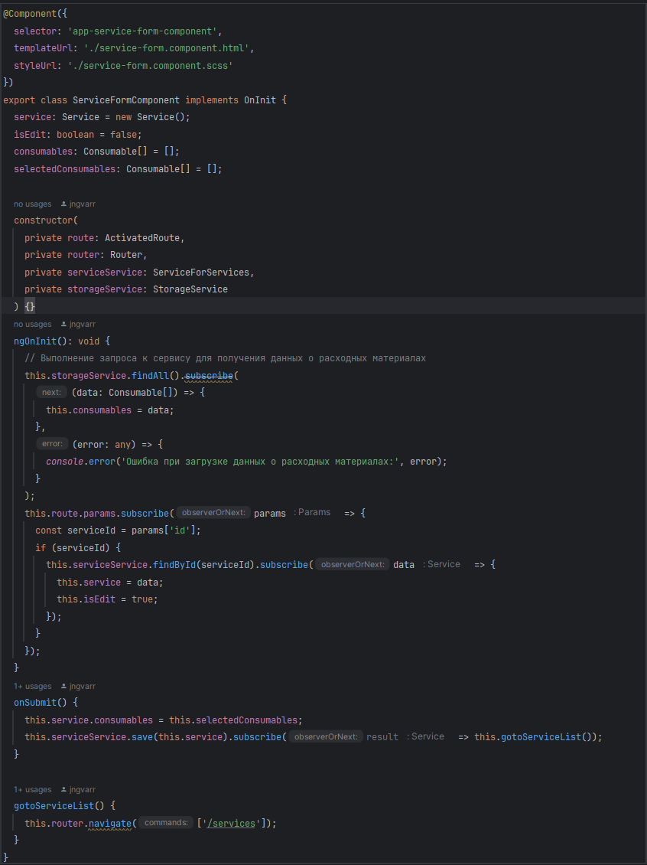

**2.5.14.2 service-form.component.html**

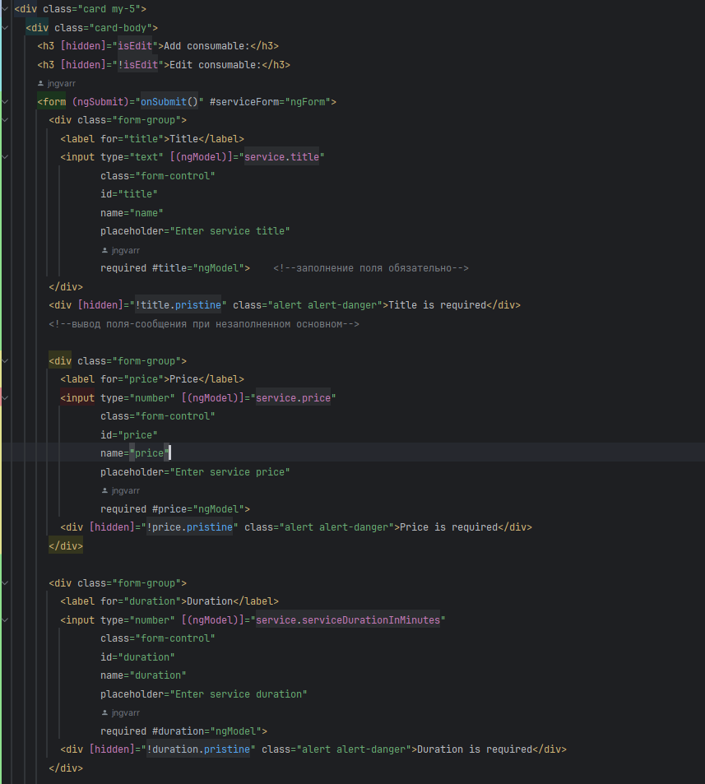

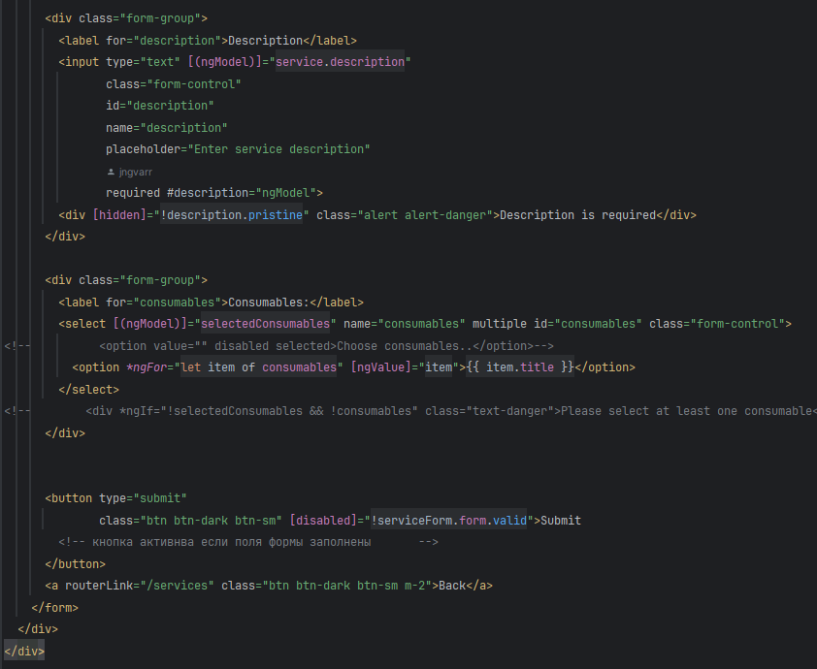

Результат вывода формы:

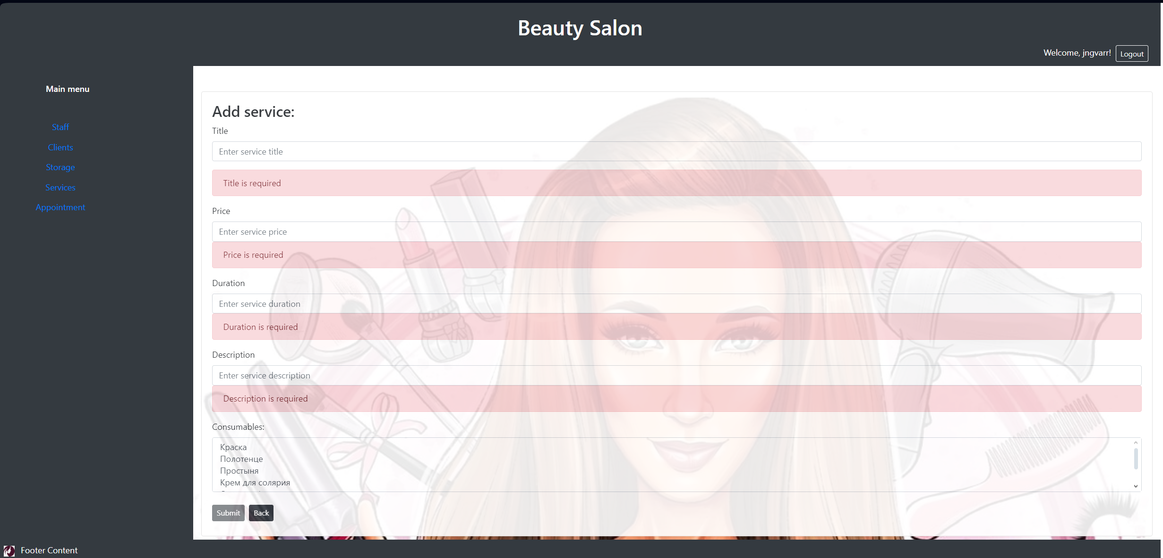

**2.5.15 service-for-services.service.ts**

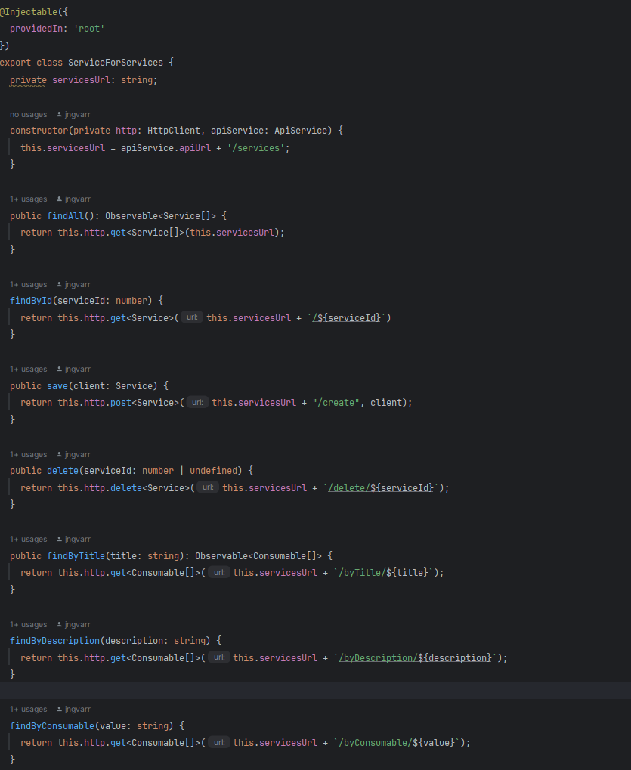

**2.5.16.1 service-list.component.ts**

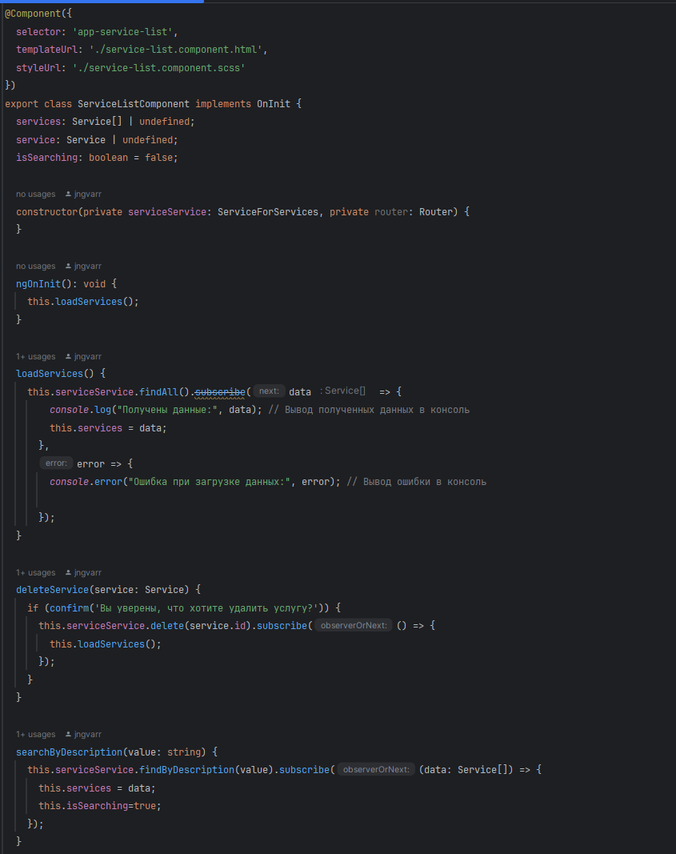

**2.5.16.2 service-list.component.html**

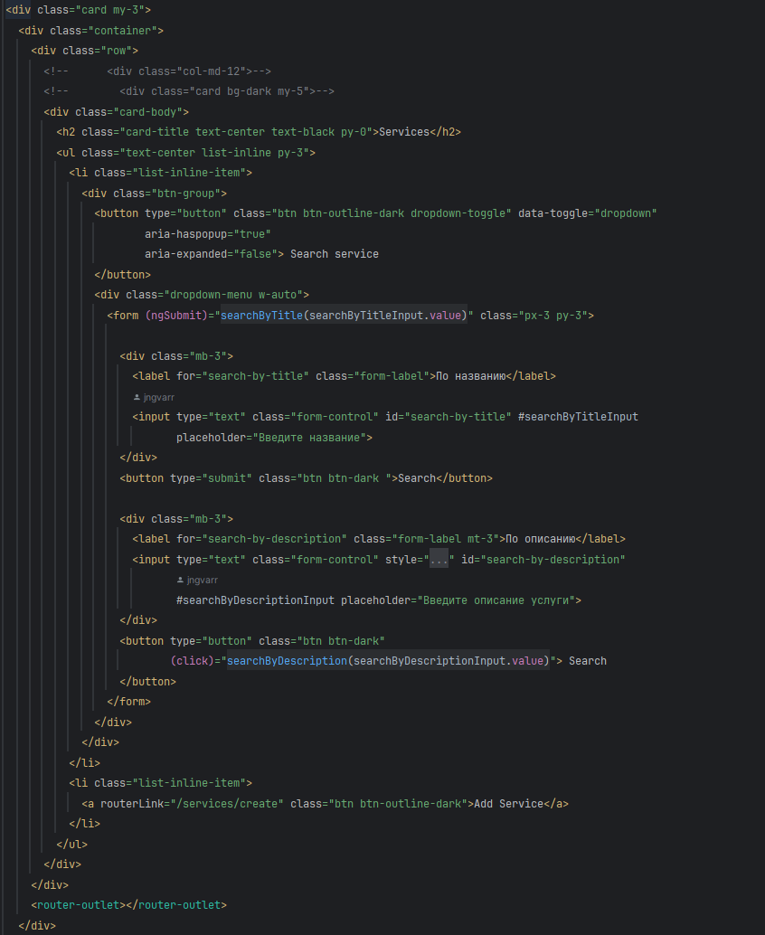

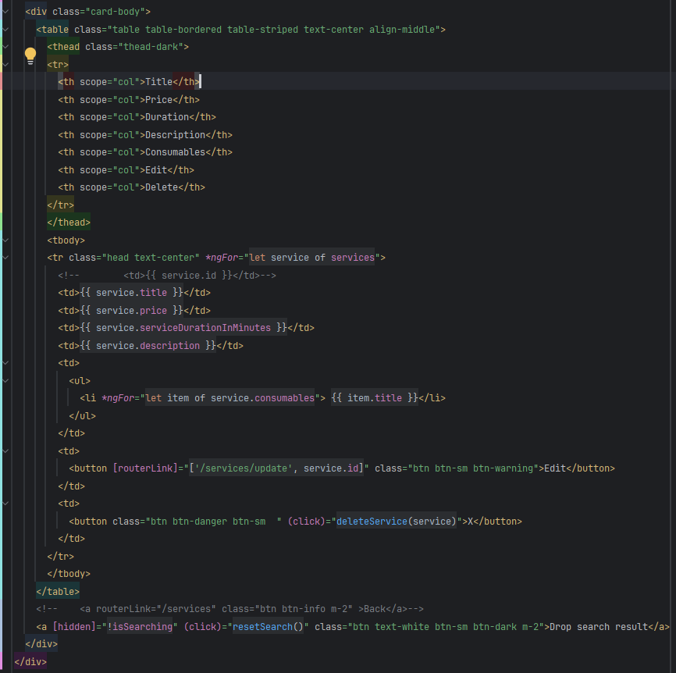

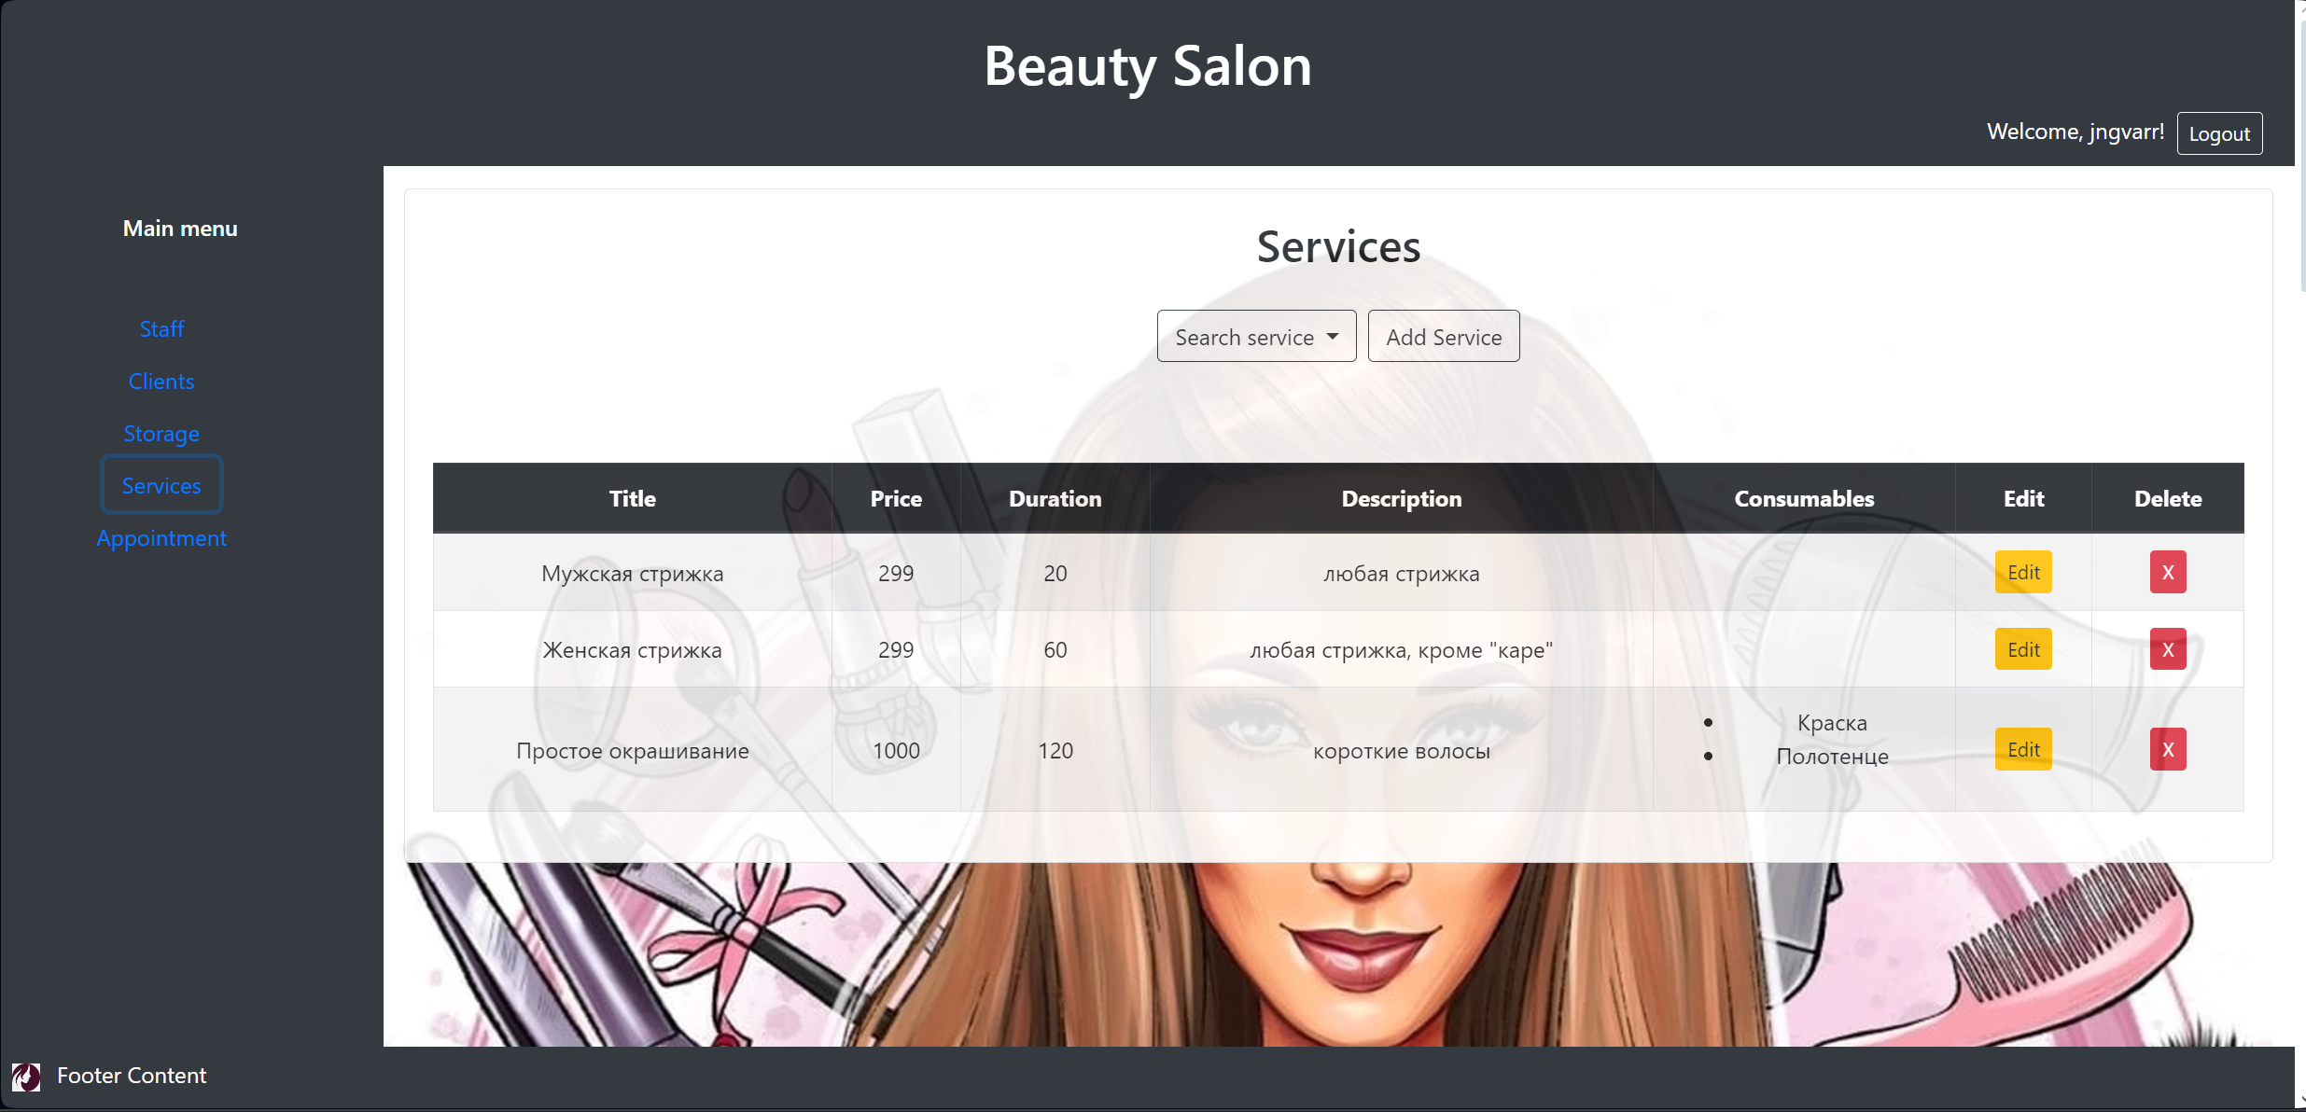

**2.5.17.1 staff-form.component.ts**

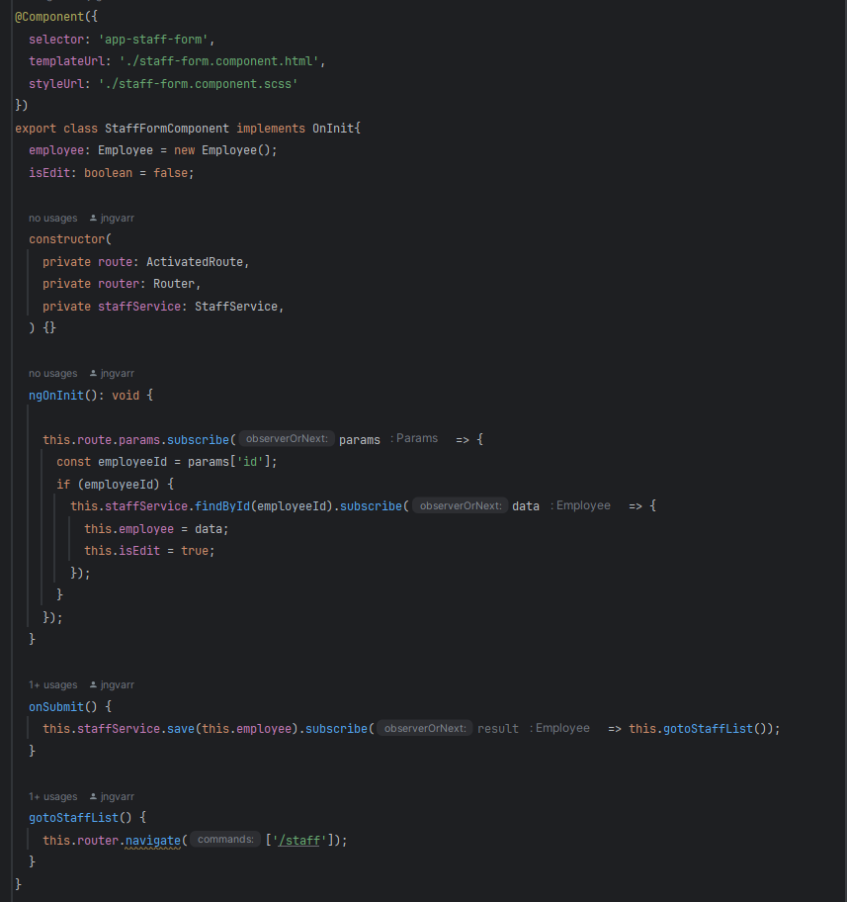

**2.5.17.2 staff-form.component.html**

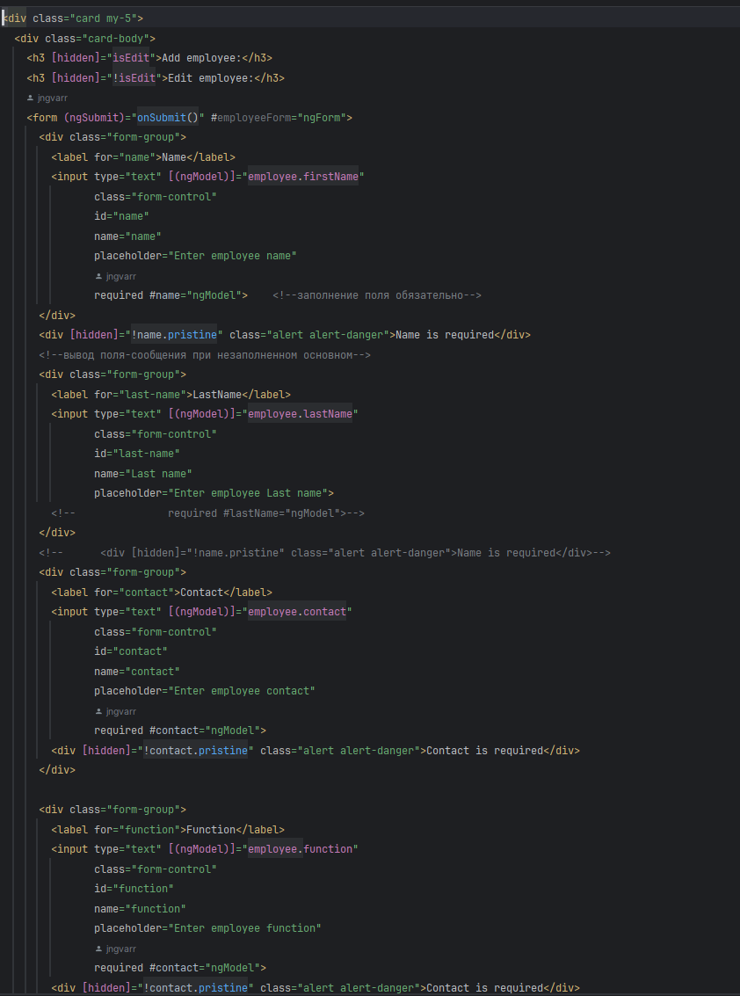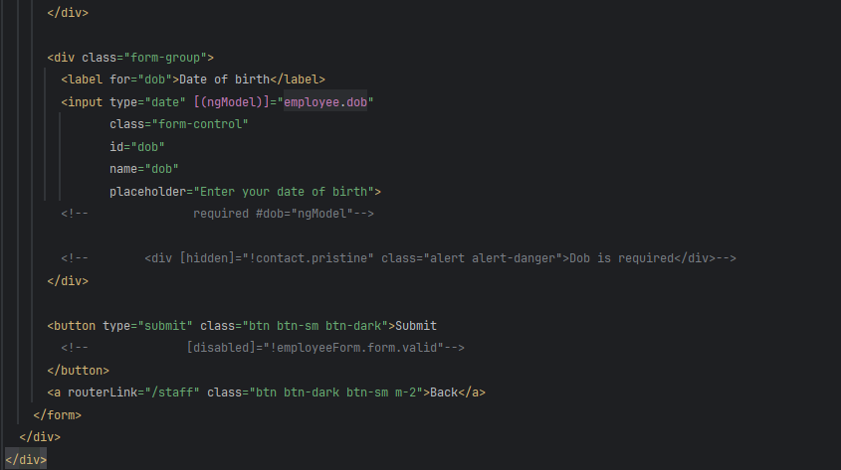

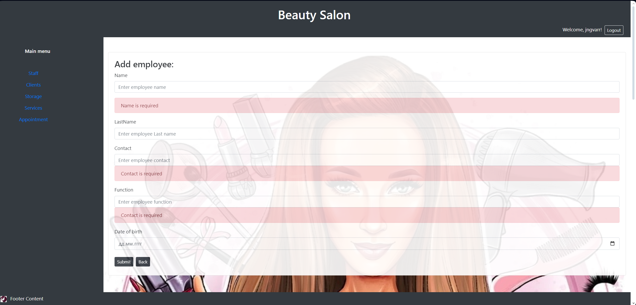

**2.5.18 staff.service.ts**

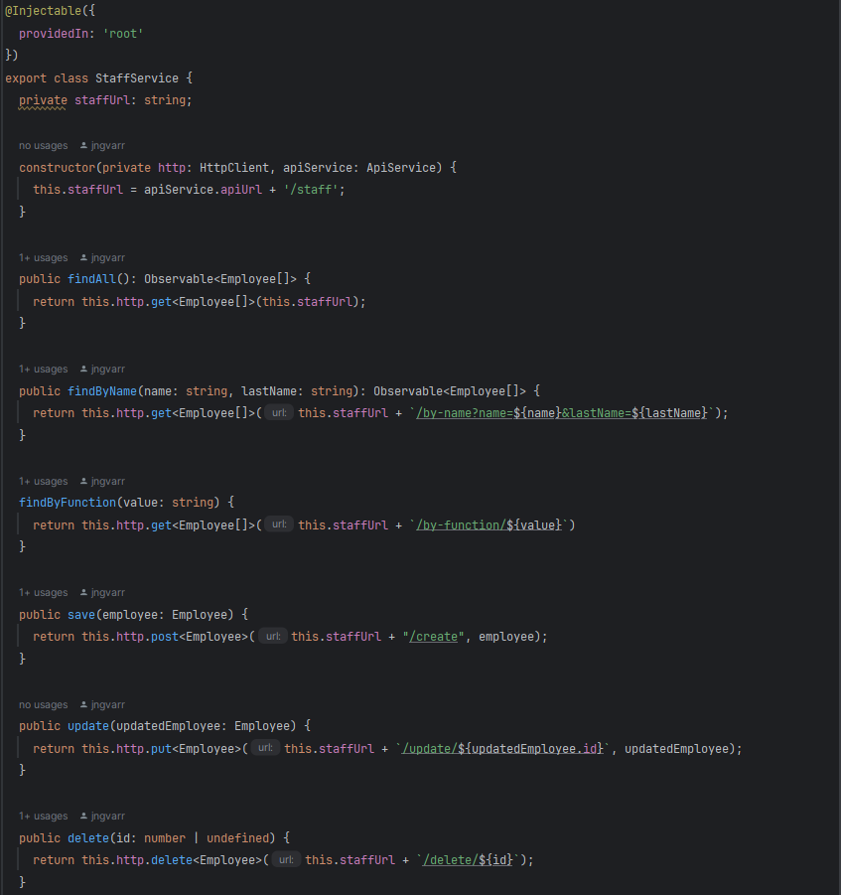

**2.5.19.1 staff-list.component.ts**

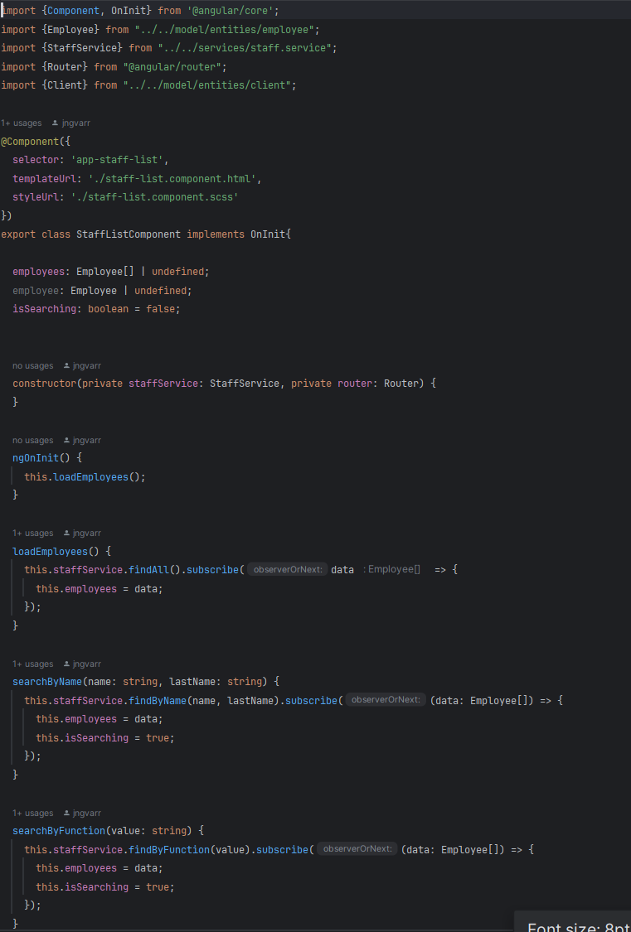

**2.5.19.2 staff-list.component.html**

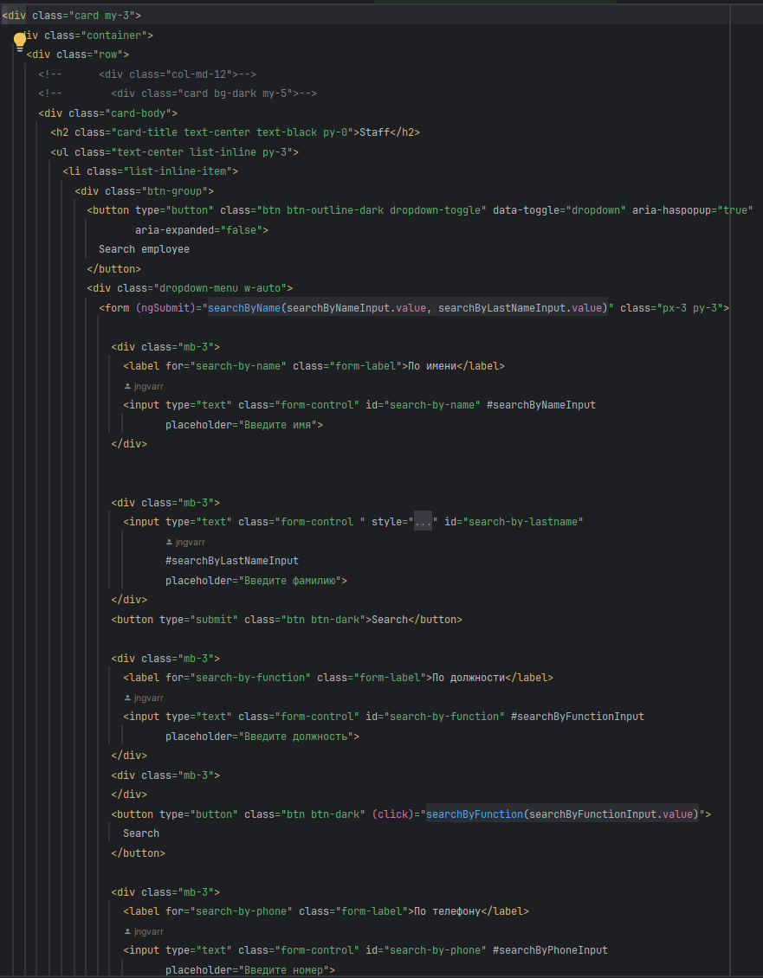

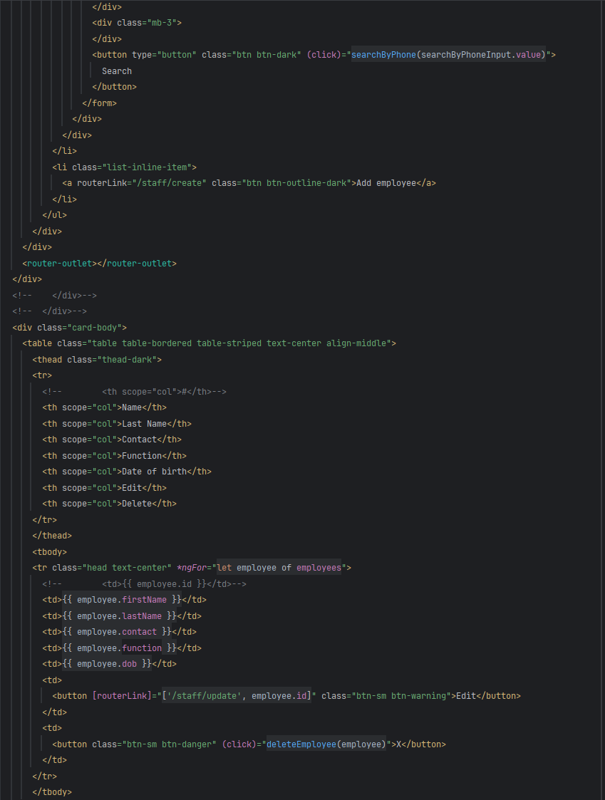

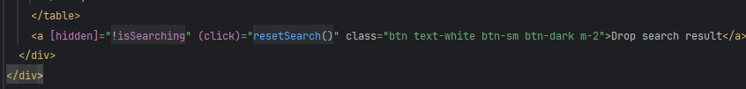

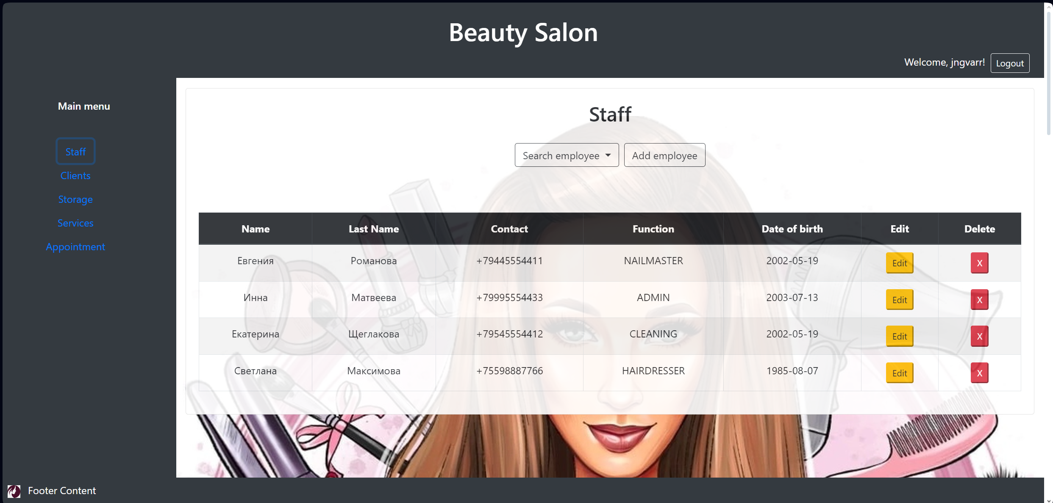

**2.5.20.1 consumables-form.component.ts**

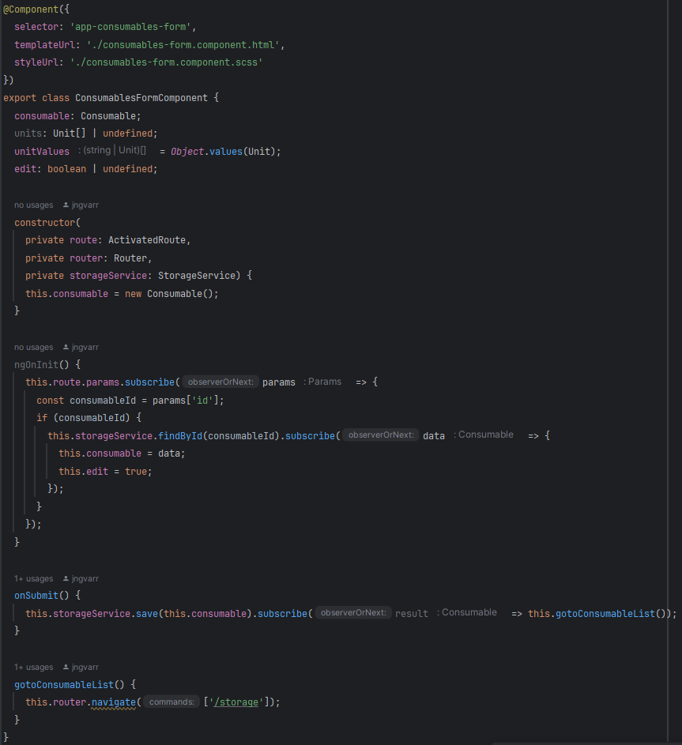

**2.5.20.2 consumables-form.component.html**

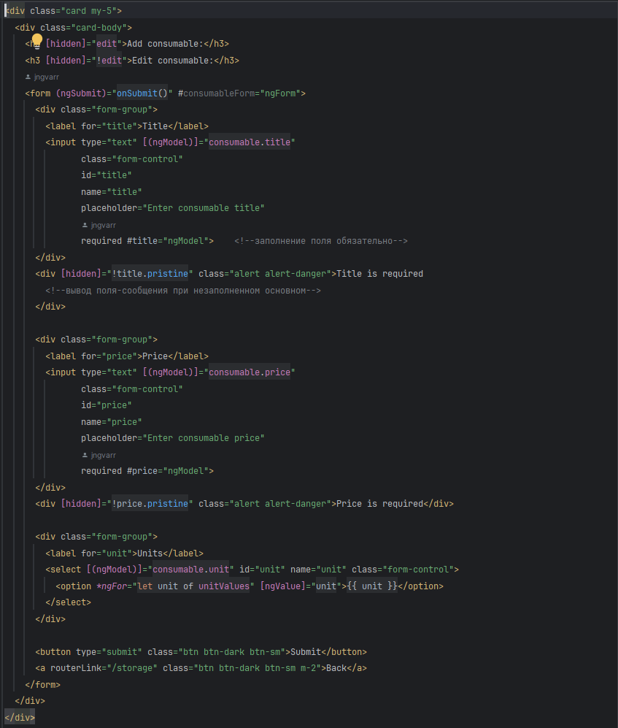

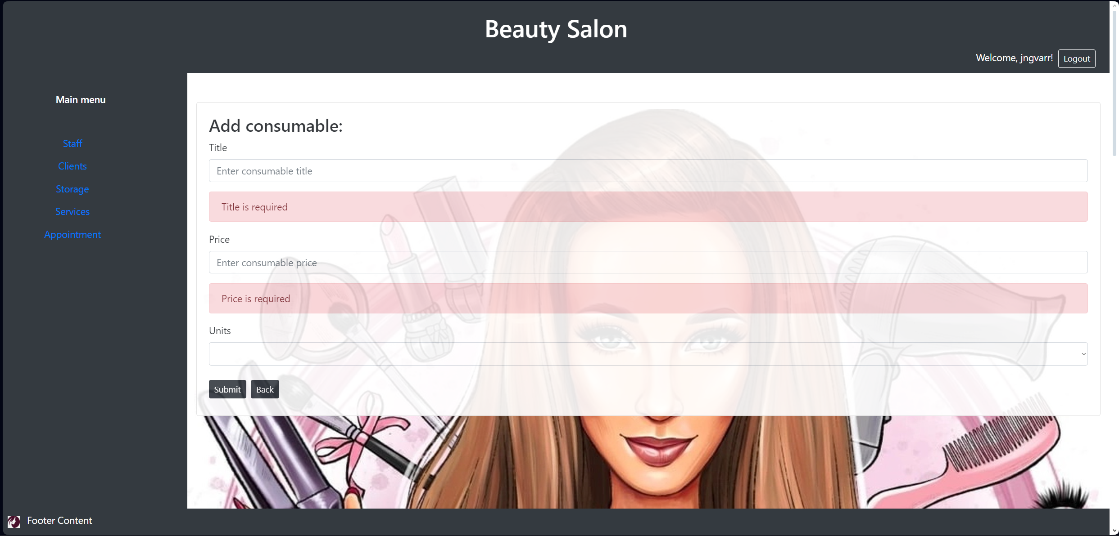

**2.5.21.1 consumables-list.component.ts**

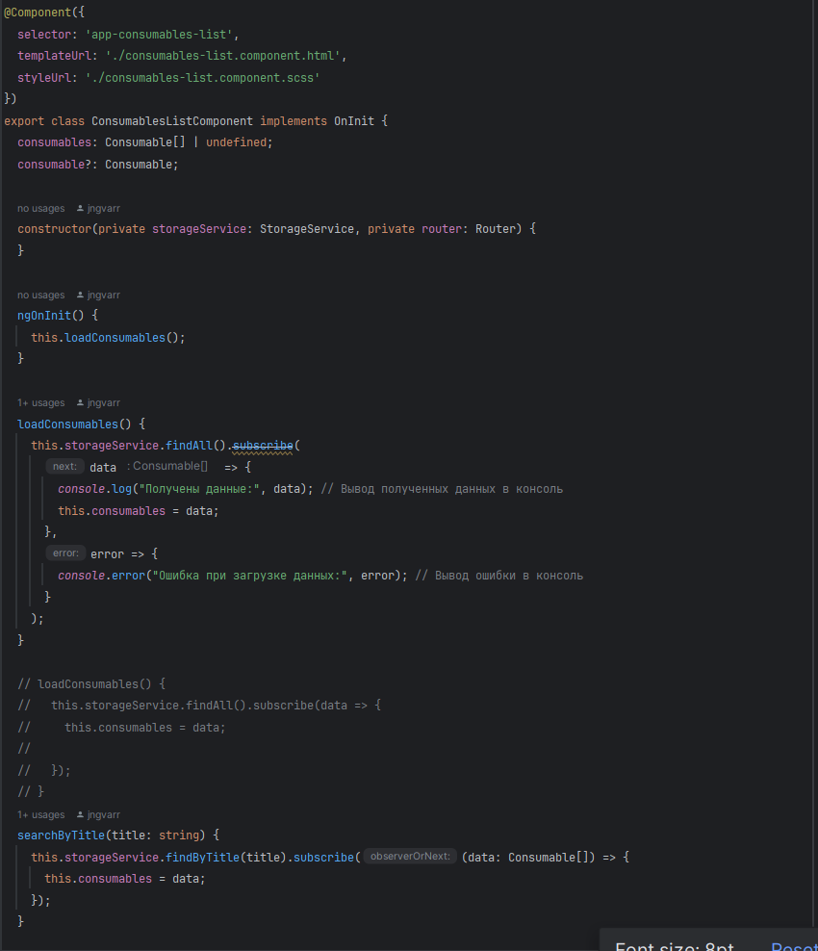

**2.5.21.2 consumables-list.component.html**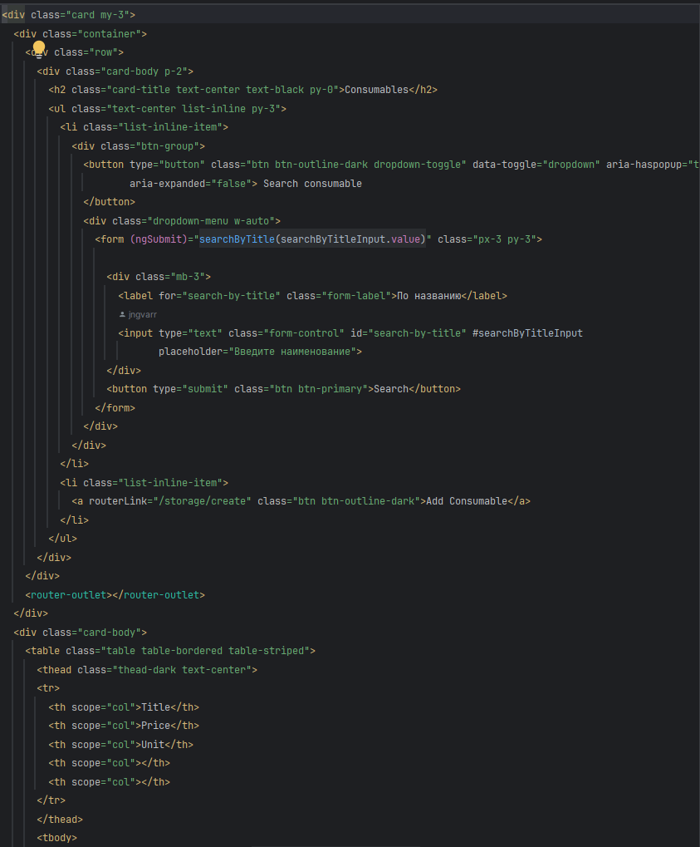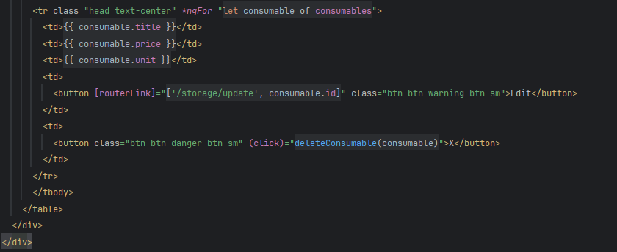

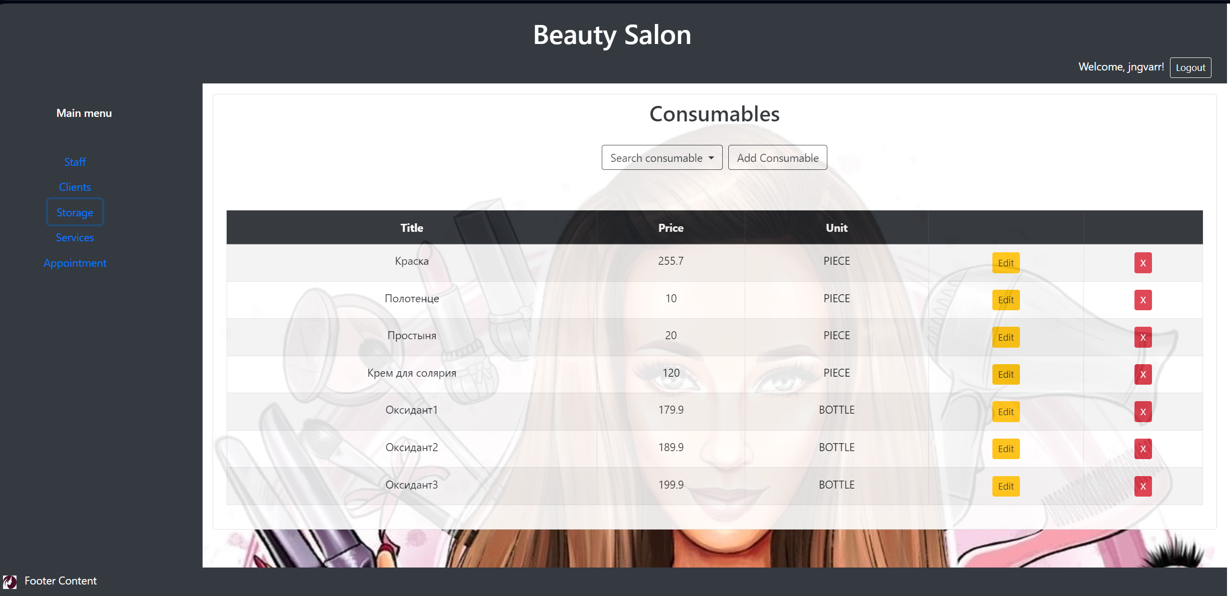

**2.5.22 storage.service.ts**

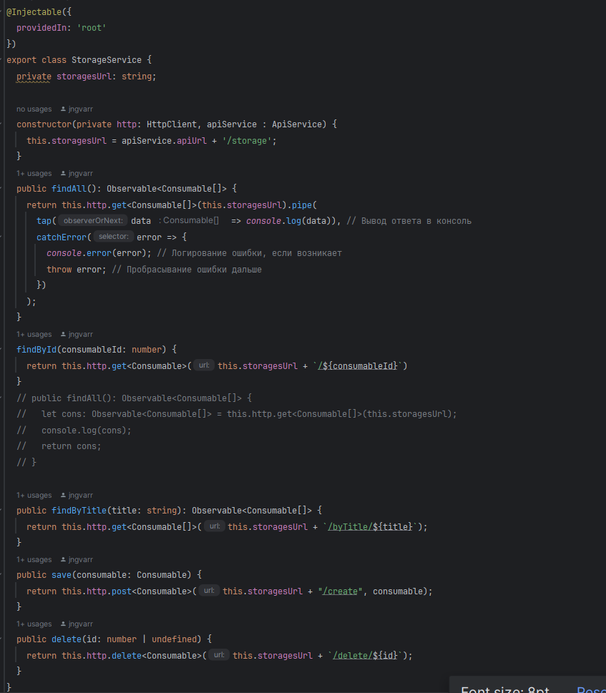

**2.5.23 Класс AuthInterceptor**

**Класс представляет собой перехватчик запросов в Angular, который добавляет токен авторизации к каждому исходящему HTTP-запросу.**

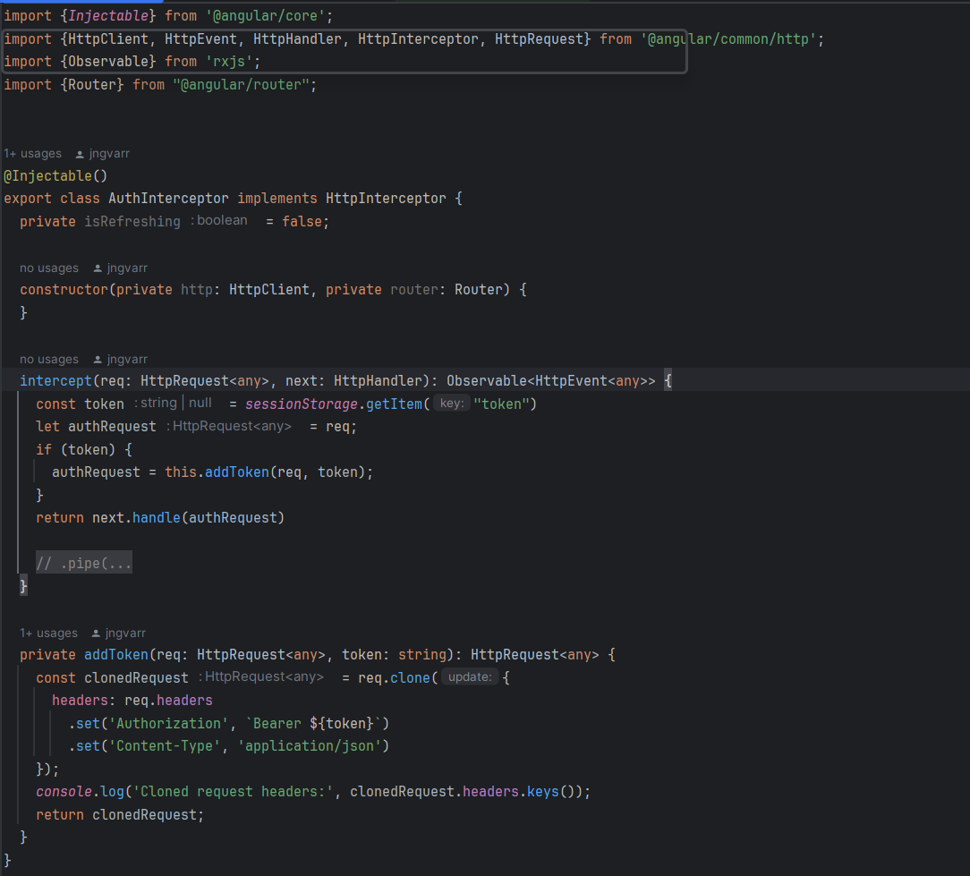

### Основные элементы

1. **Импортируемые модули**: HttpClient, Router, HttpRequest, HttpHandler, HttpEvent из @angular/common/http и @angular/router.
2. **Класс AuthInterceptor**: реализует интерфейс HttpInterceptor.
3. **Переменная isRefreshing**: логическое значение, указывающее на процесс обновления токена.
4. **Конструктор**: инициализирует HttpClient и Router.
5. **Метод intercept**: перехватывает все исходящие HTTP-запросы.
   * Проверяет наличие токена в sessionStorage.
   * Если токен существует, добавляет его к заголовкам запроса с помощью метода addToken.
   * Передает измененный запрос дальше по цепочке обработки.
6. **Метод addToken**: Клонирует запрос и добавляет токен авторизации в заголовки.
   * Устанавливает заголовки Authorization и Content-Type.
   * Возвращает модифицированный запрос.

**Заключение**

В рамках данного дипломного проекта было разработано веб-приложение «Салон красоты», предназначенное упростить доступ к услугам салона, повысить эффективность административного персонала, облегчить процесс управления салоном.

Проект был реализован с использованием современных технологий веб-разработки, таких как Java Spring Framework, Angular Framework, Bootstrap и PostgreSQL.

В процессе разработки были достигнуты следующие цели:

* Создание удобного и интуитивно понятного интерфейса для пользователей приложения.
* Реализация функционала добавления, редактирования и удаления ресурсов.
* Обеспечение безопасности данных пользователей с использованием механизмов аутентификации и авторизации Spring Security.
* Использование принципов SOLID и паттернов проектирования для обеспечения гибкости и расширяемости кода.

Дальнейшее развитие приложения будет включать в себя полную разработку указанного во введении функционала, а также мобильное приложение для удобного доступа к приложению в любое время и многое другое в соответствии с запросом пользователей.

В целом, дипломный проект позволил не только показать навыки разработки веб-приложений с использованием современных технологий, но и продемонстрировать понимание принципов безопасности и удобства использования для конечного пользователя.

**Список литературы**

1. **Spring в действии,** Крейг Уоллс (6-е издание, 2022 год).
2. Учебный материал Гикбрейнс.
3. Статьи и видео-материалы из сети интернет.